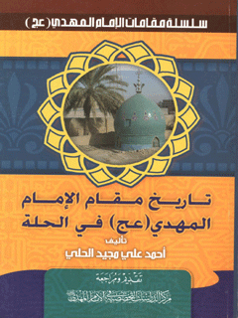

تاریخ مقام الإمام المهدی علیه السلام فی وادی السلام


ghaemiyeh.com

فهرست مطالب
اشارة 6
اشارة 6
مقدمة المركز الدراسات التخصصية فى الإمام المهدى 8
الإهداء: 12
تأريخ المقام: 14
مقدمة لجنة التأليف: 16
الفصل الأول: الإمام المهدي عجّل اللّه تعالى فرجه الشّريف في وادي السلام 20
الفصل الثاني: الإمام الصادق عليه السّلام يشير إلى هذا المقام 28
اشارة 28
1 - ذكر الحديث بطرق أسانيده المختلفة: 31
أ) الرواية الأولى: رواها الشيخ محمّد بن جرير الطبري (الشيعي) 31
ب) الرواية الثانية: [رواها الشيخ جعفر بن محمّد بن قولويه (ت 368 ه) في كتابه (كامل الزيارات)] 32
ج) الرواية الثالثة: [رواها الشيخ الطوسي (ت 460 ه) في كتابه (تهذيب الأحكام)] 33
د) الرواية الرابعة: [رواها السيد عبد الكريم ابن السيد أحمد بن طاووس (ت 693 ه) في كتابه (فرحة الغري)] 33
ه) الرواية الخامسة: [قال السيد حسين البراقي (ت 1330 ه) في كتابه (تاريخ الكوفة)] 34
2 - تحقيق حول عصر الحديث: 35
3 - المواضع الثلاثة المتضمّنة في الحديث: 35
اشارة 35
أ) موضع قبر أمير المؤمنين عليه السّلام: 37
ب) موضع رأس الحسين عليه السّلام: 37
ج) موضع منبر القائم عليه السّلام: 38
الفصل الثالث: في صحة نسبة هذا المقام إلى الإمامين الصادق و المهدي عليهما السّلام 40
الفصل الرابع: تأريخ المقام من خلال الحكايات 50
اشارة 50
الحكاية الأولى: المريض الذي شفي في هذا المقام: 53
اشارة 53
بحث حول الحكاية: 55
اشارة 55
1 - سند الحكاية: 55
2 - تاريخ الحكاية: 55
3 - شهرة المقام في القرن الحادي عشر الهجري: 56
4 - عمارة المقام: 57
الحكاية الثانية: المرأة التي كشف عن بصرها: 57
اشارة 57
بحث حول الحكاية: 60
اشارة 60
1 - سند الحكاية: 60
2 - تاريخ الحكاية: 60
3 - عمارة المقام: 61
الحكاية الثالثة: لقاء السيد أبي الحسن الأصفهاني بالإمام المهدي عليه السّلام: 61
اشارة 61
بحث حول الحكاية: 64
1 - سند الحكاية: 64
2 - تاريخ الحكاية: 64
3 - عمارة المقام: 64
الحكاية الرابعة: أحد العظماء في مقام الإمام المهدي عليه السّلام: 65
اشارة 65
بحث حول الحكاية: 66
1 - سند الحكاية: 66
2 - تاريخ الحكاية: 66
3 - عمارة المقام: 66
الحكاية الخامسة: ثمرة حب الإمام عليّ عليه السّلام: 67
اشارة 67
بحث حول الحكاية: 69
1 - سند الحكاية: 69
2 - تاريخ الحكاية: 69
3 - عمارة المقام: 70
الفصل الخامس: مقام الإمام المهدي عليه السّلام في الأدب العربي 72
الفصل السادس: ذكر من دفن في المقام و في جواره 78
اشارة 78
1 - القرن الحادي عشر الهجري: 81
2 - القرن الثالث عشر الهجري: 82
3 - القرن الرابع عشر الهجري: 82
الفصل السابع: أهم الأحداث التي طرأت على المقام 86
اشارة 86
1 - الغارات الوهابية على النجف الأشرف بين سنتي (1214 و 1225 ه): 88
2 - في 13 شهر رمضان من سنة (1287 ه): 89
3 - في سنة (1304 ه): 89
4 - في سنة (1333 ه): 89
5 - في سنة (1336 ه): 90
6 - في سنة (1365 ه): 90
7 - في سنة (1370 ه): 90
8 - في سنة (1373 ه): 91
9 - في سنة (1425 ه): 91
الفصل الثامن: تاريخ عمارة المقام 92
اشارة 92
1 - أوّل عمارة للمقام: 94
2 - عمارة المقام في القرن الحادي عشر الهجري: 95
3 - عمارة المقام في القرن الثاني عشر الهجري: 96
اشارة 96
أ) قبل سنة (1155 ه): 96
ب) و في سنة (1200 ه): 96
ج) عمارة السيد بحر العلوم (1155-1212 ه): 97
1 - عمارة المقام في القرن الرابع عشر الهجري: 99
اشارة 99
أ) في سنة (1308 ه): 99
ب) في سنة (1352 ه): 100
2 - عمارة المقام في القرن الخامس عشر الهجري: 100
الفصل التاسع: أقوال العلماء في المقام 102
اشارة 102
1 - الميرزا حسين النوري (ت 1320 ه): 104
2 - العلامة السيد جعفر آل بحر العلوم: 106
3 - العلامة الشيخ جعفر الشيخ باقر محبوبة (ت 1377 ه): 106
4 - السيد جواد شبر: 107
5 - الشيخ محسن عبد الصاحب المظفر: 108
الفصل العاشر: في موقع المقام و وصف عمارته 110
اشارة 110
1 - موقع المقام: 112
2 - وصف المقام: 112
اشارة 112
أ) الباب الخارجية: 112
ب) مدخل المقام: 112
ج) صحن المقام: 112
د) بيت مقام الإمام المهدي عليه السّلام: 113
ه) مقام الإمام الصادق عليه السّلام: 114
الفصل الحادي عشر: في ذكر سدنة المقام 116
الفصل الثاني عشر: زيارة الإمامين الصادق و المهدي عليهما السّلام في هذا المقام 120
اشارة 120
1 - في إن هذا المقام بيت من بيوت اللّه تعالى يجب تعظيمه: 122
2 - في زيارة الإمام جعفر الصادق عليه السّلام: 123
3 - في استحباب زيارة مولانا صاحب الزمان عليه السّلام في كل زمان و مكان: 124
4 - في تأكيد الدعاء بالفرج لإمامنا صاحب الزمان عليه السّلام في هذا المقام: 125
5 - في علّة اشتهار زيارته عليه السّلام في مقاماته في ليلة الأربعاء: 126
6 - في زيارة مطلقة للمهدي عليه السّلام: 127
دعوة و دعاء: 128
الفصل الثالث عشر: الوثائق و الصور الفوتغرافية 130
مصادر التحقيق 145
فهرست الموضوعات 149

اشارة
تاریخ مقام
الإمام المهدي علیه السلام في وادي السلام
تالیف
لجنة التالیف في المرکز
احمد علي مجید
مَرکَز الدَّراسَاتِ التَّخَصُّصِّیَّة فِي الإِمَامِ المَهدِيّ عَجَّلَ الله تعالَی فَرَجَهُ الشَّریف
رقم الإصدار: 46

اشارة
مَرکَز الدَّراسَاتِ التَّخَصُّصِّیَّة
فِي الإِمَامِ المَهدِيّ عَجَّلَ الله تعالَی فَرَجَهُ الشَّریف
النجف الأشرف - شارع الرسول صلی الله علیه و آله - محلة الحویش
رقم الزقاق 54 - رقم الدار 2
هاتف : 332811
ص. ب 588
www.m-mahdi.com
info@mahdi.com
تاریخ مقام الإمام المهدي علیه السلام في وادي السلام
تألیف
لجنة التألیف في المرکز / أحمد عليّ مجید
الطبعة الأولی: جمادی الثانیة 1427 ه
السعر 750 دینار
النجف الأشرف
جمیع الحقوق محفوظة للمرکز
عدد النسخ: 3000
المطبعة : زیتون
منشورات بقیة العترة
ردمک: 2-24-9914-964

مقدمة المركز الدراسات التخصصية فى الإمام المهدى
بسم اللّه الرحمن الرحيم
مقدمة المركز:
الحمد للّه رب العالمين و الصلاة و السلام على أشرف المرسلين سيدنا محمّد و آله الطيبين الطاهرين المعصومين المنتجبين و لا سيما صاحب العصر و ناموس الدهر بقية اللّه في أرضه و حجته على عباده سمي رسول اللّه صلّى اللّه عليه و اله و كنيه الحجة بن الحسن المهدي العسكري أرواحنا لتراب مقدمه الفداء.
و اللعنة الدائمة على أعداءهم أجمعين من الأولين و الآخرين خاصة المنكرين للإمام المهدي عجّل اللّه تعالى فرجه الشّريف و المشككين فيه.
من الأمور الثابتة عن أهل بيت العصمة و الطهارة الندب إلى إحياء أمرهم و التأكيد عليه حيث ورد عن الإمام الصادق عليه السّلام أنه قال:
«أحيوا أمرنا رحم اللّه من أحيا أمرنا» و ورد عنه عليه السّلام أنه قال لبعض أصحابه: «تجلسون و تتحدثون؟» قال: نعم جعلت فداك قال: «إن تلك المجالس أحبها» و هذه النصوص و غيرها تكشف بما لا يشوبه شك أهمية إحياء أمرهم عليهم السّلام بين مختلف الطبقات الاجتماعية و العلمية و الفكرية، و التأكيد على مسألة التذكير بهم و بمناقبهم و خصوصياتهم بالدعوة المتكررة منهم عليهم السّلام لحضور مواليهم في مقاماتهم و زيارتها و عمارتها و توجيه أذهان الأمة إلى أهميتها لما في تشييد المقامات
المنسوبة لأهل الكمالات من دور مهم في شد الناس إلى دينهم و إلى أئمّتهم و هو منهج الهي أوّل من أمر به و أسسه اللّه تبارك و تعالى حيث جعل الكعبة البيت الحرام محلا يؤمه الحجيج لا لحاجة منه اليهم بل لتوثيق ارتباطهم بربهم و لم يكن هذا المورد خاصا بالبيت الحرام، بل هناك مجال أخر دعا اللّه فيها بعض الأنبياء أن يجعلوا من بعض الأماكن محالا تكون عنصرا لتوثيق الترابط بين العباد و ربهم حيث قال تبارك و تعالى مخاطبا موسى و هارون عليهما السّلام:(وَ اجْعَلُوا بُيُوتَكُمْ قِبْلَةً)
و قال:(وَ اتَّخِذُوا مِنْ مَقامِ إِبْراهِيمَ مُصَلًّى) .
و أثنى اللّه تبارك و تعالى على الذي بنى مسجدا على الكهف الذي لجأ إليه الصالحون بعد أن بعثهم من لبثهم فيه مقدار ثلاثمائة سنة و ازدادوا تسعا (لَنَتَّخِذَنَّ عَلَيْهِمْ مَسْجِداً) .
و قد شاع بين المسلمين زيارة قبر رسول اللّه صلّى اللّه عليه و اله و الاحتفاء به و التبرك بالمساجد التي صلى فيها أو زيارة قبور الشهداء لما لها بالاضافة إلى بعدها الديني و التاريخي من دورمهم في ربط العباد بربهم و دينهم و تأكيد عقيدتهم و حفظ سلامة مسيرتهم الفكرية و العلمية و العقائدية.
و قد اهتم الأئمّة عليهم السّلام تأسيا بالرسول الأكرم صلّى اللّه عليه و اله بالاهتمام بالمواضع ذات البعد الديني حيث اشتهر عنه صلّى اللّه عليه و اله انه كان يحتفظ بشيء من تراب الموضع الذي استشهد فيه الإمام الحسين عليه السّلام بعد عشرات السنين، و وقف أمير المؤمنين عليه السّلام و قد فاضت به الآلام و الحسرة عند مروره في كربلاء عند الموضع الذي سيضم شهداء العترة الطاهرة.
و من المواضع التي كانت محل اهتمام أهل البيت عليهم السّلام المواضع التي تخص أيام الظهور المبارك للمولى صاحب الزمان أرواحنا لتراب مقدمه الفداء فنجد في روايات متعددة الاشادة بمسجد السهلة و مسجد الكوفة لكون الأوّل محل سكناه و الثاني موضع حكمه صلوات اللّه عليه.
بل هناك اهتمام خاص من الناحية المقدسة عجّل اللّه تعالى فرجه الشّريف في بعض المواضع و المحال و التي منها مسجد جمكران في مدينة العلم و الفقاهة قم المشرفة حيث وردت الروايات عن الثقات و الأجلة بأن أمر بناء هذا المسجد الشريف كان صادرا عنه صلوات اللّه عليه.
و من هنا فان مسألة الاهتمام بالمواضع المنسوبة للإمام الحجة عجّل اللّه تعالى فرجه الشّريف يجب أن تنال الاهتمام اللائق بها لعدة أمور:
1 - إن الاهتمام بهذه الأماكن من شأنه أن يوثق ارتباط الناس بالإمام المهدي عليه السّلام و هو أمر مندوب شرعا.
2 - إن هذه المواضع لما لها من أهمية و قدسية يجب أن تكون مركزا لنشر العقيدة و بناءها بناء صحيحا.
3 - الاهتمام بهذه المقامات بالاضافة إلى دوره العلمي و الفكري و العقائدي من شأنه أن يحفظ التراث الشيعي الذي غالبا ما يتعرض بسبب السياسات الهوجاء للنواصب للتدمير و التضييع.
4 - إن هذه المقامات تكشف عن البعد الحضاري للشيعة و تكشف بالملازمة عن عقيدتهم بائمتهم خاصة الإمام المهدي عجّل اللّه تعالى فرجه الشّريف.
5 - إن هذه المواضع لم تأت من عدم بل هي محال لنزول
الفيوضات و إجابة الدعوات و حل المشكلات و مثل هذه المواضع لا يصح إهمالها و تركها لما لها من آثار مهمة.
و مركز الدراسات التخصصية في الإمام المهدي عجّل اللّه تعالى فرجه الشّريف لما يشعر به من أهمية نشر العقيدة في الإمام المنتظر أرواحنا لتراب مقدمه الفداء و أهمية إحياء كل ما له علاقة به عليه السّلام تبنى نشر ما خطه يزاع الأخ الفاضل أحمد الحلي الذي قدم دراسة وافية حول تاريخ مقام الإمام المهدي عجّل اللّه تعالى فرجه الشّريف في النجف الأشرف و ضم إليه جملة من الأبحاث الأخرى التي جعلت من الكتاب مفتاحا لمن يريد دراسة تاريخ مقام الإمام المهدي عجّل اللّه تعالى فرجه الشّريف في وادي السلام.
و في الختام نسأل اللّه تعالى أن يجعل أعمالنا موضع رضا سيدنا و مولانا صاحب العصر عليه السّلام و ان يوفقنا لنكون جنودا في الذود عن ساحة قدسه و ان يرزقنا في الدنيا رؤيته و نصرته و يمتعنا بألطافه و رعايته، و يرزقنا في الآخرة شفاعته و شفاعة آبائه الطاهرين عليهم السّلام.
مدير المركز
السيد محمّد القبانچي

الإهداء:
سيّدي و مولاي الحجة ابن الحسن العسكري عليه السّلام.
أقدم هديتي المتواضعة هذه فهي منك و إليك.
و هديتي عبارة عن بحث تأريخي عن مقامك عجل اللّه تعالى فرجك الشريف في النجف الأشرف.
لتفي لنا الكيل و تتصدّق علينا إن اللّه يجزي المتصدقين.
إذ مسّنا الضر و أنت الرحمة للعالمين.

تأريخ المقام:
هذه إضمامة عطرة تفضل بها سماحة السيد العلامة الجليل السيد...
أحمد الحليّ قد زفّ لنا درّة بيضاء من وادي السلام
صاغها في عقد تبريزدهي مثلما تزهو ذكاءبانتظام
قد أجاد القول في إيضاحها و أماط الحجب عنها للأنام
عن مقام الحجة المهديّ قد وثّق النقل بايجاز الكلام
و مقام الصّادق الطهر أتى في مغانى بحثه عين التّمام
و بذكر (الباء) من (بسملة) جاء في التأريخ: (تاريخ المقام)
(2) + (1211) + (212)-1425 ه

بسم اللّه الرحمن الرحيم

مقدمة لجنة التأليف:
الحمد للّه الذي جعل الكرامات لأصحاب المقامات و خصهم بالمآثر الخالدات و الصلاة و السلام على فخر الكائنات و علّة الموجودات سيد الأنام المظلّل بالغمام محمّد بن عبد اللّه المؤيد بالبراهين و المعجزات و على آله الطاهرين أئمّة الخلق المعصومين من كل رجس و هنات و بعد:
في مدينة النجف الأشرف آثار ذات امتداد عميق و نور ساطع، فمن جسد نبي اللّه آدم عليه السّلام إلى جسد النبي نوح عليه السّلام ثمّ إلى جسد أمير المؤمنين عليه السّلام. تشخص هناك قدم لمعز الأولياء الإمام الحجة ابن الحسن عجّل اللّه تعالى فرجه الشّريف، ففي الجانب الغربي من النجف الأشرف، و في قلب وادي السلام، هذا الوادي العريق، اختار طاووس أهل الجنّة
أنظر: البيان في أخبار صاحب الزمان للشافعي.
موطأ له، فزاد المحل شرفا على شرف، هذا الوادي الذي رفع عن أهله عذاب البرزخ، فكأن إمامهم أراد أن يشعر أهله بالأمان، فلسان حاله يقول نحن معكم أينما تولّوا وجوهكم، في الحياة و بعد الممات، هذا المقام الشريف الذي مرّت عليه قرون متطاولة و هو قائم يتحدى
عوادي الزمن و عبث الدهور، و لأنّ العناية بآثار أولياء اللّه و الاهتمام بتعظيمها من الأمور اللازمة إعلاء لشعائر اللّه تعالى كما يستأنس ذلك بقوله تعالى:
(وَ اتَّخِذُوا مِنْ مَقامِ إِبْراهِيمَ مُصَلًّى) ،كنت منذ حقبة من الزمان مولعا بتتبع أخبار هذا المقام، فلم أجد سفرا يضم بين دفتيه ما يتعلق به و يستوفي تاريخه، بل ألفيت أخبارا متناثرة هنا و هناك لا تشبع نهم الباحث و لا تروي ظمأ المتتبع، فحزّ في نفسي أن يظل تاريخ هذا المقام الشريف في زاوية الظل لم تسلط عليه الأضواء الكاشفة فهزّني باعث الولاء لعترة النبي النجباء إلى أن أتتبع أخبار هذا المقام المبارك باحثا في بطون الكتب القديمة و الحديثة من مخطوط و مطبوع، مستفيدا من بعض الأشارات في الوقوف على مظان الفائدة مما يتعلق بهذا الأثر الخالد، و من الجديد فيما قمت به في هذه الدراسة الرائدة، إني أثبت بالبحث الميداني أن هذا المقام هو موضع منبر القائم عجّل اللّه تعالى فرجه الشّريف الذي صلّى فيه الإمام الصادق عليه السّلام ركعتين، و أظهرت فيه أقدم تاريخ لعمارة المقام عثرت عليه و هو سنة (1025 ه) مع الأحتفاظ بفضل العلامة الحجة السيد محسن الأمين، بأشارته إلى هذا التاريخ، نقلا عن كتابه (أعيان الشيعة)، و بينت فيه أيضا ان السيد محمّد مهدي بحر العلوم رحمه اللّه ليس هو أوّل من أشاد هذا المقام و أسسه كما يظن البعض، كما حاولت جاهدا جمع المعلومات التي أشارت إلى موضوع البحث و بوبتها و رتبتها ترتيبا زمنيا كما سيراه القارئ و لم تفتني الأستفادة من بعض الحكايات المروية في الكتب القديمة و الحديثة، و مما يسعدني في هذا البحث هو تعلّقه بتأريخ مدينة النجف الأشرف، تلك5.
المدينة التي يحتاج تأريخها إلى مجلدات و مجلدات، و تعلّقه أيضا بتأريخ عدّة مقامات للإمام الصادق عليه السّلام، و قد قسمّت البحث في الكتاب إلى ثلاثة عشر فصلا، كما تلاحظها في الفهرس.
و لا بدّ لي من وقفة شكر و إمتنان لمركز الدراسات التخصصية في الإمام المهدي عليه السّلام لحثه على إتمام الكتاب و مراجعته و إبداء الكثير من الملاحظات المهمة التي ساهمت في خروجه بهذا الشكل و المحتوى الذي أرجو من اللّه أن يملأ به فراغا كانت تعاني منه ساحتنا المهدوية التراثية.
و قبل الختام التمس من اخواني المؤمنين و لا سيّما أهل البحث و التحقيق أن ينبهوني على ما قد يجدونه من الخطأ غير المقصود مما سها عنه القلم و زاغ عنه البصر فأن الإنسان موضع الغلط و النسيان و الكمال للّه و العصمة لأهلها و الحمد للّه الذي بنعمته تتم الصالحات.
أحمد عليّ مجيد

الفصل الأول: الإمام المهدي عجّل اللّه تعالى فرجه الشّريف في وادي السلام

وادي السلام، ذاك الاسم على المسمّى، ذاك الأمان من العذاب، و أيّ عذاب؟ ففيه يجتمع اثنان هما السلام و الأمان، سلام في الحياة، و سلام في الممات، و أمان لمن سكنه حيّا و لمن دفن فيه ميّتا، ففي أخبار آل محمّد صلّى اللّه عليه و اله أنه تتوافد إليه الأرواح المؤمنة، من الشرق و من الغرب، و يجتمعون فيه حلقا حلقا قعودا يتحدّثون،هذا لما بعد الموت، و أمّا الآن فمع دقّات الساعة و مع حركة أميال الزمن، تنتظر أرض النجف و أهلها ذاك الرجل الذي يملأ الأرض قسطا و عدلا، و هو الذي يتّخذ أرضها عاصمة له، فيجتمع المؤمنون فيها حينئذ من كلّ حدب و صوب، من شرق الأرض و غربها،فيردد الأحياء فيها، و كذا يردد الأموات هتافا عاليا، و صراخا يسمع الكونين و الثّقلين - سلام على أهل السلام - عند طلعته البهية، فينصب المنبر في موضعه، و هو الموضع الذي طالما أشار إليه جدّه الإمام جعفر الصادق عليه السّلام في بعض زياراته لأرض الغري، فنستمع منه سويّا، و نرتوي من طلعته).
الغرّاء مليّا، متناسين كلّ فتنة دهماء، و صمّاء ظلماء كحندس الليل، طالما سرت على شيعته الكرام، آه ثم آه، حتّى متى و إلى متى يا وادي السلام؟ فمتى يرانا و نراه عليه آلاف التحيّة و الثناء؟
قد قدّم آل محمّد صلّى اللّه عليه و اله الكثير من الأحاديث التي يحفل بها وادي السلام، و تجعله يفتخر على الكثير ممن سواه، فمن مخاطبة أمير المؤمنين عليه السّلام لأرضه، و ذلك بقوله: «ما أحسن منظرك و أطيب قعرك، اللهم اجعل قبري بها»،إلى إسقاط العذاب لمن يدفن فيه.
و جعلوا عليهم السّلام لذلك الوادي تحفة و أيّ تحفة، فقد أشاروا إليها عليهم السّلام مسبقا قبل أن يولد المولى الأغر الإمام الثاني عشر عجّل اللّه تعالى فرجه الشّريف و قبل ظهوره المبارك، و هي تنويههم بمكان موضع منبر القائم من وادي السلام، و مروره عجّل اللّه تعالى فرجه الشّريف فيه، و أوّل من أشار إلى ذلك هو أمير المؤمنين عليه السّلام في أثناء خلافته في اخريات سني عمره الشريف في الكوفة و التي دخلها في (12) رجب من سنة (36 ه) و توفي فيها في (21) شهر رمضان المبارك من سنة (40 ه)، على ما ذكر في هذه الرواية: روي عن عليّ عليه السّلام أنه قال: «كأنّي بالقائم قد عبر من وادي السلام إلى مسيل السهلة،على فرس محجل، له شمراخيزهر، يدعو و يقول في دعائه: (لا إله إلاّ أنت حقا حقا، لا إله إلا اللّه إيمانا و صدقا، لا إله إلا اللّه تعبّدا و رقّا، اللهم معزّ كلّ مؤمن وحيد، و مذلّ كلّ جبّار عنيد، أنتم.
كنفي حين تعييني المذاهب، و تضيق عليّ الأرض بما رحبت، اللهمّ خلقتني و كنت غنيا عن خلقي.
و لو لا نصرك إيّاي لكنت من المغلوبين، يا منشّر الرحمة من مواضعها، و مخرج البركات من معادنها، و يا من خصّ نفسه بشموخ الرّفعة، فأولياؤه بعزّه يتعزّزون، يا من وضعت له الملوك نير المذلّة على أعناقها، فهم من سطوته خائفون، أسألك باسمك الذي فطرت به خلقك فكل لك مذعنون، أسألك أن تصلّي على محمّد و آل محمّد، و أن تنجز لي أمري، و تعجّل لي في الفرج و تكفيني و تعافيني و تقضي حوائجي الساعة، الساعة، الليلة، الليلة، إنّك على كلّ شيء قدير)».
أقول: من المعلوم، أن المقام الذي نحن بصدد البحث عن تأريخه يقع في وادي السلام، فمن المحتمل أن عبور القائم عجّل اللّه تعالى فرجه الشّريف، المشار إليه سالفا، و قراءته الدعاء السالف الذكر إذا ظهر عجّل اللّه تعالى فرجه الشّريف، في وادي السلام - على قول أمير المؤمنين عليه السّلام - يكون من هذا المقام الشريف الذي هو موضع منبر القائم، لما سيأتي من البحث في أن هذا المقام هو بعينه موضع منبره عليه السّلام.
كما أن الشيخ محمّد بن جرير الطبري (الشيعي) أورد في كتابه (دلائل الامامة: 457)، حديثا هو كالتتمة لهذا الحديث، فأحببت إيراده هنا لما فيه من تفصيل لدخول الإمام القائم عجّل اللّه تعالى فرجه الشّريف إلى النجف،4.
و فرحة الأموات حينئذ بظهوره، قال ما نصّه: و بهذا الإسناد عن أبي عبد اللّه جعفر بن محمّد الحميري، قال: حدّثني أحمد بن محمّد بن عيسى، قال: حدّثنا عبد اللّه بن القاسم، عن عمر بن أبان الكلبي، عن أبان بن تغلب، قال: قال أبو عبد اللّه عليه السّلام: «كأنّي بالقائم عليه السّلام على ظهر النجف، لبس درع رسول اللّه صلّى اللّه عليه و اله تتقلّص عليه، ثمّ ينتفض بها فتستدير عليه، ثمّ يتغشى بثوب استبرق، ثمّ يركب فرسا له أبلق، بين عينيه شمراخ، ينتفض به حتّى لا يبقى أهل بلد إلا أتاهم نورذلك الشمراخ، حتّى تكون آية له، ثمّ ينشر راية رسول اللّه صلّى اللّه عليه و اله، و هي المغلبة، عمودها من عمد عرش اللّه،و سيرها من نصر اللّه، لا يهوي بها إلى شيء إلاّ أهلكته». قال: قلت: مخبئة هي أم يؤتى بها؟ قال: «بل يأتي بها جبرئيل عليه السّلام، و إذا نشرها أضاء لها ما بين المشرق و المغرب، و وضع اللّه يده على رؤوس العباد، فلا يبقى مؤمن إلا صار قلبه أشدّ من زبر الحديد، و أعطي قوة أربعين رجلا، فلا يبقى ميت يومئذ إلا دخلت عليه تلك الفرحة في قبره، حيث يتزاورون في قبورهم، و يتباشرون بخروج القائم، فيهبط مع الراية إليه ثلاثة عشر ألف ملك و ثلاثمائة و ثلاثة عشر ملكا». قال: قلت: كلّ هؤلاء ملائكة؟ قال: «نعم، كلهم ينتظرون قيام القائم، الذين كانوا مع نوح في السفينة، و الذين كانوا مع إبراهيم حين القي في النار، و الذين كانوا مع موسى حين فلق البحر، و الذين كانوا مع عيسى حيث رفعه اللّه إليه، و ألف مع النبي).
مسوّمين، و ألف مردفين، و ثلاثمائة و ثلاثة عشر كانوا مع النبي صلّى اللّه عليه و اله يوم بدر، و أربعة آلاف هبطوا إلى الأرض ليقاتلوا مع الحسين عليه السّلام فلم يؤذن لهم، فرجعوا في الاستيمار،فهبطوا و قد قتل الحسين عليه السّلام، فهم شعث غبر عند قبره، يبكونه إلى يوم القيامة، و ما بين قبر الحسين عليه السّلام إلى السماء مختلف الملائكة».
***1.

الفصل الثاني: الإمام الصادق عليه السّلام يشير إلى هذا المقام

اشارة

قد سعى الإمام جعفر بن محمّد الصادق عليهما السّلام في إظهار شريعة جدّه المصطفى و تبيانها، و كان هو و والده الإمام الباقر عليهما السّلام يجدّان و يجتهدان في إظهار مآثر تلك الشريعة السمحاء و آثارها، و من تلك الآثار التي أظهرها الإمام الصادق عليه السّلام هو موضع قبر أمير المؤمنين عليه السّلام، لا كما يظن البعض أن هارون الرشيد هو من أظهره، فقد كتب الكثير في تحقيق هذا المطلب، و كان الإمام الصادق عليه السّلام كثيرا ما يجيء إلى النجف إلى زيارة جدّه و معه جمع من الأصحاب أو أحدهم، و كان أثناء زيارته عليه السّلام يظهر لأصحابه بعض الأثار الاخر، كموضع رأس الحسين عليه السّلام و موضع منبر القائم عليه السّلام، لتصبح تلك المواضع علما للقاصي و الداني، و حتّى لا تدرس تلك المعالم كما درس الكثير من آثار المعالم الماضية، فأصبحت النجف - بهذه المواضع المقدسة و غيرها كمسجدي الكوفة و السهلة - معقلا للطالبين و ملجأ للهاربين و ملاذا للساكنين و منهلا للمتعلمين، و لمّا كان بحثنا هذا هو حول تاريخ مقام الإمام المهدي عليه السّلام في وادي السلام، و الذي هو موضع منبر القائم بعينه - كما صرح بذلك عدّة من علمائنا، و بحسب ما نثبته فيما بعد أيضا - رأينا من مهمّات هذا البحث أن نستعرض الرواية المشيرة إلى هذا المقام ضمن المحاور التالية:
1 - ذكر الحديث بطرق أسانيده المختلفة: حتّى يتبين لنا استفاضة هذا الحديث و اشتهاره من خلال ذكر جميع أسانيده المختلفة.
2 - تحقيق حول عصر الحديث: ليتبيّن لنا سنة نشوء هذا المقام المشار إليه من قبل الإمام الصادق عليه السّلام.
3 - ذكر نبذة يسيرة عن المواضع الثلاثة المتضمّنة في الحديث: و ذلك ليتبيّن لنا شهرة انتسابها إليهم عليهم السّلام، إستنادا إلى الحديث المذكور.

1 - ذكر الحديث بطرق أسانيده المختلفة:

أ) الرواية الأولى: رواها الشيخ محمّد بن جرير الطبري (الشيعي)
رواها الشيخ محمّد بن جرير الطبري (الشيعي)، ذكر الحديث بطرق أسانيده المختلفة (ت في أوائل القرن الرابع الهجري) في كتابه (دلائل الإمامة)، قال ما نصه: و حدّثني أبو عبد اللّه الحسين بن عبد اللّه الحرمي، قال:
حدّثني أبو محمّد هارون بن موسى التلعكبري، قال: حدّثنا أبو عليّ محمّد بن همام، قال: حدّثنا حبيب بن الحسين، قال: حدّثنا أبو هاشم عبيد بن خارجة، عن عليّ بن عثمان، عن فرات بن الأحنف،قال: كنت مع أبي عبد اللّه عليه السّلام و نحن نريد زيارة أمير المؤمنين صلوات اللّه عليه، فلما صرنا إلى الثويةنزل فصلّى ركعتين، فقلت: يا سيدي، ما هذه الصلاة؟
قال: «هذا موضع منبر القائم، أحببت أن أشكر اللّه في هذا الموضع»، ثمّ مضى و مضيت معه حتّى انتهى إلى القائم الذي على الطريق، فنزل فصلّى ركعتين، فقلت: ما هذه الصلاة؟ قال: «هاهنا نزل
القوم الذين كان معهم رأس الحسين عليه السّلام... فنزلت و صلّيت هاهنا شكرا للّه»، ثمّ مضى و مضيت معه حتّى إنتهى إلى موضع، فنزل و صلّى ركعتين، و قال: «هاهنا قبر أمير المؤمنين صلوات اللّه عليه».

ب) الرواية الثانية: [رواها الشيخ جعفر بن محمّد بن قولويه (ت 368 ه) في كتابه (كامل الزيارات)]
رواها الشيخ جعفر بن محمّد بن قولويه (ت 368 ه) في كتابه (كامل الزيارات) في باب الدلالة على قبر أمير المؤمنين عليه السّلام، قال ما نصه: حدّثني أبي و محمّد بن الحسن جميعا، عن الحسن بن متيل، عن سهل بن زياد، عن إبراهيم بن عقبة، عن الحسن الخزاز الوشاء، عن أبي الفرج،عن أبان بن تغلب،قال: كنت مع أبي عبد اللّه عليه السّلام فمرّ بظهر الكوفة، فنزل و صلّى ركعتين، ثمّ تقدم قليلا، فصلّى ركعتين ثمّ سار قليلا، فنزل فصلّى ركعتين، ثمّ قال: «هذا موضع قبر أمير المؤمنين عليه السّلام»، قلت: جعلت فداك فما الموضعين الذين صليت فيهما؟ قال: «موضع رأس الحسين عليه السّلام و موضع منبر القائم عليه السّلام».

ج) الرواية الثالثة: [رواها الشيخ الطوسي (ت 460 ه) في كتابه (تهذيب الأحكام)]
رواها الشيخ الطوسي (ت 460 ه) في كتابه (تهذيب الأحكام) في باب فضل الكوفة قال ما نصه: و عنه قال: حدّثنا محمّد بن همام، عن محمّد بن رباح، قال: حدّثنا عمي أبو القاسم عليّ بن محمّد، قال: حدّثني عبيد اللّه بن أحمد بن خالد التميمي، قال: حدّثني الحسن بن عليّ الخزاز، عن خاله يعقوب بن إلياس، عن مبارك الخباز، قال: قال لي أبو عبد اللّه عليه السّلام: «اسرجوا البغل و الحمار في وقت ما قدم و هو في الحيرة»، قال: فركب و ركبت حتّى دخل الجرف،ثمّ نزل فصلّى ركعتين، ثمّ تقدم قليلا آخر فصلّى ركعتين، ثمّ تقدم قليلا آخر فصلّى ركعتين، ثمّ ركب و رجع فقلت له: جعلت فداك ما الأولتين و الثانيتين و الثالثتين؟ قال: «الركعتين الأولتين موضع قبر أمير المؤمنين عليه السّلام، و الركعتين الثانيتين موضع رأس الحسين عليه السّلام، و الركعتين الثالثتين موضع منبر القائم عليه السّلام».

د) الرواية الرابعة: [رواها السيد عبد الكريم ابن السيد أحمد بن طاووس (ت 693 ه) في كتابه (فرحة الغري)]
رواها السيد عبد الكريم ابن السيد أحمد بن طاووس (ت 693 ه) في كتابه (فرحة الغري)، قال ما نصه: و بالاسناد عن الشريف أبي عبد اللّه، قال:
حدّثنا ميمون بن عليّ بن حميد، قال: أخبرنا إسحاق بن محمّد المقري، قال:
حدّثنا جعفر بن محمّد بن مالك عن يعقوب بن إلياس، عن أبي الفرج السندي،قال: كنت مع أبي عبد اللّه جعفر بن محمّد عليهما السّلام حين قدم إلى
الحيرة فقال ليلة: «اسرجوا لي البغل»، فركب و أنا معه حتّى انتهينا إلى الظهر،
فنزل فصلّى ركعتين ثمّ تنحى، فصلّى ركعتين ثمّ تنحى، فصلّى ركعتين.
فقلت: جعلت فداك إنّي رأيتك صلّيت في ثلاثة مواضع!
فقال: «أمّا الأوّل فموضع قبر أمير المؤمنين عليه السّلام، و الثاني موضع رأس الحسين عليه السّلام، و الثالث موضع منبر القائم عليه السّلام».

ه) الرواية الخامسة: [قال السيد حسين البراقي (ت 1330 ه) في كتابه (تاريخ الكوفة)]
قال السيد حسين البراقي (ت 1330 ه) في كتابه (تاريخ الكوفة)، ما نصه: و هناك أخبار اخر لا يمكن حصرها لكثرتها، و قد ذكرها الكليني و ابن طاووس و المجلسيمنها مجيء الإمام الصادق عليه السّلام و أنه صلّى ركعتين، ثمّ سار و نزل و صلّى، ثمّ سار و نزل و صلّى ركعتين عليه السّلام، فسأله صفوانعن ذلك فقال: «الركعتان الأوليتان موضع قبر أمير المؤمنين عليه السّلام، و الركعتان الثانيتان موضع رأس الحسين عليه السّلام، و الركعتان الثالثتان موضع منبر القائم عليه السّلام».

2 - تحقيق حول عصر الحديث:
من الممكن معرفة عصر الحديث من خلال عرض عدّة تواريخ، منها:
أ) خلافة أبي العبّاس السفاح هي بين سنة (132 ه) و سنة (136 ه).
ب) خلافة أبي جعفر المنصور هي بين سنة (136 ه) و سنة (158 ه).
ج) وفاة أبان بن تغلب الراوي للحديث هي سنة (141 ه).
د) شهادة الإمام جعفر الصادق عليه السّلام هي سنة (148 ه) فيظهر لنا من عرض هذه التواريخ أن تردد الإمام الصادق عليه السّلام على النجف كان بين سنة (132 ه) و سنة (148 ه) و ذلك في أثناء تولي السفاح و المنصور الخلافة، ففيها ظهرت لنا الإشارة إلى هذا المقام الشريف الذي هو موضع منبر القائم عليه السّلام.

3 - المواضع الثلاثة المتضمّنة في الحديث:

اشارة
أقول: روى أئمّة الحديث و الأخبار حديث موضع منبر القائم عليه السّلام المذكور سابقا بتفاوت في بعض عباراته، حسب ما تقدم، فيحتمل أن منشأ هذا التفاوت ناتج من تعدّد الرواة للحديث (فرات بن الأحنف، أبي الفرج السندي، مبارك الخباز، أبان بن تغلب، صفوان)، أو من تعدد زيارة الإمام الصادق عليه السّلام لجده أمير المؤمنين عليه السّلام، أثناء ما قدم إلى الحيرة أو الكوفة في العصر العباسي.
و يحتمل حدوث كلا الأمرين و إن كان الثاني هو الأقرب، إذ من البعيد جدا أن يكون الرواة مجتمعين مع الإمام الصادق عليه السّلام حين ذهابه إلى
المواضع الثلاثة ثمّ يسأله كل واحد منهم نفس السؤال و يكرره على مسمع الإمام عليه السّلام ثمّ يعيد الإمام عليه السّلام الجواب بل كان المتعارف أن يكون السائل واحدا منهم و يجيب الإمام عليه السّلام بجواب عام للجميع.
هذا مضافا إلى عدم إشارة الرواة بوجود البقية أو بعضهم معه في هذه الرحلة، و هذا مما يقرب من احتمال تعدد زيارته عليه السّلام لهذه المواضع الشريفة و في كل مرة يصطحب معه شخصا من هؤلاء الرواة، فلنلاحظ بعض العبارات التي تهمّنا في بحثنا هذا، و المتضمّنة في الحديث المروي آنفا:
ففي الحديث الأوّل: (نزل فصلّى، ثمّ مضى و مضيت معه حتّى انتهى إلى القائم الذي على الطريق، فنزل فصلّى ركعتين، ثمّ مضى و مضيت معه حتّى إنتهى إلى موضع، فنزل و صلّى ركعتين).
و في الحديث الثاني: (فنزل و صلّى، ثم تقدّم قليلا، فصلّى ركعتين، ثمّ سار قليلا، فنزل فصلّى).
و في الحديث الثالث: (ثمّ نزل فصلّى، ثمّ تقدم قليلا آخر فصلّى، ثمّ تقدم قليلا آخر فصلّى).
و في الحديث الرابع: (فنزل فصلّى، ثمّ تنحى فصلّى، ثمّ تنحى فصلّى).
و في الحديث الخامس: (أنه صلّى، ثمّ سار و نزل و صلّى، ثمّ سار و صلّى).
فبعد قراءة هذه العبارات يتبين لدينا ما يلي:
أ) أن الإمام الصادق عليه السّلام كان يتنقّل من موضع لآخر، فلا يظن المرء أن المكان كان واحدا.
ب) أن الإمام الصادق عليه السّلام جاء راكبا و تنقّل بين المواضع
راكبا مرة و راجلا أخرى، و يدل على هذا القول على ما في الحديث من كلمات تدلّ على ذلك مثل: نزل و صلّى، ثمّ سار قليلا فنزل و صلّى.
و أما عن المواضع الثلاثة التي صلّى فيها الإمام الصادق عليه السّلام فهي:

أ) موضع قبر أمير المؤمنين عليه السّلام:
اتّفق الشيعة الإثنا عشرية عن أئمّتهم عليهم السّلام أنّ أمير المؤمنين عليه السّلام لم يدفن إلاّ في الغري، في الموضع المعروف الآن، و الأخبار في ذلك متواترة، و قد كتب السيد عبد الكريم ابن طاووس في ذلك كتابا سماه (فرحة الغري) نقل فيه الأخبار و القصص الكثيرة الدّالة على هذا المذهب، و قال الديلمي في كتابه (إرشاد القلوب) ما نصه:
و أما الدليل الواضح و البرهان اللايح على أن قبره الشريف عليه السّلام موجود بالغري فمن وجوه:
الأوّل: تواتر الإمامية الإثني عشرية يرويه خلف عن سلف.
الثاني: إجماع الشيعة و الإجماع حجّة.
الثالث: ما حصل عنده من الأسرار و الآيات و ظهور المعجزات كقيام الزّمن و ردّ بصر الأعمى و غيرها.

ب) موضع رأس الحسين عليه السّلام:
و هو الموضع الذي وضع فيه رأسه الشريف عليه السّلام أثناء قدوم السبايا من كربلاء إلى الكوفة، و هو مسجد الحنّانة بعينه، و المعروف بالقائم المائل، حسب ما وجد بخط الجباعي نقلا عن خط الشهيد رحمه اللّه و يبعد عن قبر أمير المؤمنين بحوالي (1000 م)، و يقع هذا المسجد شمال غربي الكوفة على يمين
الذاهب إلى النجف و هو من المساجد المعظمة، كبير الشأن، يتبرّك به، و يقصده المجاورون و الزائرون، لأنه أحد الأماكن الثلاثة التي صلّى فيها الإمام جعفر بن محمّد الصادق عليه السّلام.

ج) موضع منبر القائم عليه السّلام:
و هو من المواضع الثلاثة التي صلّى فيها الإمام الصادق عليه السّلام و كتابنا هذا هو في صدد البحث عن تاريخه و صحة انتسابه.
أقول: روي عن الإمام أبي جعفر عليه السّلام أنه قال: «إذا دخل المهدي عليه السّلام الكوفة، قال الناس: يابن رسول اللّه صلّى اللّه عليه و اله الصلاة خلفك تضاهي الصلاة خلف رسول اللّه صلّى اللّه عليه و اله، و المسجد لا يسعنا، فيقول أنا مرتاد لكم، فيخرج إلى الغري، فيخطّ مسجدا له ألف باب يسع الناس...».
أنظر الغيبة: 469؛ بحار الأنوار 385:97.
فمن المحتمل أن يكون موضع منبره عليه السّلام هذا - و الواقع في وادي السلام عند الغري - ضمن هذا المسجد المشار إليه من قبل الإمام الباقر عليه السّلام.

الفصل الثالث: في صحة نسبة هذا المقام إلى الإمامين الصادق و المهدي عليهما السّلام

إن وجود هذا المقام و بقائه من زمن بعيد إلى الآن جاء من شدّة اعتناء الشيعة به و بالخصوص من قبل علمائهم و رواتهم المحدّثين، فبعض أولئك رافق الإمام الصادق عليه السّلام عند زيارته لأرض النجف أو أثناء نزوله فيها، فحفظوا منه إشارته إلى عدّة مواضع صلّى فيها الإمام و ذلك لقدسيتها، و من تلك المواضع المقدسة هذا المقام الذي هو موضع منبر القائم عليه السّلام إذا ظهر، و لاشتهار هذه المواضع التي أشار إليها الإمام الصادق عليه السّلام كقبر أمير المؤمنين عليه السّلام و موضع رأس الحسين عليه السّلام، و لكثرة من صحبه من هؤلاء المحدّثين إلى النجف، و لقرب مدينة الكوفة العلوية و المخصوصة بالتشيع، إضافة إلى صلاة الإمام في تلك المواضع لا يمكن أن يضيع علينا ذكر مثل هذا الموضع مع أنها وصلت إلينا بالتلقّي المتسالم عليه يدا عن يد إلى أصحاب الإمام الصادق عليه السّلام، و ممّا يصحّح نسبة هذا المقام إلى الإمامين الصادق و المهدي عليهما السّلام عدّة أمور رغبت أن اثبتها للتعرّف عليها عن كثب، فما نثبته من صحة انتساب المقام للإمام الصادق عليه السّلام هو بعينه يشمل الإمام المهدي عليه السّلام، و ذلك لوحدة المكان المشتهر بنسبته إليهما، فمما يصحح نسبته للإمام الصادق عليه السّلام هو:
1 - اشتهار هذا الموضع باشتهار الموضعين الآخرين اللذين أشار لهما الإمام الصادق عليه السّلام و هما موضع قبر أمير المؤمنين عليه السّلام و موضع رأس الحسين عليه السّلام في مسجد الحنانة في النجف الأشرف، فلا يحتمل ضياعه باشتهار البقية.
2 - ما ذكره الشيخ كاظم الحلفي في كتابه (أضواء على تاريخ النجف)، حيث قال: و في عام (137 ه) جاء الإمام الصادق عليه السّلام إلى الحيرة، حيث طلبه المنصور، فسكن النجف في وادي السلام، (و قال بهامش كتابه هذا: و لا يزال الموضع الذي سكنه معلوما حتّى الآن يزار و يتبرك به) و طلب من الشيعة الهجرة إلى جوار مشهد جده أمير المؤمنين عليه السّلام فلم تمض إلا سنوات قليلة، حتّى أصبحت حوله قرية يشار إليها بالبنان كما جاء في تاريخ الطبري في حوادث (144 ه)، كما شاهدها عبد اللّه بن الحسن و من معه عندما جيء بهم إلى سجن المنصور في الهاشميات عام (145 ه)، و قد طلب عبد اللّه من أهلها نصرته و تخليصه من المنصور كما نص على ذلك الطبري و أبو الفرج في مقاتل الطالبيين.
3 - أننا لا نعرف مقاما مشهورا للإمام الصادق عليه السّلام في بلدتنا النجف الأشرف غير مقامه هذا سوى مقامه عند جده أمير المؤمنين، و قد هدم أخيرا - كما أسلفنا - و ذلك لتوسعة الحرم العلوي، و مقامه الثالث في مسجد الحنانة كما ذكرناه آنفا.
4 - عمارة المقام الماثلة الآن، و هي من سنة (1308 ه) - هذا التاريخ على ما وجدناه مكتوبا على القبة - إلى عامنا هذا باقية، احتوت هذه العمارة على مقامين، مقام للإمام الصادق عليه السّلام و بجواره و بنفس البقعة مقام الإمام المهدي عليه السّلام، و بالتأكيد أن طريقة بنائهما على هذا النحو (أعني مقامين في بقعة واحدة) هو إمتداد لشكل العمارة السابقة، و هي عمارة السيد بحر العلوم، و بالتأكيد أن السيد بحر6.
العلوم بنى عمارته للمقام على نحو ما وجده في العمارة السابقة لعمارته، و التي وصفها العلامة المجلسي في بحاره (بأن للمقام بيتا - و محرابا - و صحنا) و التي هي أشبه بالعمارة الحالية، و هكذا و صلت إلينا عمارة المقام بنحو مقامين في بقعة واحدة، يدا عن يد.
5 - قول السيد المتتبع الخبير محمّد مهدي القزويني (ت 1300 ه) في كتابه (المزار)، بعد إيراد فضائل الدفن في وادي السلام: (و فيه... قبر هود و صالح و منبر الصاحب - موضع منبر القائم -).
6 - قول المتتبع الخبير الشيخ محمّد حرز الدين (ت 1365 ه) في كتابه (معارف الرجال)، في ترجمة السيد صالح الحلي، ما نصه:
(و دفن في النجف الأشرف في وادي السلام في مقام موضع منبر المهدي عجّل اللّه تعالى فرجه الشّريف بالقرب من مقام الصادق عليه السّلام).
7 - ذكر السيد جعفر بحر العلوم في كتابه (تحفة العالم: 256):
(و فيه - أي وادي السلام - موضع منبر القائم يعبر بمقام المهدي، يتبعه قبر هود و صالح كما هو صريح جملة من الأخبار، و هي مشاهد معروفة تزورها الناس).
و قال في (ص 319)، ما نصه: (موضع منبر القائم: هو موضع في خارج النجف يعرف بمقام المهدي عليه السّلام و عليه قبة من الكاشي الأخضر).
8 - قول المتتبع الخبير السيد جواد شبر في كتابه (الضرائح و المزارات): (أن موضع منبر القائم في وادي السلام مشهور).1.
9 - قول المتتبع الخبير الشيخ جعفر محبوبة في كتابه (ماضي النجف: 95)، ما نصه: (و الذي نعلمه أن في النجف موضع منبر القائم - و قال بعد إيراد حديث موضع منبر القائم - فهذا الحديث يزيدنا بيانا بأن لصاحب الأمر عجّل اللّه تعالى فرجه الشّريف مقاما في النجف، و أما أن الموضع الذي صلّى فيه الإمام هو هذا المقام المعروف الآن، فليس لدينا ما يثبته و يصحّح الاعتماد عليه، سوى أن الإمام العلاّمة الحجة الخبير المتتبع السيد محمّد مهدي بحر العلوم قدّس سرّه شاد في المحل نفسه عمارة فخمة، و أقام عليها قبّة من الجص و الحجارة، و لم تزل تلك القبة إلى سنة (1310 ه) قائمة، ثمّ ان السيد النبيل محمّد خان هدم تلك البنية و بناها على شكلها الحاضر و بنى القبة بالحجر القاشي الأزرق، و يوجد في المكان نفسه حجر منقوش عليه زيارة الإمام الحجة عجّل اللّه تعالى فرجه الشّريف مؤرّخة سنة (1200 ه) و فيه ما نصه: (... حرره الآثم الجاني قاسم بن المرحوم السيد أحمد الفحام الحسيني في 9 شهر شعبان سنة 1200 ه)، و لا شك أن هذه الكتابة مع عمارة العلامة السيد بحر العلوم قدّس سرّه هي من الأمارات القوية التي يصلح للمؤرّخ أن يركن إليها و يعتمد عليها.
10 - ما ذكر في كتاب (الأماكن المقدسة في العالم) حول هذا المقام، ما نصه: (و في داخل المقام هذا مقام يعرف بمقام الصادق عليه السّلام... و منشأ وجود هذا المقام هو ما روي مأثورا عن الإمام الصادق عليه السّلام، أنه حينما جاء زائرا مرقد جدّه أمير المؤمنين عليه السّلام نزل فصلّى... الحديث).
11 - أن موضع منبر القائم عليه السّلام الذي صلّى فيه الإمام الصادق عليه السّلام2.
هو غير مقامه عليه السّلام الموجود في مسجد السهلة، و لقد اشتبه هذا الأمر على الشيخ يونس الجبعي العاملي في مزاره،إذ أن الوارد عن الإمام الصادق عليه السّلام في مسجد السهلة و إتيانه و فضل الصلاة فيه أنه منزل الإمام عجّل اللّه تعالى فرجه الشّريف و بيت ماله لا موضع منبره، فمما قاله عليه السّلام لأبي بصير: «كأني أرى نزول القائم في مسجد السهلة بأهله و عياله»، قلت: يكون منزله؟ قال: «نعم».
و في رواية أخرى أنه بيت ماله و منه يقسم فيىء المسلمين إذا ظهر عليه السّلام. و بعد البحث في الأحاديث التي تخص الإمام المهدي عليه السّلام لم يرد حديث واحد ينص على أن موضع منبر القائم عليه السّلام في مسجد السهلة، و خصوصا إذا ما عرفنا أن مقام الإمام المهدي عليه السّلام في وادي السلام هو أقدم بكثير من مقامه عليه السّلام الواقع في مسجد السهلة الذي تأسس على يد السيد محمّد مهدي بحر العلوم (1155-1212 ه)، إذ قبل السيد بحر العلوم بكثير لم يعهد مقام للإمام المهدي عليه السّلام في مسجد السهلة، و من الأمور التي لا بدّ أن يستدل عليها أيضا هو قرب هذا المقام من موضع قبر أمير المؤمنين عليه السّلام، إذ يقرب عنه بحوالي 600 متر أو أكثر بقليل، و مسجد السهلة يبعد عن قبر أمير المؤمنين بحوالي 9 كيلو متر، و الإمام الصادق عليه السّلام في الرواية المذكورة سار قليلا و صلّى في مكان قريب غير بعيد عن قبر أمير المؤمنين عليه السّلام.
12 - قال السيد محمود الغريفي في كتابه (مقاصد الزائرين: 99)، ما نصه: (مقام الإمام الصادق عليه السّلام و هو في مقام الإمام المهدي عليه السّلام، و على ما2.
روي أنه المكان الذي أقام فيه الإمام جعفر بن محمّد الصادق عليه السّلام عندما جاء إلى النجف الأشرف).
أقول: و ما أثبتناه من الأمور كاف في صحة نسبة المقام للإمام الصادق عليه السّلام و الذي هو موضع منبر القائم عليه السّلام، و هو خلاف ما ذكره زميلنا الأستاذ السيد الغريفي في كتابه المذكور آنفا، إذ قال في (ص 92) بعد ذكر ما يتعلق بمقام الإمام المهدي عليه السّلام، ما نصه: (و هو غير مكان منبر القائم الذي ذكر في الروايات و الأخبار).
فلعلّ السيد الغريفي حفظه اللّه لم يطّلع على ما اطلعنا عليه.
و مما يصحّح نسبة المقام للإمام المهدي عليه السّلام، غير ما ذكرنا في صحة نسبة المقام للإمام الصادق عليه السّلام، هو:
13 - أننا لا نعرف مقاما مشهورا للإمام المهدي عليه السّلام في بلدتنا النجف الأشرف سوى هذا المقام المنيف القديم المعتبر الذي يتوافد عليه أساطين علمائنا و الزائرين من كل حدب و صوب دون منكر له و لنسبته، و من المحتمل إن شهرة انتساب هذا المقام للإمام المهدي عليه السّلام عندهم لم تأت إعتباطا، بل لشهرة صلاته فيه، و ذلك بعد ما عرفنا إن المقام هو الموضع الذي صلّى فيه جدّه الإمام الصادق عليه السّلام إضافة على أنه موضع منبره.
14 - إجماع العلماء و المؤرخين على نسبة هذا المقام للإمام المهدي عليه السّلام في كتبهم، و سأذكرهم على سبيل الاختصار، أمّا نصوص أقوالهم و مصادرها فهي متفرقة في مجموع هذا الكتاب فلا حاجة للتكرار، فمنهم:
أ) الشيخ محمّد باقر المجلسي في (بحار الأنوار).
ب) السيد نصر اللّه الحائري في (ديوان شعره).
ج) السيد مهدي القزويني في كتابه (المزار).
د) الشيخ ميرزا حسين النوري في كتابيه (النجم الثاقب) و (كشف الأستار).
ه) الشيخ محمّد حرز الدين في كتابه (معارف الرجال).
ز) السيد محسن الأمين في كتابه (أعيان الشيعة).
ح) السيد جعفر بحر العلوم في كتابه (تحفة العالم).
ط) الشيخ آقا بزرك الطهراني في كتابيه (الذريعة) و (طبقات أعلام الشيعة).
ي) عبد اللّه الاصفهاني في كتابه (لؤلؤ الصدف في تاريخ النجف).
ك) الشيخ عليّ الخاقاني في كتابيه (شعراء الحلة) و (شعراء الغري)، و غيرهم الكثير مما يطول سرد أقوالهم.
15 - تشرف بعض العلماء بحجة اللّه في أرضه بهذا المقام، و سوف نذكر ما عثرنا عليه من حكايات لقائهم به عليه السّلام.
فبعد هذه الوجوه الخمسة عشر الآنفة الذكر لم يبق لدينا أدنى شكّ بصحّة انتساب هذا المقام للإمامين الصادق و المهدي عليهما السّلام و الواقع في وادي السلام، و الذي هو موضع منبر القائم عليه السّلام كما أشير إليه من قبل الإمام الصادق عليه السّلام أثناء زيارته له و صلاته فيه.

الفصل الرابع: تأريخ المقام من خلال الحكايات

اشارة

من الممكن إثبات تاريخ الأمم و الأمكنة و العصور و غيرها من خلال الحكايات و القصص، و لا غرابة في ذلك فإن اللّه عزّ و جلّ قال في محكم كتابه العزيز:(لَقَدْ كانَ فِي قَصَصِهِمْ عِبْرَةٌ لِأُولِي الْأَلْبابِ ما كانَ حَدِيثاً يُفْتَرى وَ لكِنْ تَصْدِيقَ الَّذِي بَيْنَ يَدَيْهِ وَ تَفْصِيلَ كُلِّ شَيْ‌ءٍ وَ هُدىً وَ رَحْمَةً لِقَوْمٍ يُؤْمِنُونَ) و من خلال قصص القرآن الكريم التي سردها ربّ العزة تعرف المؤرخون على الكثير من الوقائع التاريخية و الأمكنة و الأزمنة من خلال المسميات التي وردت في تلك القصص القرآنية و قد تعرفت - من خلال ما تجمع لي من حكايات اختص فيها ذكر هذا المقام - على قدمه و وصف عمارته في زمن كل حكاية من تلك الحكايات، و على اعتناء أساطين العلماء بالمقام من خلال زيارتهم له، و على شهرته التي أدت إلى ذكره في كتبهم، و من الممكن أيضا التعرف على إمكانية رؤية امام العصر و الزمان في عصر الغيبة، و ذلك لأن سردها كان من قبل علماء معروفين بالعلم و التقوى، فتحصّل لديّ خمس حكايات، أوّلها ما ذكره العلامة المجلسي في بحاره، فبعد سرد كل حكاية نتعرف على عصرها و قائلها و رجالها و وصف عمارة المقام... إلخ من خلال البحث و التحقيق، حتّى نغني البحث بعدة أمور تنفعنا في معرفة تأريخ المقام و شهرة نسبته إلى الإمام المهدي عليه السّلام في عدة قرون حكتها نصوص تلك الحكايات التي اعتمدناها في بحثنا هذا.1.

الحكاية الأولى: المريض الذي شفي في هذا المقام:

اشارة
أورد العلامة المجلسي رحمه اللّه، في كتابه (بحار الانوار)، عدّة أبواب تتعلّق بالإمام المهدي عليه السّلام كان منها باب عنوانه: (باب نادر في ذكر من رآه عليه السّلام في الغيبة الكبرى قريبا من زماننا).
ثمّ قال بعد إيراد الحكاية الأولى من هذا الباب: و لنلحق بتلك الحكاية بعض الحكايات التي سمعتها عمّن قرب من زماننا.
و منها: ما أخبرني به جماعة من أهل الغريّ، على مشرّفه السلام أنّ رجلا من أهل قاشانأتى إلى الغريّ، متوجها إلى بيت اللّه الحرام، فاعتلّ علّة شديدة، حتّى يبست رجلاه و لم يقدر على المشي، فخلّفه رفقاؤه و تركوه عند رجل من الصلحاء كان يسكن في بعض حجرات المدرسة المحيطة بالرّوضة المقدسة، و ذهبوا إلى الحج، فكان هذا الرجل يغلق عليه الباب كل يوم و يذهب إلى الصحاري للتنزّه و لطلب الدّراريالتي تؤخذ منها، فقال له في بعض الأيام: إني قد ضاق صدري و استوحشت من هذا المكان، فاذهب بي اليوم و اطرحني في مكان، و اذهب حيث شئت.
قال: فأجابني إلى ذلك، و حملني و ذهب بي إلى مقام القائم عليه السّلام خارج النجف، فأجلسني هناك، و غسل قميصه في الحوض
و طرحها على شجرة كانت هناك و ذهب إلى الصحراء، و بقيت مغموما افكر فيما يؤول إليه أمري، فإذا أنا بشاب صبيح الوجه، أسمر اللون، دخل الصحن و سلّم عليّ و ذهب إلى بيت المقام، و صلّى عند المحراب ركعات بخضوع و خشوع لم أر مثله قط، فلمّا فرغ من الصّلاة خرج و أتاني و سألني عن حالي، فقلت له: ابتليت ببلية ضقت بها، لا يشفيني اللّه فأسلم منها، و لا يذهب بي فأستريح، فقال: لا تحزن سيعطيك اللّه كليهما، و ذهب.
فلمّا خرج رأيت القميص وقع على الأرض، فقمت و أخذت القميص و غسلته و طرحته على الشجرة، فتفكّرت في أمري و قلت: أنا كنت لا أقدر على القيام و الحركة، فكيف صرت هكذا؟ فنظرت إلى نفسي فلم أجد شيئا مما كان بي، فعلمت أنه القائم عليه السّلام، فخرجت فنظرت في الصحراء فلم أر أحدا، فندمت ندامة شديدة، فلمّا أتاني صاحب الحجرة، سألني عن حالي و تحيّر في أمري فأخبرته بما جرى، فتحسّر على ما فات منه و منّي، و مشيت إلى الحجرة.
قالوا: فكان هكذا سليما حتّى أتى الحاجّ و رفقاؤه، فلما رآهم و كان معهم قليلا فمرض و مات، و دفن في الصحن، فظهر صحة ما أخبره من وقوع الأمرين معا.
و هذه القصة من المشهورات عند أهل المشهد، و أخبرني به ثقاتهم و صلحاؤهم.ه.

بحث حول الحكاية:

اشارة
من الممكن معرفة عدة أمور من خلال نص الحكاية و هي كما يلي:

1 - سند الحكاية:
أ) قال العلامة المجلسي رحمه اللّه في أوّل الحكاية: و منها ما أخبرني به جماعة من أهل الغري على مشرّفه السلام.
ب) و قال في آخر الحكاية: و هذه القصة من المشهورات عند أهل المشهد، و أخبرني بها ثقاتهم و صلحاؤهم.
و هذا ما يثبت شهرة الحكاية عن طريق تواترها.
ج) قال الميرزا عبد اللّه الأفندي في ما قرره لأستاذه المجلسي عن مآخذ كتابه (بحار الأنوار): و الأحاديث المسموعة، فإنكم رويتم بإسناد قريبة في الجزء العاشر من المجلد التاسع و الجزء الثاني من المجلد الثالث عشر، حكايات مسموعة من الأفاضل و الثقات المعتمدين، و هي معجزات ظهرت في وادي السلام، عند ضريح مولانا أمير المؤمنين و أفضل المخلوقين بعد سيد المرسلين صلى اللّه عليهما و على آبائهما الأخيار الأنجبين، و خوارق عادات صدرت من حجة اللّه علينا و بقية اللّه في أرضه صلى اللّه عليه و على آبائه، و مدّ له في عمره، و عجّل فرجه، و جعلنا من خلص أعوانه و أنصاره بمحمّد و آله.

2 - تاريخ الحكاية:
أشار العلامة المجلسي (1037-1111 ه) إلى أنّ هذه الحكاية سمعها عمّن قرب من زمانه، علما أن هذه الحكاية ذكرها في كتاب (الغيبة) من كتابه
(بحار الأنوار)، و من المعلوم ان المجلسي أنهى تأليف كتاب (الغيبة) من (بحار الأنوار) في شهر رجب الأصب من شهور سنة (1078 ه) حسب ما صرّح في آخره،و هذا التاريخ ينفعنا في معرفة تاريخ المقام في القرن الحادي عشر الهجري، فتحصّل لدينا أن سماع العلامة المجلسي رحمه اللّه من أهل الغري كان قبل هذه السنة أي سنة (1078 ه).

3 - شهرة المقام في القرن الحادي عشر الهجري:
و شهرة المقام واضحة و نسبته إلى الإمام جلية حيث لا يحتاج مع ذكره إلى استفسار و سؤال عن الموقع و الدليل كما يظهر من:
أ)... و حملني و ذهب بي إلى مقام القائم عليه السّلام خارج النجف.
ب) يستفاد من نص الحكاية أنها مروية عن جماعة من الثقات و الصلحاء و راويها عنهم ثقة و هو العلامة المجلسي، فاشتهار تلك الحكاية عند أهل الغري يدل أيضا على اشتهار المقام عندهم بنسبته إلى الإمام القائم في ذلك الزمان، لأن الحكاية متعلقة بالمقام و صاحب المقام.
كما قال العلامة النوري رحمه اللّه بعد إيراد هذه الحكاية مختصرا في كتابه (كشف الأستار: 206) و يعلم منها أنه كان في ذلك الزمان معروفا بالنسبة إليه - أي للإمام المهدي عليه السّلام -.

4 - عمارة المقام:
أ)... و غسل قميصه في الحوض و طرحها على شجرة كانت هناك.
ب)... دخل الصحن و سلمّ عليّ و ذهب إلى بيت المقام و صلّى عند المحراب.
و هذا الوصف لعمارة المقام من حوض و وجود شجرة و صحن و بيت للمقام و محراب داخل بيت المقام أشبه ما يكون بعمارة المقام في الوقت الحالي.
فبعد عرض الحكاية و بحث ما يتعلق بها علمنا أن المقام في بداية القرن الحادي عشر الهجري كان مشهورا و معروفا على مستوى جماعة من أهل المشهد و زائري مشهد أمير المؤمنين، بحيث أنه يقصد في ذلك الزمان عند الشدائد و الأهوال، و أخيرا كفى الحكاية في إثبات مصداقيتها و شهرتها
و رواتها الثقات الصلحاء بوصف العلامة المجلسي رحمه اللّه لهم، و وصفهم ضمن الحكاية لموقع المقام بأنه خارج النجف و عمارته من صحن و بيت و محراب لدليل أيضا على صدق الحكاية.

الحكاية الثانية: المرأة التي كشف عن بصرها:

اشارة
نقل هذه الحكاية العلامة النوري رحمه اللّه (1254-1320 ه) في كتابه (كشف الأستار عن وجه الغائب عن الأبصار)، قائلا:
... قد ظهر في هذه الأيام كرامة باهرة من المهدي عليه السّلام في متعلّقات الدولة العلية العثمانية المقيمين (كذا) في المشهد الشريف الغروي، و صارت في الظهور و الشيوع كالشمس في رابعة النهار،
و نحن نتبرّك بذكرها بالسند الصحيح العالي: حدّث جناب الفاضل الرشيد السيد محمّد سعيد أفندي الخطيب فيما كتبه بخطّه:
كرامة لآل الرسول عليه و عليهم الصلاة و السلام ينبغي بيانها لإخواننا أهل الإسلام، و هي:
أن امرأة اسمها ملكة بنت عبد الرحمن زوجة ملا أمين المعاون لنا في المكتب الحميدي الكائن في النجف الأشرف، ففي الليلة الثانية من شهر ربيع الأوّل من هذه السنة أيّ سنة (1317 ه) ليلة الثلاثاء صار معها صداع شديد، فلما أصبح الصباح فقدت ضياء عينيها فلم تر شيئا قط فأخبروني بذلك، فقلت لزوجها المذكور: اذهب بها ليلا إلى روضة حضرة المرتضى عليه من اللّه تعالى الرضا، لتستشفع به و تجعله واسطة بينها و بين اللّه لعل اللّه سبحانه و تعالى أن يشفيها، فلم تذهب في تلك الليلة - يعني ليلة الأربعاء - لانزعاجها مما هي فيه، فنامت بعض تلك الليلة، فرأت في منامها أن زوجها المذكور و امرأة اسمها زينب كأنهما مضيا معها لزيارة أمير المؤمنين عليه السّلام، فكأنهم رأوا في طريقهم مسجدا عظيما مشحونا من الجماعة، فدخلوا فيه لينظروه، فسمعت المصابة رجلا يقول من بين الجماعة: لا تخافي أيتها المرأة التي فقدت عينيها إن شاء اللّه تشفيان فقالت: من أنت بارك اللّه فيك؟ فأجابها: أنا المهدي، فاستيقظت فرحة فلما صار الصباح يعني يوم الأربعاء ذهبت و معها نساء كثيرات إلى مقام سيدنا المهدي خارج البلد فدخلت وحدها و أخذت بالبكاء و العويل و التضرع فغشي عليها من ذلك، فرأت في غشيتها رجلين جليلين، الأكبر منهما متقدم و الآخر الشاب
خلفه، فخاطبها الأكبر بأن لا تخافي، فقالت له: من أنت؟ قال: أنا عليّ بن أبي طالب، و هذا الذي خلفي ولدي المهدي رضي اللّه عنهما، ثمّ أمر الأكبر المشار إليه امرأة هناك و قال: قومي يا خديجة و امسحي على عيني هذه المسكينة، فجاءت و مسحت عليهما، فانتبهت و أنا أرى و أنظر أحسن من الأوّل و النساء يهلهلن فوق رأسي، فجاءت النساء بها بالصلوات و الفرح و ذهبن بها إلى زيارة حضرت المرتضى كرم اللّه تعالى وجهه، و عيناها الآن و للّه الحمد أحسن من الأوّل، و ما ذكرناه لمن أشرنا إليهما قليل،إذ يقع أكبر منه لخدّامهما من الصالحين بإذن المولى الجليل، فكيف بأعيان آل سيد المرسلين عليه و عليهم الصلاة و السلام إلى يوم الدين، أماتنا اللّه على حبهم، آمين، آمين.
هذا ما اطلع عليه الحقير الخطيب و المدرس في النجف الأشرف السيد محمّد سعيد.
قال النوري قدّس سرّه بعد هذه الحكاية: هذا المقام واقع في خارج سور البلد في غربي المقبرة المعروفة بوادي السلام، و له صحن و قبة فيها محراب، ينسب إلى المهدي عليه السّلام،... إلى أنه قديم.
و قد ذكر بعض علماء القرن الحادي عشر في جامعه الكبير، قصة رجل كاشاني مريض قد أيس من مرضه فذهب اليه فرآه من غير أن يعرفه فشفاه، و يعلم منها أنه كان في ذلك الزمان معروفا بالنسبة إليه.6.

بحث حول الحكاية:

اشارة
من خلال نص الحكاية و التعليق عليها من قبل العلامة النوري رحمه اللّه يمكن استقصاء بحث حولها لمعرفة عدة أمور تخص المقام و تاريخه منها:

1 - سند الحكاية:
الحكاية نقلها العلامة النوري (1254-1320 ه) في كتابه (كشف الأستار)، المؤلّف في سنة (1317 ه)،و هذا العالم الجليل هو صاحب (مستدرك الوسائل) و الذي قال عنه تلميذه الشيخ آقا بزرك الطهراني: كان النوري نادرة عصره في زمانه، فكيف لو كان في هذا الزمان.
عن جناب الفاضل الرشيد السيد محمّد سعيد بن محسن بن مصطفى أفندي المشهور بخطيب النجف الأشرف ولد سنة (1258 ه) في بغداد، و قرأ القرآن على بعض الأفاضل و تلمذ على يد جماعة مذكورين بالفضل، و له عدة تأليفات، و لفضله و ذيوع شهرته عين خطيبا و مدرسا في جامع الحيدرية في النجف الأشرف من قبل الدولة العثمانية، و توفي سنة (1320 ه) في بغداد و دفن في مقبرة الشيخ معروف الكرخي، أثبت ترجمته حتّى يستدل على وجود الحكاية فعلا.

2 - تاريخ الحكاية:
حسب ما صرح في الحكاية، أنها واقعة في (2 /شهر ربيع الأوّل/ 1317 ه) فالحكاية حاصلة في القرن الرابع عشر الهجري.

3 - عمارة المقام:
أ)... ذهبت و معهما نساء كثيرات إلى مقام سيدنا المهدي خارج البلد فدخلت.
ب) قول العلامة النوري بعد إيراد الحكاية: هذا المقام واقع في خارج سور البلد في غربي المقبرة المعروفة بوادي السلام و له صحن و قبة فيها محراب ينسب إلى المهدي... إلى أنه قديم.
أقول: و هذا يدل على شهرة نسبة المقام للإمام المهدي عليه السّلام في عصر العلامة النوري.

الحكاية الثالثة: لقاء السيد أبي الحسن الأصفهاني بالإمام المهدي عليه السّلام:

اشارة
ذكر السيد حسن الأبطحي في كتابه (اللقاء مع صاحب الزمان)، قائلا:
يعتبر المرحوم آية اللّه العظمى السيد أبو الحسن الإصفهاني من المراجع العليا في زماننا.
و كان (رضوان اللّه تعالى عليه) كثيرا ما يحظى بلقاء صاحب الزمان عليه السّلام، و الحكاية التالية هي إحدى تلك اللقاءات التي تشرف بها السيد أبو الحسن الإصفهاني مع الوجود المقدس لصاحب الأمر و الزمان عليه السّلام.
و نقل هذه الحكاية العلامة المتتبع الحاج السيد حسن مير جهاني في كتاب (كنز العارفين) فقال:
كان أحد علماء اليمن - و اسمه بحر العلوم - يراسل العديد من علمائنا في النجف طالبا منهم إثبات الوجود المقدس لبقية اللّه في أرضه عليه السّلام.
و كان السيد بحر العلوم زيديا غير مصدق بوجود الحجة عليه السّلام، فكتب له العلماء الأعلام رسائل عديدة و شرحوا له إثبات وجوده، و لكنه لم يقتنع حتّى كتب رسالة إلى المرجع الأعلى للشيعة آنذاك السيد أبي الحسن الإصفهاني (رضوان اللّه تعالى عليه) يطلب منه إثبات ذلك.
و في جوابه، قال السيد أبو الحسن الإصفهاني للسيد بحر العلوم، إذا أردت إثبات ذلك و التأكد من الوجود المقدس لصاحب العصر فعليك المجيء إلى النجف الأشرف لأثبت لك ذلك حضوريا، و بعد عشرة أشهر، وصل بحر العلوم و ابنه و عدد من أتباعه إلى النجف الأشرف و زاروا السيد أبا الحسن و طلب منه أن يثبت له ذلك بعد أن حضر شخصيا إلى النجف مع ابنه.
فقال له المرحوم السيد أبو الحسن الإصفهاني:
تعال غدا أنت و ابنك إلى داري حتّى أعطيك جواب سؤالك.
ثمّ جاء بحر العلوم و ابنه و بعض أتباعه، و بعد تناول العشاء و الأحاديث الدينية و انصراف الضيوف و انتصاف الليل، قال السيد أبو الحسن إلى خادمه مشهدي حسين: هات المصباح معك، و وجه كلامه للسيد بحر العلوم و ابنه و قال لهما: إتبعاني.
ثمّ أضاف السيد مير جهاني: كنت أحد الذين بقوا بعد انصراف الضيوف، فأردت أن أذهب مع السيد أبي الحسن لكنه قال لي: يجب أن تبقى هنا و يأتي معي فقط بحر العلوم و ابنه.
ثمّ ذهب الثلاثة في تلك الليلة المظلمة و لم نعرف وجهة سيرهم و لا إلى أين ذهبوا.
و لكن و في الصباح و عند ما التقيت مع بحر العلوم و ابنه و سألته عن أحداث الليلة الماضية قال: الحمد للّه لقد تشرّفنا ليلة أمس بخدمة ولي العصر عليه السّلام و أصبحت من المعتقدين بوجوده المقدس.
فسألته: و كيف ذلك؟
فقال: لقد أراني السيد أبو الحسن الاصفهاني الحجة بن الحسن عليه السّلام.
فسألته: و كيف كان ذلك؟
فقال: عند ما تركنا الدار لم ندر إلى أين وجهتنا، حتّى وصلنا إلى وادي السلام و في وسط الوادي دخلنا مكانا قال إنه مقام صاحب الزمان عليه السّلام.
و عند ما وصل السيد أبو الحسن إلى باب المقام، أخذ المصباح من خادمه مشهدي حسين و دخل منفردا إلى المقام، ثمّ أشار إليّ أن أدخل وحدي معه، ثمّ توضأ و بدأ بالصلاة و صلى أربع ركعات ثمّ قال شيئا لم نفهمه، و لكن شاهدت فجأة أنوارا خاطفة و قد غمر المكان نور ساطع.
و هنا يكمل الحكاية ولده فيقول:
كنت في هذه اللحظات خارج المقام و لكنني بعد دقائق سمعت صيحة عظيمة من قبل والدي ثمّ اغمي عليه، فتقدمت قليلا فوجدت السيد أبا الحسن الإصفهاني يمسد كتفيه حتّى استفاق من غيبوبته فقال مباشرة: لقد رأيت ولي العصر و الزمان عليه السّلام و أصبحت من شيعته الإثني عشرية، و لكنه لم يزد شيئا على هذا الكلام و لم يوضّح لقاءه بالحجة عليه السّلام، ثمّ عدنا إلى اليمن بعد عدة أيام، و تشيع أكثر من أربعة آلاف من أتباعه.0.

بحث حول الحكاية:

1 - سند الحكاية:
نقل هذه الحكاية السيد الأبطحي المعاصر - و هو من علماء خراسان - عن كتاب (كنز العارفين) و الكتاب هذا من تآليف السيد محمّد حسن المير جهاني الأصفهاني المذكور في كتاب (الذريعة) عدة مرات، مع ذكر تآليفه، و الميرجهاني عاصر تلك الحكاية الواقعة مع السيد أبو الحسن الأصفهاني ذلك العالم الورع الذي لم يشك أحد في تقواه، و خروج الكرامات على يديه الواحدة تلو الأخرى، و المتولد في (1284 ه) و المتوفى في تاسع ذي الحجة سنة (1365 ه) و الذي عرف بحسن إدارته للحوزة العلمية بعد أستاذه الآخوند الخراساني المتوفى (1329 ه).

2 - تاريخ الحكاية:
يظهر من التواريخ الآنفة الذكر في سند الحكاية أن الحكاية واقعة بين سنة (1329 ه) و هي سنة تصدي أبي الحسن الأصفهاني للمرجعية و سنة (1365 ه) و هي وفاة السيد نفسه.

3 - عمارة المقام:
أ)... حتّى وصلنا إلى وادي السلام و في وسط الوادي دخلنا مكانا قال أنّه مقام صاحب الزمان.
ب)... و دخل منفردا إلى المقام ثمّ أشار إلي أن أدخل...
فالمستفاد من هذه الحكاية شهرة المقام في القرن الرابع
الهجري بنسبته إلى الإمام المهدي عليه السّلام و عناية العلماء الأعلام بزيارته كأمثال السيد أبي الحسن الأصفهاني رحمه اللّه و غيره.

الحكاية الرابعة: أحد العظماء في مقام الإمام المهدي عليه السّلام:

اشارة
نقل السيد الأبطحي في كتابه (زيارة عاشوراء و آثارها العجيبة).
قائلا: قال آية اللّه محمّد تقي بهجت (حاكيا عن فضيلة هذه الزيارة): قال أحد العظماء ذهبت في أحد الأيام إلى وادي السلام، و إلى مقام الإمام المهدي عليه السّلام، فرأيت هناك عجوزا ذا وجه نوراني مشغولا بقراءة زيارة عاشوراء، و كان يبدو من ملامحه أنه كان زائرا، و عند ما تقربت منه تراءت أمامي صورة - و كأنه رفع الغطاء عني - فرأيت حرم الإمام الحسين عليه السّلام و الزائرين مشغولين في العبادة و الزيارة، تعجبت ممّا رأيت، فرجعت قليلا إلى الوراء فعدت إلى حالتي الطبيعية، ثمّ تقربت منه ثانية، فشاهدت الحالة الأولى، و تكررّت هذه الحالة عدّة مرات، في صباح اليوم التالي، ذهبت إلى المكان الذي ينزل فيه الزائرون لزيارته و الإستفادة من محضره، فسألت عن حاله و محلّه، فقالوا جاء ذلك الشخص للزيارة و اليوم جمع أثاثه و وسائله و ذهب.
لم أيأس من زيارته، فذهبت إلى وادي السلام، لعلّي أعثر عليه، إلتقيت هناك بشخص (كان يذكر لي أمورا غيبية غريبة و يوضّح بعض المسائل) بدون أن أوجه له أيّ سؤال، قال لي الزائر: الذي تبحث عنه ذهب!

بحث حول الحكاية:

1 - سند الحكاية:
الحكاية نقلت عن أحد مراجعنا العظام و الملازمين للتقوى، ألا و هو الشيخ محمّد تقي بهجت الكيلاني المعاصر.

2 - تاريخ الحكاية:
ممكن معرفة تاريخ الحكاية من خلال التعرف على عدة تواريخ تخص ترجمة الشيخ بهجت و هي: ولد الشيخ سنة (1334 ه) و في (1348 ه) هاجر إلى كربلاء و في (1352 ه) توجه منها إلى النجف و تلمذ على يد علمائها كالسيد أبي الحسن الأصفهاني و النائيني و العارف السيد علي القاضي و الشيخ مرتضى الطالقاني ثمّ رجع إلى قم في سنة (1363 ه)، و المستفاد من ذكر هذه التواريخ أن الحكاية واقعة بين سنة (1352 ه) و سنة (1363 ه) و هذه الفترة هي فترة وجود الشيخ بهجت في النجف الأشرف.

3 - عمارة المقام:
... إلى وادي السلام، و إلى مقام الإمام المهدي...
فزيارة العظماء على لسان الشيخ محمّد تقي بهجت للمقام تدل على شديد عناية العلماء بزيارة هذا المقام في ذلك العصر.

الحكاية الخامسة: ثمرة حب الإمام عليّ عليه السّلام:

اشارة
ذكر السيد عبد الحسين دستغيب الملقب ب (شهيد المحراب) في كتابه (القصص العجيبة) قائلا: نقل الفاضل المحقق العلامة ميرزا محمود مجتهد الشيرازي نزيل سامراء رحمه اللّه عن المرحوم حاج سيد محمّد علي رشتي الذي قضى أغلب حياته في الجهاد ضد النفس و الرياضة الشرعية أنه قال:
كنت أدرس العلوم الدينية في مدرسة الحاج قوام في النجف الأشرف، و كانت هناك قصة يتداولها الطلاب حول رقّاع في منطقة باب الطوسي حيث يمكنه الإنتقال من مكان إلى آخر بصورة غير عادية و على جناح السرعة، و كان يصلي المغرب لليلة الجمعة في مقام المهدي عليه السّلام في وادي السلام في النجف الأشرف و صلاة العشاء للّيلة نفسها في حرم سيد الشهداء عليه السّلام في حين يعرف الجميع أن المسافة بين النجف و كربلاء (13) فرسخا يسيرها الماشي على الأقدام لمدة يومين.
و لهذا أردت التحقق شخصيا من هذه القصة، فتقربت من الشيخ الرقّاع و أخذت أتردد عليه حتّى توطّدت عرى الصداقة بيننا و بعد أن تأكّدت من صداقته الحميمة، أرسلت أحد طلابي إلى مدينة كربلاء في يوم الأربعاء و قلت له كن عند ضريح سيد الشهداء ليلة الجمعة، و أنظر إذا كان الرقّاع قد جاء تلك الليلة.
و في يوم الخميس ذهبت لصديقي الرقاع ساعة المغرب و أظهرت له نوعا من التأثر و التألم فسألني: ما بك يا صديقي؟
فقلت له: إنّ هناك أمرا مهما يخص أحد أصدقائي من طلاب
العلم و عليّ أن أخبره الآن، و لكن مع الأسف هو في كربلاء و أنا في النجف و لا يمكنني الوصول إليه، فقال لي:
قل: ما هي حاجتك، و إن اللّه قادر على كل شيء قدير، و يمكنه أن يوصل الأمر هذه الليلة إلى صاحبك؟ فأخرجت رسالة من جيبي و أعطيتها للرجل الصالح و قلت له: إنني كتبت فيها الموضوع، فأخذها و توجه صوب وادي السلام و لم أره حتّى نهار السبت، حيث جاء صاحبي و أعطاني الرسالة التي بعثتها و قال: إن الرجل الصالح قد رآني ليلة الجمعة عند صلاة العشاء في حرم الإمام الحسين عليه السّلام في كربلاء و أعطاني الرسالة - و عندما رأيت الرسالة تيقّنت أن صاحبنا الرقاع من أصحاب القدرة على طي الأرض بإذن اللّه و بسرعة لا توصف، و لهذا طلبت منه أن ينعم علي سبحانه تعالى بهذه النعمة و أتمكن من التنقّل بسرعة أينما أشاء، و في اليوم التالي ذهبت إلى حانوت الرقّاع الصالح و دعوته للعشاء في بيتي فقبل الدعوة شاكرا، و جاء عند المساء و لما كان الوقت صيفا و الجو حارا عدنا إلى السطح لتناول الطعام و كنا نشاهد قبة أمير المؤمنين و المئذنتين من ذلك السطح.
و بعد تناول الطعام و مداولة الأحاديث قلت له: إن الهدف من هذه الدعوة هو أنني تيقنت بالبرهان بأنك من الذين أنعم اللّه عليهم بمعجزة الإنتقال السريع، و أريد منك أن ترشدني حتّى أنال هذه النعمة الربانية العظيمة، و لما علم بأنني كشفت سره و اطّلعت على مكنون قلبه و فعاله، نظر نظرة غريبة ثمّ صاح صيحة عظيمة و سقط كعرد يابس على الأرض، إلى درجة أنني أصبت بالهلع و الخوف و تصورت أنه مات.
و بعد برهة رجع إلى وضعه الطبيعي ثمّ جلس و قال:
اسمع يا سيد: كلّ ما عندي و ما شاهدته هو من ذلك السيد، و أشار إلى قبة أمير المؤمنين المطهرة و أضاف: و أيّ شيء تريد اطلبه من ذلك السيد، ثمّ قام و ذهب لسبيل حاله، و لم أره منذ تلك الحادثة لا في النجف و لا في غيرها من المدن، و لم يره أحد أيضا.
قال السيد دستغيب قدّس سرّه: لقد سمعت هذه القصة من عدد من العلماء الأعلام الآخرين الذين نقلوها عن السيد رشتي أيضا.

بحث حول الحكاية:

1 - سند الحكاية:
نقل هذه الحكاية السيد دستغيب و المستشهد في سنة (1981 م) عن العلامة ميرزا محمود مجتهد الشيرازي و هو من علماء القرن الرابع عشر و له كتاب (واقعات دو ساله بدبختي إيران)، المطبوع في طهران سنة (1334 ه).
عن السيد محمّد عليّ الرشتي و الذي أحتمله أنه من مشائخ الشيخ آقا بزرك الطهراني و المذكور في كتاب (الذريعة) ثمّ أن السيد دستغيب صرح من أنه سمع الحكاية من عدة علماء كبار عن السيد الرشتي.

2 - تاريخ الحكاية:
يظهر من خلال التواريخ المذكورة آنفا أن الحكاية واقعة في أوائل القرن الرابع عشر الهجري.

3 - عمارة المقام:
و كان يصلي المغرب لليلة الجمعة في مقام المهدي في وادي السلام في النجف الأشرف...
و بعد سرد هذه الحكايات الخمس في هذا الباب تعرفنا على تاريخ المقام خلال أربعة قرون من (ق 11 إلى ق 15)، و شهرة نسبته إلى الإمام المهدي عليه السّلام في تلك القرون الخمسة.

الفصل الخامس: مقام الإمام المهدي عليه السّلام في الأدب العربي

إن معرفة المقام من خلال الشعر شيء ليس بالغريب و لا الجديد و ذلك من خلال ما تعرفنا عليه من تواريخ الأمم الماضية و أمكنتها و أزمنتها بقول شعراء تلك العصور الماضية، و خير مثال لنا ما تعرفنا عليه من تاريخ العرب في (عصر ما قبل الإسلام) من خلال أشعارهم العريقة، كالمعلقات السبع و أمثالها من القصائد الشعرية.
و ما عثرنا عليه من الشعر بخصوص بحثنا هذا هو قولين لعالمين جليلين اتصفا بغزارة شعرهما التاريخي لدليل آخر على قولنا هذا، فرأينا من المحتم علينا ذكرهما في كتابنا هذا، لأهميتهما التاريخية و اختصاصهما بهذا المقام خاصة، و سأوردهما كما يلي:
1 - الشعر الأوّل: للسيد نصر اللّه الحائري (ت قبل سنة 1168 ه)، و الذي كتب على مقامه عليه السّلام:
أيا صاحب العصر إنّ العدى أرونا الكواكب بالظلم ظهرا
فاطلع لنا فجر سيف به تجلى ظلام العنا المكفهرّا
المكفهر: المتعبس الذي لا طاقة فيه، و قد اكفهر الرجل إذا عبس.
ناظمه: السيد نصر اللّه بن الحسين الحائري، و المستشهد قتلا قبل سنة (1168 ه)، و الشعر هذا مذكور في ديوانه المخطوط الذي جمعه
تلميذه السيد مير حسين النقوي في سنة (1155 ه)، و نسخة الأصل موجودة في مكتبة الإمام الحكيم في النجف الأشرف برقم (1269)، و قد رأيت هذا الشعر في النسخة المخطوطة هذه، كما نقل هذا الشعر عن ديوان الحائري الشيخ جعفر محبوبة في كتابه (ماضي النجف و حاضرها)،و طبع هذا الديوان بمطبعة الغري في النجف الأشرف سنة (1373 ه/ 1954 م) نشر و تعليق عبّاس الكرماني، غير أن المطبوع خلا من هذا الشعر، كما نقص هذا الديوان من عدّة أشعار اخر بتصريح الناشر في مقدمة الديوان بقوله: (و لم يفتني كذلك حذف البعض من الشعر لبساطة موضوعه و ضعف تأليفه - إطمئنانا - برضى الشاعر نفسه) وليته تركه على ما هو عليه لما يحتوي من الذخائر التاريخية التي لا يعرفها إلا أهلها.
أقول: من خلال ذكرنا لهذا الشعر الذي كان مكتوبا في المقام على ما صرح به تلميذه قبل هذا الشعر بعبارة (و له و قد كتب على مقامه عليه السّلام في النجف) يظهر لنا شهرة نسبة المقام للإمام المهدي عليه السّلام في أوائل القرن الثاني عشر الهجري، غير أن هذا الشعر المكتوب في ذلك القرن في المقام لا أثر له و لا عين في وقتنا الحالي لتغير العمارات الطارئة على المقام و تجددها في كل عصر.
2 - الشعر الثاني: للشيخ محمّد طاهر السماوي (ت 1370 ه).
هذا و في الغري للزيارة مواضع معلومة الامارة
و عند بابي كربلا و الكوفة مقام ربّ الغيبة المعروفة
ناظمه: العلامة الشيخ محمّد بن الشيخ طاهر السماوي المتوفى سنة (1370 ه) ذكر هذا الشعر في كتابه (عنوان الشرف في وشي النجف) و المؤلّف سنة (1359 ه).
أقول: و من خلال معرفة عصر الناظم و سنة نظمه لهذا الشعر و هي سنة (1359 ه) ظهر لنا شهرة هذا المقام في القرن الرابع عشر الهجري أيضا.

الفصل السادس: ذكر من دفن في المقام و في جواره

اشارة

إن وجود هذا المقام للإمام في قلب وادي السلام قد زيّن ذاك الوادي العريق بلا مبالغة، فتراه قد زيّنه كزينة السماء بالكواكب، فهو كالنجم الذي يهتدي به المهتدون، و كالفسطاط الذي يلتجئ إليه الملتجئون، فترى من يدفن فيه و في جواره يلوذ بحماه و حمى جدّه أمير المؤمنين عليه السّلام
و روى جماعة من صلحاء المشهد الشريف الغروي، انه رأى كل واحد من القبور، التي في المشهد الشريف و ظاهره، قد خرج منه حبل ممتد متصل بالقبة الشريفة صلوات اللّه على مشرفها، و من خواص تربته إسقاط عذاب القبر و ترك محاسبة منكر و نكير، للمدفون هناك كما وردت به الأخبار الصحيحة عن أهل البيت عليهم السّلام.
كما روي عن الإمام الصادق عليه السّلام، إنه قال: «ما من مؤمن يموت في شرق الأرض و غربها إلا و حشر اللّه روحه إلى وادي السلام».
، و لسان حالهم يقول:
بقبرك لذنا و القبور كثيرة و لكنّ من يحمي الجوار قليل
و من خلال البحث في استقصاء سنيّ تواريخ من دفن فيه و في جواره عثرت على عدة تواريخ - يتراوح ذكرها من القرن الحادي عشر الهجري و إلى قرننا الحالي - لا يستهان بها، لأنها بلغت الأهمية القصوى في معرفة تاريخ هذا المقام، و بذكرها نحصل على عدة فوائد من الممكن أن نلخّصها بما يلي:
أ) التعرّف على وجود عمارة للمقام خلال القرون الخمسة الأخيرة.
ب) التعرف على شهرة نسبة المقام للإمام خلال هذه المدة المذكورة آنفا، و بها يتأكّد لنا صحة تلك النسبة.
و مما يزيد هذه التواريخ أهمية أنها لم تكن لعامة الناس، بل لعلماء أجلاء بلغوا من الشهرة الغاية، بحيث يعيّن مكان دفنهم في وادي السلام، فلم أر فائدة في ذكر تراجمهم خوف الاطالة و الخروج عن البحث، سوى الإشارة إلى مصادر ترجمتهم بالهامش، و قد ذكرت هذه التواريخ بحسب الأسبقية التاريخية، فمنها:

1 - القرن الحادي عشر الهجري:
في سنة (1026 ه): توفي السيد مبارك الملقب ب (الأزرق عينيه) بن مطلب المشعشعي و إلي عربستان، و دفن في النجف الأشرف في وادي السلام بقرب مقام الإمام المهدي عليه السّلام.
أقول: صرح الشيخ آقا بزرك الطهراني في كتابه (الذريعة) أن سنة وفاة هذا السيد هي سنة (1025 ه) و ليس في سنة (1026 ه).فلاحظ.
كما إن هذا التاريخ القديم هو أقدم تاريخ حصلت عليه يدلي على عمارة مقام الإمام المهدي عليه السّلام في ذلك القرن، و مما يدلّ على شهرة نسبة المقام للإمام المهدي عليه السّلام و وجوده في ذلك القرن ما ذكره العلامة المجلسي في بحاره ضمن تاريخ الإمام الثاني عشر عليه السّلام و المؤلف سنة (1078 ه).

2 - القرن الثالث عشر الهجري:
أ) في سنة (1280 ه): توفّي الشيخ الآقا عبد الجواد بن محمّد الأصفهاني في أثناء سفره لزيارة العتبات المقدسة في النجف الأشرف و دفن بوادي السلام قرب مقام الإمام الحجة عليه السّلام.
ب) في سنة (1298 ه): توفي الشيخ عطاء اللّه الأصفهاني في النجف الأشرف في طاعون سنة (1298 ه) و دفن في وادي السلام قرب مقام الإمام المهدي عليه السّلام.
ج) في سنة (1300 ه): توفي السيد عليّ بن السيد محمّد الحسيني و الشهير بالحكيم، و دفن في النجف في وادي السلام جوار مقام الإمام المهدي عليه السّلام.

3 - القرن الرابع عشر الهجري:
أ) في سنة (1312 ه): و في الثاني من شهر رمضان، توفي الميرزا محمّد تقي بن المولى محمّد المامقاني التبريزي المعروف بحجة الإسلام صاحب كتاب (صحيفة الأبرار)، و دفن بوادي السلام بين سور النجف و مقام الإمام المهدي عليه السّلام و كتب على لوح قبره رباعية من إنشائه.
ب) في سنة (1315 ه): توفّي السيد جعفر بن أبي الحسين حمد بن محمّد حسن الحسيني نسبا و كمال الدين لقبا و الحلي شهرة، و هو من شعراء
المذهب المبرزين، و دفن في وادي السلام في الجانب الغربي من يمين مقام الإمام المهدي عليه السّلام بمائتي خطوة عند قبر أبيه، له ديوان مطبوع قدم له و علّق عليه الشيخ محمّد حسين كاشف الغطاء رحمه اللّه.
ج) في سنة (1317 ه): توفّي السيد عليّ بن محمّد رضا المرندي في تبريز، و نقل إلى النجف و دفن في وادي السلام قرب الإمام المهدي عليه السّلام، و كان من علماء الشيخية.
د) في سنة (1342 ه): توفّي السيد محمّد بن فضل الساروي الموسوي المعروف بثقة الإسلام بالنجف الاشرف و دفن في وادي السلام قريبا من المقام المعروف بمقام الإمام المهدي عليه السّلام.
ه) في سنة (1355 ه): توفّي الشيخ عبّاس عليّ بن غلام رضا الإصفهاني و دفن في وادي السلام غربي مقام الإمام المهدي عليه السّلام.
و) في سنة (1359 ه): توفّي السيد صالح بن السيد محمّد الحسيني و المشهور ب (السيد صالح الحلي)، و هو من الخطباء المبرزين في داره في الكوفة، و حمل نعشه من جسر الكوفة إلى النجف و دفن في مقام الإمام المهدي عليه السّلام.
ز) في سنة (1366 ه): توفي السيد ميرزا عليّ القاضي الطباطبائي دفن في وادي السلام قرب مقام الإمام المهدي عليه السّلام.
ح) في سنة (1372 ه): رأيت أنا لوحة في داخل صحن المقام بهذا التاريخ و باسم (خوام)، كما رأيت عدّة ألواح لقبور عدة عدّدتها فوجدتها (51) لوحة يتراوح تاريخ تلك اللوحات بين سنة (1372 ه) و ما بعدها من السنين.
ط) في سنة (1377 ه): توفي السيد جمال الدين ابن السيد حسين الكلبايكاني قبل الغروب يوم 29 محرم سنة (1377 ه) و دفن بمرقده في وادي السلام بعد مقام الإمام المهدي عليه السّلام.
ي) في سنة (1384 ه): توفي الشيخ محمّد عليّ بن يحيى السرابي، و هو عالم جليل و ورع، و دفن في وادي السلام قرب مقام الإمام المهدي عليه السّلام.
هذا ما بلغناه من التواريخ الآنفة الذكر و رأينا فيه الكفاية و بتلك التواريخ الغاية.

الفصل السابع: أهم الأحداث التي طرأت على المقام

اشارة

بعد أن حاولت جمع المعلومات التاريخية التي تتعلق بالمقام، أفردت بابا خاصا يتعلق بذكر أهم الأحداث التي طرأت على المقام غير ما ذكرته في الأبواب السابقة، و هي كما يلي:

1 - الغارات الوهابية على النجف الأشرف بين سنتي (1214 و 1225 ه):
في أثناء هذه الغارات على النجف هجر المقام الشريف خدمته الموكلون به، و ذلك للتصرفات الهمجية التي صدرت من قبل الجماعة الوهابية، هذا بحسب ما ذكره الشيخ جعفر محبوبة عند ذكره لهذا المقام، إذ قال ما نصه: (و يقال أنه في القديم كان خدمته ينزلون حوله و لهم دور بأزائه، و لما كثرت الغارات على النجف من الوهابيين هجروا دورهم و أقاموا في البلدة).
أقول: و يؤيد هذا القول، من أن الناس اتخذوا المكان سكنا لهم ما ذكره العلامة محمّد حرز الدين في كتابه (معارف الرجال) في أحوال الشيخ يونس الأمير، ما نصه:
(الشيخ يونس بن حمود الأمير النجفي، كان فاضلا فقيها من المهاجرين إلى النجف و دعاة الإسلام، نزل مدة بعياله في وادي السلام
و أقام في المقام المعروف بمقام الإمام المهدي عليه السّلام يوم كانت القبور حواليه قليلة جدا.

2 - في 13 شهر رمضان من سنة (1287 ه):
تشرف السلطان ناصر الدين القاجاريمع عياله و خدمه بزيارة الحرم العلوي، و بقي في النجف سبعة أيام، و كان مقره خارج البلدة، فقد ضرب أخبيته بالقرب من مقام المهدي عليه السّلام، و أنعم على كافة الطبقات المجاورين بالإنعامات الملوكية.

3 - في سنة (1304 ه):
زار النجف الأشرف الشيخ عبد اللّه بن محسن الأصفهاني و ذكر في كتابه (لؤلؤ الصدف) المؤلف في سنة (1322 ه): أنّ مكان الغريين - و هما بناءان كالصومعتين - موجود حين زيارته لأرض النجف خلف مقام المهدي عليه السّلام.

4 - في سنة (1333 ه):
و في (18 ذي الحجة) من هذا التاريخ المصادف به عيد الغدير أعلن السيد محمّد كاظم اليزدي (ت 1337 ه) - صاحب كتاب العروة الوثقى - رأيه بوضوح و جرأة ضد الإستعمار و جيوش الإنكليز، فصعد السيد يومها على
منبر وضع له في مقام المهدي عليه السّلام بوادي السلام، و كانت العشائر حينها قد احتشدت في النجف بسبب زيارة يوم الغدير المشهورة، و كان بجانب السيد اليزدي حينها السيد محمّد علي هبة الدين الشهرستاني.

5 - في سنة (1336 ه):
إجتمع عدد من الثوار النجفيين الأحرار و هم يحملون السلاح في داخل المقام و خططوا لقتل الكابتن مارشال، و كان عددهم حينئذ (75) نفرا، و بعد هذا الاتفاق السري قتل المارشال.

6 - في سنة (1365 ه):
و في (28) من شهر ربيع الأوّل منها، توفي الشيخ محمّد مهدي بن أسد اللّه الصائغ الأصفهاني نزيل النجف بجوار هذا المقام عن عمر ناهز التسعين سنة، له (ديوان الغري) - مخطوط - و فيه ما يقرب من مائتي قصيدة عربية عامية في مدائح أهل البيت و استنهاض غائبهم عليه السّلام و الدعاء له بالظهور.

7 - في سنة (1370 ه):
تشرف الشيخ فرج اللّه آل عمران الخطي القطيفي في زيارة المقام عدّة مرات، بحسب ما ذكره في أجزاء كتابه (الأزهار الأرجية في الآثار الفرجية) الذي دوّن فيه رحلاته و مشاهداته فيها.

8 - في سنة (1373 ه):
زار المقام السلطان تابنده شاه الملقّب ب (رضا عليّ شاه) و هو من أقطاب المتصوّفة في إيران، ذكر ذلك في رحلته، قال ما نصه: (و في مقبرة وادي السلام زرنا قبر هود و صالح... ثمّ تشرفنا بزيارة موضع يعرف بمقام حضرة صاحب الأمر عجّل اللّه تعالى فرجه الشّريف، و قد اشتهر ان السيد بحر العلوم هو الذي أخبر بأن الإمام القائم صلّى هناك، فصلّينا فيه ركعتين).

9 - في سنة (1425 ه):
تعرّض المقام إلى عدّة إعتداءات جراء القصف في فتنة و أحداث النجف الأشرف للفترة من التاسع عشر من شهر جمادى الثاني إلى العاشر من شهر رجب الأصب، و تضررت فيه قبّة المقام فتهرّأت و هي الآن آيلة للسقوط.

الفصل الثامن: تاريخ عمارة المقام

اشارة

إن عمارة المشاهد و المقامات المقدّسة المنسوبة للنبي صلّى اللّه عليه و اله و الأئمّة عليهم السّلام من بعده لها الأهمية البالغة عند المسلمين، و بالخصوص عند الشيعة الإمامية، فلذلك ترى تعاهدهم لها بين الحين و الآخر و على مرور الأزمنة، و لهذا الأمر و لغيره من الأمور الكثيرة التي يطول ذكرها بقت تلك المشاهد عامرة إلى يومنا هذا، فلم تندثر تلك الآثار المقدّسة فهي عريقة الشموخ و مرفوعة الذكر فيما بينهم بما أمر اللّه به من تعظيم لها، و للباحث عن تاريخ عمارة تلك المشاهد و المقامات التعرّف على ما ذكره المؤرّخون من تاريخ لها في الكتب و الشعر و الزخارف و الكتابات المكتوبة على جدرانها و تاريخ إشادتها و أسماء كلّ من شيّدها و عمّرها، و ما عثرنا عليه من تاريخ لعمارة هذا المقام أمر لا يستهان به، لما آليناه من جهد في البحث عن تاريخ عمارته و بحسب الأسبقية التاريخية كما يلي:

1 - أوّل عمارة للمقام:
قد ذكرنا أن الإمام الصادق عليه السّلام جاء إلى الحيرة سنة (136 ه)، بطلب من أبي العباس السفّاح أثناء خلافته فيها، و أنّه سكن سنتين أو أكثر حول مشهد أمير المؤمنين عليه السّلام، و بشهادة حديث أبي حنيفة النعمان بقوله في الكوفة: لو لا السنتان لهلك النعمان، و باختلافه في تلك الفترة إلى قبر جدّه عدة مرات، و صلاته قريبا من مشهد جدّه بركعتين، في موضع منبر القائم عليه السّلام بحسب إخباره عليه السّلام، و في إحدى تلك الزيارات كان معه أبان بن تغلب، ففعل
الإمام حين زيارته مع أبان ما يفعله مع غيره من أصحابه في تعظيم تلك المواضع المشار إليها سابقا، فأشار حينها لأبان بن تغلب إلى موضع منبر القائم عليه السّلام، و مات أبان سنة (141 ه)، و استشهد الإمام الصادق عليه السّلام سنة (148 ه)، فيكون منشأ هذا المقام و بحسب هذه التواريخ الآنفة الذكر واقعا بين سنتي (136-141 ه).
فهذا التاريخ هو أوّل تأريخ استخرجناه عن تأريخ المقام، لكن و للأسف الشديد خفي علينا تأريخ أوّل عمارة للمقام من بعد نشوئه، كما خفي علينا تاريخه إلى سنة (1026 ه) - أيّ ما يعادل فترة عشرة قرون - فلا نعرف خلال هذه الفترة من أشاد عمارة المقام؟ و من عمّره؟ و من زاره؟ و ما الذي طرأ عليه من عمارات و حوادث؟ و من تشرّف فيه بلقاء صاحب الأمر عليه السّلام؟ بحيث أنه في سنة (1026 ه) ينسب إليه، و لكن و من خلال بقاء عمارته و الماثلة إلى الآن يعرف تعاهد الشيعة له بمواصلة التعمير و الزيارة و التقديس.

2 - عمارة المقام في القرن الحادي عشر الهجري:
قد ذكرت عمارة المقام في هذا القرن، كما يلي:
أ) في سنة (1026 ه): دفن السيد مبارك المشعشعي بجوار مقام الإمام المهدي عليه السّلام كما ذكرنا سابقا، و من هذا يستدل على أن عمارة المقام كانت ماثلة للعيان و مشهورة.
ب) و قبل سنة (1078 ه): كانت عمارة المقام في هذا القرن تحتوي على: صحن فيه شجرة و موضع للماء كأن يكون بئرا، و في داخل صحن المقام يوجد بيت فيه محراب.
هذا ما ذكره العلامة المجلسي (ت 1111 ه) في كتابه بحار الأنوار في حكاية الرجل الكاشاني و التي ذكرناها سابقا، فذكر عمارة المقام فيها بما نصّه: و ذهب بي إلى مقام القائم صلوات اللّه علي...
و غسل قميصه في الحوض و طرحه على شجرة كانت هناك... دخل الصّحن... و ذهب إلى بيت المقام، و صلّى عند المحراب ركعات.

3 - عمارة المقام في القرن الثاني عشر الهجري:

اشارة
قد ذكرت عمارة المقام في هذا القرن، كما يلي:

أ) قبل سنة (1155 ه):
كتب السيد نصر اللّه الحائري (ت 1168 ه) على المقام شعرا، حسب ما ذكرناه سابقا، و قد نقلناه من ديوانه المخطوط المجموع من قبل تلميذه السيد حسين النقوي في سنة (1155 ه).

ب) و في سنة (1200 ه):
يوجد في المكان نفسه - أيّ المقام - حجر منقوش عليه زيارة الإمام الحجة عليه السّلام مؤرخة سنة (1200 ه) و فيه ما نصّه:... حرره الآثم الجاني قاسم بن المرحوم أحمد الفحام الحسيني في (9) شهر شعبان سنة (1200 ه).
فمن المحتمل أن تكون هذه السنة المذكورة في الحجر - أيّ سنة (1200 ه) - هي سنة عمارة السيد بحر العلوم (ت 1212 ه) الآتية الذكر، فيكون عمر السيد بحر العلوم حينئذ (45 سنة)، علما أن مدّة عمره الشريف هو (57 سنة).
أقول: أن هذا الحجر رآه الشيخ جعفر محبوبة (ت 1377 ه) كما ذكره في كتابه (ماضي النجف و حاضرها: 95)، و هو إلى الآن موجود و محفوظ في أحد غرف المقام كما رأيته، و لكن لم يبق فيه شيء من الزيارة و التاريخ سوى عبارة: السلام عليك يا حجة اللّه في أرضه - و هي زيارة يوم الجمعة -.

ج) عمارة السيد بحر العلوم (1155-1212 ه):
ج) عمارة السيد بحر العلوم(1155-1212 ه):
و هي عمارة فخمة في حينها كما ذكرها المؤرخون، أقام فيها السيد على المقام قبة من الجص و الحجارة، و لم تزل تلك العمارة قائمة إلى سنة (1308 ه)، كما وجدناه مكتوبا على القبة التي بنيت بعد عمارة السيد هذه.
أقول: قد نص على بناء السيد بحر العلوم لهذا المقام كثير من العلماء و المؤرخين، لكن البعض اشتبه عليه الأمر بقولهم أن السيد بحر العلوم هو أوّل من أنشأ هذا المقام، و من الذاهبين إلى هذا القول:
أوّلا: جعفر مرتضى العاملي في كتابه (دراسات و بحوث في التأريخ الإسلامي 133:2 /ط بيروت).
ثانيا: نزار الحسن في كتابه (جامع الزيارات: ط قم المقدسة).
ثالثا: هيئة محمّد الأمين، على ما ذكرته في كتابها (الأماكن المقدسة في العالم: 54).
رابعا: رضا عليّ شاه في رحلته المسماة (مذكرات رحلة إلى البلدان العربية).
و غير هؤلاء الكثير، فضلا على أن هذا القول هو الجاري على غالبية الألسن، و بالطبع فإنّ هذا القول ينافي ما أسلفناه سابقا من الذكر لعدّة تواريخ لعمارة المقام تدل على وجودها قبل عصر السيد بفترة طويلة ربما تصل إلى عدّة قرون، فمن التواريخ السابقة الذكر باختصار:
أوّلا: تعيّن المقام في عصر الإمام الصادق عليه السّلام (136-148 ه).
ثانيا: شهرة المقام في سنة (1026 ه) كما ذكرنا.
ثالثا: شهرته في عصر العلامة المجلسي أيضا.
رابعا: شهرته في عصر السيد نصر اللّه الحائري، و السيد هذا هو شيخ مشائخ السيد بحر العلوم.
علما أن سبب هذه الشبهة في هذا القول جاء من كلمتي (أشاد و عيّن) السيد بحر العلوم مقام الإمام المهدي عليه السّلام في وادي السلام، و التي أوردها بعض المؤرخون، فإن أشاد تعني: أمر ببنائه، و عيّن تعني: أنه كان موجودا في الجملة و حدد موقعه، فلا تعنيان أنه أوّل من أسس هذا المقام، و من المشهور أن السيد بحر العلوم كان كثيرا ما يلتقي بصاحب العصر و الزمان، حتّى شبّه بالسيد ابن طاووس قدّس سرّه، فيحتمل أن السيد التقاه في هذا المقام، أو في غيره من المشاهد المقدسة، فأمره عليه السّلام بإشادة هذا المقام و تعميره، كما عمّر هذا السيد مقام الإمام المهدي عليه السّلام في مسجد السهلة.

1 - عمارة المقام في القرن الرابع عشر الهجري:

اشارة
قد ذكرت عمارة المقام في هذا القرن، كما يلي:

أ) في سنة (1308 ه):
كانت عمارة السيد بحر العلوم قائمة إلى هذه السنة، إذ استمرت حوالي قرن و عدة سنوات قليلة، ثمّ أن الراجة محمود آباد - أحد ملوك مقاطعة من مقاطعات الهند - في أثناء زيارته إلى الحرم العلوي، و بمساعي السيد عليّ كمونة - سادن الحرم العلوي - هدم تلك العمارة السابقة الذكر، و شيّد بدلها عمارة ذات قبّة مزينة بحجر القاشي الأزرق، ما زالت قائمة إلى زماننا هذا، و هذا التاريخ المذكور أعلاه هو ما وجدناه مكتوبا في كتيبة قبّة المقام، و قد صوّرنا تلك الكتيبة بصور فوتغرافية إثباتا لقولنا و خدمة للتأريخ، و سوف نورد تلك الصور في نهاية كتابنا هذا.
أقول: ذكر السيد جعفر بحر العلوم في كتابه (تحفة العالم: 319) أن تاريخ هذه العمارة هو سنة (1310 ه)، و نقل عنه ذلك الشيخ جعفر محبوبة في كتابه (ماضي النجف و حاضرها 95:1 و 227)، و كذلك نزار الحسن في كتابه (جامع الزيارات) و هذا القول تجده أيضا في كتاب (الأماكن المقدسة في العالم: 54)، فالصحيح ما ذكرناه من أن تاريخ تلك العمارة كان سنة (1308 ه) لما قدّمناه، و كذلك وقع اشتباه آخر في تلك المصادر عن اسم المشيّد لتلك العمارة، فقد ذكر باسم محمّد خان، و الصحيح ما كتب في كتيبة القبة بأن
المشيد هو محمود خان،و علم اللّه أني كم عانيت في هذا الأمر لأسباب، منها صعوبة قراءة ما كتب في كتيبة القبّة - و الصورة الفوتغرافية تظهر ذلك - و لأن ما ذكر في الكتب المذكورة آنفا من اسم لمشيّد هذه العمارة هو غير الاسم المدوّن على القبة، فوجدت أن حلّ المعضلة هي السؤال من آل كمونة، باعتبار أن جدّهم هو الساعي لعمارة المقام - و أهل الدار أدرى بالذي فيه - فأرشدوني متفضّلين على أن الباذل لهذه العمارة هو راجة محمود آباد و هو أحد سلاطين الهند، و الساعي له جدّهم السيد عليّ كمونة، و هذا القول يطابق ما هو مدوّن في كتيبة القبّة.

ب) في سنة (1352 ه):
زيّن محراب مقام الإمام المهدي عليه السّلام بالقاشي الأزرق في هذه السنة، و كتب تاريخ تزيينه على جدار المحراب.

2 - عمارة المقام في القرن الخامس عشر الهجري:
بالنظر للمنهج الذي انتهجه حزب البعث البائد في محاربة كلّ ما ينتمي إلى مذهب الإمامية الإثني عشرية من أثر و غيره، لم تلق عمارة هذا المقام كغيرها من المشاهد المقدّسة الأهمية البالغة في الإعمار، و لهذا السبب بقت العمارة السابقة إلى زماننا هذا بدون أيّ تجديد لها،و كلّ ما وجدته من
اهتمام في إعمار هذا المقام خلال حكم هذا النظام البائد هو بمساعي متولّي خدمة المقام و من دون علم دائرة الأوقاف و الشؤون الدينية حينها، و كل ما حصلت عليه من ذكر يتعلق بهذا الموضوع - أيّ من إعمار لهذا المقام من سنة (1400 ه) إلى سنة (1426 ه) هو كما يلي:
أ) تزويد المقام بالكهرباء.
ب) تغيير باب المقام الرئيسية - و كانت من الخشب - بباب أخرى حديدية، و تقديم مدخل المقام إلى الأمام بستة أمتار.
ج) بناء مظلّة لباب بيت المقام يستظل فيها الزائر من الشمس أثناء زيارته للمقام، كان ذلك في سنة (1412 ه).
د) إعمار بئر المقام الواقع في إحدى حجر المقام من قبل شخص يدعى عبد الأمير مهدي أسد اللّه.
ه) بناء و تجديد مرافق صحية للزائرين.

الفصل التاسع: أقوال العلماء في المقام

اشارة

العلماء و مدادهم المعروف من أنه خير من دماء الشهداء و أقوالهم التي هي صائبة عند راميها لا تخيب هي خير شاهد على تاريخ مقامنا هذا، فليس من المعقول أن كوكبة من علماء النجف الأشرف لم يتشرّفوا بذكر هذا المقام، بل الأرجح أن من كتب فيه ضمنا ضاعت علينا أخبار كتابته إلا نزر قليل حصلنا عليه، فحاولت أن ألمّ شتات الأقوال البهية لمعرفة ما أوردوا من ذكر و إطراء لتاريخ المحل الذي نحن بصدد البحث عنه، و ما جمعته هو أربعة أقوال لأعاظم المؤرّخين في هذا الفن، و أنا ذاكرهم بعد حسب التسلسل التاريخي، و هم:

1 - الميرزا حسين النوري (ت 1320 ه):
أ) قال في كتابه (النجم الثاقب) المؤلّف في سنة (1312 ه)، في (ج 139:2)، بعد إيراده الحكاية السابعة و العشرين من الكتاب ما نصّه:
و ليس خفيّا أن من جملة الأماكن المختصة المعروفة بمقامه عليه السّلام، مثل (وادي السلام) و مسجد السهلة، و الحلة، و خارج قم، و غيرها.
و الظاهر أنه تشرّف في تلك المواضع بعض من رآه عليه السّلام أو ظهرت هناك معجزة، و لهذا دخلت في الأماكن الشريفة المباركة، و أن هناك محل أنس و هبوط الملائكة، و قلة الشياطين، و هي أحد الأسباب المقرّبة لإجابة الدعاء و قبول العبادة.
و جاء في بعض الأخبار أن اللّه عزّ و جلّ يحب أن يعبد في الأماكن التي هي أمثال هذه الأماكن، مثل المساجد و مشاهد الأئمّة عليهم السّلام و مقابر أولاد الأئمّة و الصالحين و الأبرار في أطراف البلاد، و هي من الألطاف العينية الإلهية للعباد الضالّين و المضطرين و المرضى و المستدينين و المظلومين و الخائفين و المحتاجين و نظائرهم من أصحاب الهموم و موزّعي القلوب و مشتّتي الظاهر و مختلّي الحواس، فإنّهم يلجئون (كذا) إلى هناك و يتضرعون و يتوسّلون إلى اللّه عزّ و جلّ بصاحب ذلك المقام، و يطلبون علاج أوجاعهم و شفاءهم، و دفع شر الأشرار، و كثيرا ما يجابون فيعود الذي ذهب إلى هناك مريضا مشافى، و يذهب المظلوم فيرجع بظلامته، و يذهب المضطرب فيرجع هادئ البال.
و بالطبع فكلّ من يسعى أن يكون هناك أكثر أدبا و احتراما فسوف يرى خيرا أكثر.
و يحتمل أن جميع تلك المواضع داخلة في جملة بيوت اللّه تعالى التي أمر أن ترفع و يذكر فيها اسمه عزّ و جلّ، و مدح من سبّح الحقّ تعالى بكرة و أصيلا، و لا يسع المقام تفصيلا أكثر من هذا.
ب) و قال في كتابه (كشف الاستار) المؤلّف في سنة (1317 ه) بعد إيراده كرامة حدثت في هذا المقام، في (ص 206) ما نصّه: هذا المقام واقع في خارج سور البلد في غربي المقبرة المعروفة بوادي السلام، و له صحن و قبة فيها محراب ينسب إلى المهدي عليه السّلام... إلى أنه قديم.
و قد ذكر بعض علماء القرن الحادي عشر في جامعه الكبير قصة رجل كاشاني مريض قد آيس من مرضه فذهب إليه فرآه من غير أن يعرفه فشفاه، و يعلم منها أنه كان في ذلك الزمان معروفا بالنسبة إليه.
أقول: أشار العلامة النوري هنا إلى الحكاية الأولى التي أوردناها في كتابنا هذا نقلا عن العلاّمة المجلسي و التي أوردها في كتابه (بحار الأنوار).

2 - العلامة السيد جعفر آل بحر العلوم:
قال في كتابه (تحفة العالم) المؤلّف سنة (1342 ه) في (1:
256)، ما نصّه:
أ) و فيه - أيّ وادي السلام - موضع منبر القائم يعبر عنه بمقام المهدي عليه السّلام، يتبعه قبر هود و صالح كما هو صريح جملة من الأخبار و هي مشاهد معروفة تزورها الناس.
ب) و قال في (319:1)، ما نصّه: موضع منبر القائم، هو موضع في خارج النجف يعرف ب (مقام المهدي عليه السّلام) و عليه قبة من الكاشي الأخضر و قد عمّره جدي بحر العلوم...

3 - العلامة الشيخ جعفر الشيخ باقر محبوبة (ت 1377 ه):
قال في كتابه (ماضي النجف و حاضرها) المؤلّف في سنة (1352 ه)، في (ص 95) منه ما نصّه:
في الجانب الغربي من البلدة بنية تعرف الآن بمقام الإمام المهدي عليه السّلام، و بهذه النسبة أصبحت مقدّسة عند أغلب الناس، و يقصدها المجاورون و الزائرون الذين يردون لزيارة الإمام عليّ عليه السّلام، و الذي نعلمه أن في النجف موضع منبر القائم عليه السّلام، كما ورد مأثورا عن صادق أهل البيت عليهم السّلام أنه حينما جاء زائرا مرقد جدّه أمير المؤمنين عليه السّلام نزل فصلّى ركعتين ثمّ تنحى و صلّى
ركعتين، فسئل عليه السّلام عن الأماكن الثلاثة التي صلّى بها، فقال: «الأوّل موضع قبر أمير المؤمنين عليه السّلام، و الثاني موضع رأس الحسين عليه السّلامو الثالث موضع منبر القائم عليه السّلام»، فهذا الحديث يزيدنا تبيانا بأن لصاحب الأمر عليه السّلام مقاما في النجف.
و قال في هامش الصفحة ما نصّه: حدّثني بعض الثقات المتتبعين للآثار و الأخبار أنه وجد في بعض الكتب المؤلفة في غيبة الإمام عليه السّلام، أن للحجة عليه السّلام مقاما في النعمانية و في الحلة و في مسجد السهلة و في النجف.

4 - السيد جواد شبر:
قال في كتابه (الضرائح و المزارات) في (ص 611) ما نصّه:
مقام المهدي، يقع في مقبرة وادي السلام في النجف في الجانب الغربي من البلدة يؤمّه الزائرون و الوافدون، و كان أهالي النجف يخرجون إلى هذا المقام للابتهال و الدعاء و كشف البلاء و الأستجارة به، فقد حدّثني الكثير من الثقات من أهالي النجف أنه كلّما حلّ بالنجف غلاء أو قحط أو مرض أو عدوّ غاشم أو سلطان جائر تجمّع أهالي البلد و خرجوا بموكب إلى هذا المقام، و تضرّعوا إلى اللّه بحقّ أوليائه و محالّ عبادة أصفيائه.

5 - الشيخ محسن عبد الصاحب المظفر:
قال في كتابه (وادي السلام) ما نصّه:
هناك في مكان رحب ليس بالقصي عن المدينة مقام القائم المنتظر عليه السّلام يأخذ مجالا وسطا من المقبرة حتّى أنه كان و لا يزال دارا لطلاّب الراحة، أو مسجدا لمن داهمه وقت فريضة للّه واجبة، و منتدى لقصّاد وادي السلام، و فيه تعقد النسوة حلقات الحزن، حيث يجلن لاطمات موتاهنّ في فنائه الواسع.
و ما بينه و بين الشارع الملتوي المارّ خلال الوادي أو في نصفه تقريبا مجال قصير من القبور، بينها طريق فرعي ملتو ضيّق موصل بين المقام و الشارع العام.
و المقام تعلوه قبّة زرقاء في جانبه الشرقي، و مقام القائم بالحقّ يدار و يزار، و هو بعناية عائلة تفرّغت لخدمته، و قد خصّص مكان فيه لخزن الماء كي يرتوي به كلّ من ساغ له أن يشرب، فزائروا الوادي و العاملون فيه كثيرا ما يدفعهم العطش صوب المقام للارتواء من مائه العذب، و أحيانا للنوم و التفيّؤ في ظلال بنائه الوارفة.
و في الأعياد و ليالي الجمع يكون المقام عامرا و المسالك المؤدّية إليه زاخرة بالناس الذين اعتادوا في مثل هذه الأيام زيارة القبور للترحّم على أرواح المؤمنين و لطلب المغفرة لهم، و حين تجنح الشمس إلى المغيب ينهي الناس ما أرادوا من زيارة و سلام، ليعودوا جميعا زرافات و وحدانا إلى المدينة.

الفصل العاشر: في موقع المقام و وصف عمارته

اشارة

1 - موقع المقام:
يقع في الجانب الغربي من بلدة النجف الأشرف، و في وادي السلام، و تتوسط عمارته القبور، و يبعد عن حرم أمير المؤمنين عليه السّلام بنحو سبعمائة متر، و قبته ظاهرة للعيان للشاخص إليه من أوّل الوادي - وادي السلام - الذي يقع في آخر شارع الشيخ الطوسي.

2 - وصف المقام:

اشارة
يتكون المقام من صحن ذي ساحة رحبة و بيتين فيهما مقامان، المقام الأوّل هو مقام الإمام المهدي عليه السّلام، و المقام الثاني هو مقام الإمام الصادق عليه السّلام، كما يحتوي المقام على أشياء اخر، و وصف عمارة المقام كالتالي:

أ) الباب الخارجية:
للمقام باب واحدة حديدية حجمها كبير، و كانت قبل ذلك أصغر، تقع على جهة القبلة.

ب) مدخل المقام:
يقع بعد الباب الرئيسية، و هو مرتفع بحيث لو أردت الدخول إلى صحن المقام فلا بدّ أن تنزل حوالي ثلاث دكات، و طول المدخل نحو 7 متر.

ج) صحن المقام:
ذو ساحة رحبة، توجد على جهتها الشمالية ألواح لقبور موتى كتبت عليها أسماؤهم و تاريخ وفياتهم، مبنية على جدار الصحن الشمالي، و ذكر لي
الأخ (صلاح جياد) أن هذه الألواح دخلت في الصحن حينما وسّع قديما، و أما في الجهة الغربية للصحن فتوجد ساحة مسقفة مرتفعة عن الأرض قليلا، يستريح فيها الزائرون للمقام، تتخللها أعمدة، و قد فرشت بالحصران و الفرش، و على يسار الداخل للمقام توجد مرافق صحية و توجد في الصحن شجرة من السدر. و على يمين الداخل للمقام - و هي الجهة القبلية - توجد حجرة مرتفعة فيها بئر عميق فيه ماء، و على البئر وسيلة لرفع الماء من البئر - حبل و دلو - يأخذ منه الزائرون للتبرّك، كما يرمى في هذا البئر رقاع الحوائج التي يكتبها الزائرون، و الحال أن البئر قد حفرت قديما لخدمة الزائرين للمقام، و قد جرى ذكر الماء في المقام في الحكاية التي رواها العلامة المجلسي رحمه اللّه، و يوجد على جدران هذه الحجرة ألواح كتبت فيها بعض الأدعية المتعلّقة بالإمام المهدي عليه السّلام، و بجوار هذه الحجرة حجرة أخرى دفن فيها بعض الأموات، بجانبها الأيمن يوجد باب الصعود لسطح المقام.

د) بيت مقام الإمام المهدي عليه السّلام:
يقع في الجهة الشرقية لصحن المقام، و قبل دخولك إليه توجد عدّة زيارات و أدعية كتبت على الجدران الخارجي لبابه الحديدية، و في أثناء الدخول يرى أن المقام قد زيّن إلى منتصفه بالقاشي الأزرق، و للمقام محراب يقع على يسار الداخل إليه، و هو مزيّن أيضا، كتب في وسطه عبارة (يا صاحب الزمان) و تاريخه يرجع إلى سنة (1352 ه)، يظهر منه أنه تاريخ التزيين بالقاشي الأزرق، يعلو هذا المقام قبة شامخة لونها أزرق فاتح، قد أثر في لونها طول المدّة و أشعة الشمس، و كتب حولها سورة الانفطار و هي ناقصة من آخرها عدة كلمات، ثمّ كتب بعد هذه السورة تاريخ تشييد القبّة و اسم المشيد
لها و كذلك الساعي لها، و كتبت هذه الكتابة بخط الثلث، لكن قراءته صعبة جدا بحيث أني عرضته على الخطاطين فلم يقرأوا الكتابة كلها، و سوف أذكر ما حاولنا قراءته أثناء صعودي للقبّة في (12 ربيع الأوّل) من سنة (1425 ه):
ما كتب على جهة اليمين من الأعلى: الباذل لهذا الخير أميره و بدّله الملك السعيد.
و على جهة اليسار من الأعلى كتب: لخير الأئمّة قد تم بنيان مقام صاحب الزمان على يد الراجّي.
و على جهة اليمين من الأسفل كتب: راجة... الخان حسن محمود آباد الهندي لا زال موفقا.
و على جهة اليسار من الأسفل كتب: من جدّه الأجر و المعونة السيد عليّ كمونة (1308 ه).

ه) مقام الإمام الصادق عليه السّلام:
للمقام هذا بابان، باب يدخل إليها من مقام الإمام المهدي عليه السّلام، و الباب الثاني يقع على جهة القبلة من الخلف، و يطل هذا الباب على صحن المقام، و هذا المقام ملاصق لمقام الإمام المهدي عليه السّلام و مساحته أكبر منه، و محرابه يقع على جهة اليسار، و هو مزيّن بالقاشي الأزرق، و عليه لوحة كتب عليها (مقام الإمام جعفر الصادق عليه السّلام)، هذا مجمل ما يتعلق بوصف المقام.

الفصل الحادي عشر: في ذكر سدنة المقام

اهتم الشيعة الإماميّة بمشاهد العترة الطاهرة، فبقوا يحافظون على تلك المشاهد المنسوبة إليهم، بالعمارة بعد العمارة، و في كل مشهد من تلك المشاهد المعظمة وضعوا طائفة وظيفتها أن تهتم بتنظيف تلك المشاهد و العناية بها، و احترام زائريها و تقديم الخدمات لهم، و سمّوا تلك الطائفة بالسدنة، و من تلك المشاهد مقام الإمامين الصادق و الحجة المنتظر عليهما السّلام في وادي السلام، فإن هذا المقام لم يخل من تلك الطائفة، و أنا اوردهم حسب ما حصلت عليه من ذكر تاريخي لهم:
1 - قال الشيخ جعفر بن الشيخ باقر محبوبة (ت 1377 ه) في كتابه (ماضي النجف و حاضرها) و المؤلّف سنة (1353 ه) ما نصّه:
و لمقام الحجة عليه السّلام هذا خدم يتعاهدونه بالكنس و الضياء، و له مخصصات من الأوقاف و تصرف في الضياء فقط، و يقال أنه في القديم كان خدمته ينزلون حوله و لهم دور بأزائه، و لما كثرت الغارات على النجف من الوهابيين هجروا دورهم و أقاموا في البلدة، و هو اليوم بأيدي الطائفة النجفية (آل أبو صيبع).
2 - قال الشيخ حيدر المرجاني في كتابه (النجف بين الماضي و الحاضر) ما نصّه: و أما خدمته الآن هم من ذرية المرحوم عبد اللّه أبو دراغ و هو من خيرة أبناء النجف.ر.
3 - في عصرنا الحالي: أدركت أنا في أوائل القرن الخامس عشر الهجري و ما قبله متولي خدمة المقام الوجيه جياد محسن جواد الجنابي، و اعتزل أخيرا لكبر سنه، و بحسب مشاهدتي له أثناء ترددي لزيارة المقام كان كثيرا ما يحثّ على قدسية المكان و صاحبه عليه السّلام و يحث على نظافة المقام، و يوصي أولاده بتعاهد خدمته، و أتذكر مرة أنّي سألته عن كرامة رآها، فقصّ لي بعض الكرامات التي لم أدوّنها، فما كان بالحسبان أن اوفّق و أكتب عن تأريخ هذا المقام، و أتذكر أنه قال لي ما مضمونه:
أن بعض الزوار جلب حصيرا ليفرش في المقام هدية، و بعد سؤالي عن سببها، قال الزائر: بعد ما ذهبت إلى أهلي (و كان من سكنة محافظات العراق) شاهدت في عالم الرؤيا الإمام المهدي عليه السّلام و كان معاتبا لي بقوله عليه السّلام: لماذا تزورون موتاكم قبل زيارة مقامي؟ فصار هذا الزائر يزور المقام ثمّ يزور قبور موتاه في وادي السلام.
و في (1991/10/23 م) عيّن ولده الوجيه صلاح جياد محسن الجنابي من قبل وزارة الأوقاف و الشؤون الدينية بمهمة الخدمة رسميا و ذلك حسب ما جاء بالكتاب المرقم (915) و في (2001/12/22 م) عيّن رسميا ولده عليّ بوظيفة خادم في المقام و ذلك حسب ما جاء بالكتاب الصادر من وزارة الأوقاف المرقم (2006)، و للأخ صلاح جياد الكثير من الفضل في رعاية المقام و تعاهد إعماره بالميسور و بالشكل الذي يليق بقدسية المقام، و قد نقل لي عدة كرامات حصلت بالمقام الشريف لكن لم أر ما يستدعي نقلها لعدم حصول تواترها عندي، و كما أخبرني بأن عدّة من العلماء المتأخرين زاروا المقام الشريف كأمثال السيدين جعفر و عز الدين آل بحر العلوم.

الفصل الثاني عشر: زيارة الإمامين الصادق و المهدي عليهما السّلام في هذا المقام

اشارة

لم تخل جميع المشاهد السامية المنسوبة للعترة الطاهرة من الإمور التعبديّة للّه عزّ و جلّ، ففي آداب إتيانها و الدخول إليها و الصلاة و الدعاء فيها عبادة واضحة للعيان، قد اتخذها الشيعة الإمامية من طرقهم المتصلة بأهل بيت الوحي عليهم السّلام، فدأبت الشيعة الإمامية في تعظيمها و إتيانها و العمل فيها بالمأثور، و قد نصّت بعض الروايات المأثورة عنهم على صلاة الإمام الصادق عليه السّلام في هذا المقام ركعتين كما ذكرنا، فلذا يستحب عند إتيانه الصلاة به ركعتين تأسيا بالإمام الصادق عليه السّلام، و حتّى لا يخلو كتابنا هذا من إيراد عدّة أمور منها إيراد بعض أقوال العلماء النافعة في تعظيم هذا المقام، و منها أيضا ذكر زيارة للإمامين الصادق و المهدي عليهما السّلام في هذا المقام الشريف المنسوب إليهما، نورد ما يلي:

1 - في إن هذا المقام بيت من بيوت اللّه تعالى يجب تعظيمه:
قال المحدث النوري: و ليس خفيا أن من جملة الأماكن المختصة المعروفة بمقامه عليه السّلام مثل: وادي السلام و مسجد السهلة، و الحلة، و مسجد جمكران في خارج قم، و غيرها، و الظاهر أنه تشرف في تلك المواضع بعض من رآه أرواحنا فداه أو ظهرت هناك معجزة و لهذا دخلت في الأماكن الشريفة المباركة، و أن هناك محلّ أنس و هبوط الملائكة و قلة الشياطين، و هي أحد الأسباب المقربة لاجابة الدعاء و قبول العبادة.
و جاء في بعض الأخبار: إن اللّه تعالى يحب أن يعبد في الأماكن التي هي أمثال هذه الأماكن مثل المساجد و مشاهد الأئمّة عليهم السّلام و مقابر أولاد الأئمّة و الصالحين و الأبرار في أطراف البلاد، و هي من الألطاف العينيّة (الغيبية خ. ل) الإلهية للعباد الضالّين و المضطرّين و المرضى و المستدينين و المظلومين و الخائفين و المحتاجين و نظائرهم من أصحاب الهموم و موزّعي القلوب و مشتّتي الظاهر و مختلّي الحواسّ، فإنّهم يلجأون إلى هناك و يتضرّعون و يتوسلون إلى اللّه تعالى بصاحب ذلك المقام، و يطلبون علاج أوجاعهم و شفاءهم و دفع شر الأشرار و كثيرا ما يجابون فيعود الذي ذهب إلى هنا مريضا معافى مشافى،و يذهب المظلوم فيرجع بظلامته، و يذهب المضطرب فيرجع هادئ البال، و بالطبع فكلّما يسعى أن يكون هناك أكثر أدبا و احتراما فسوف يرى خيرا أكثر، و يحتمل انّ جميع تلك المواضع داخلة في جملة بيوت اللّه تعالى التي أمر أن ترفع و يذكر فيها اسمهو مدح من سبّح الحقّ تعالى بكرة و أصيلا و لا يسع المقام تفصيلا أكثر من هذا.

2 - في زيارة الإمام جعفر الصادق عليه السّلام:
روى الصدوق في كتاب (من لا يحضره الفقيه) أنّه سئل الرضا عليه السّلام عن إتيان أبي الحسن موسى عليه السّلام قال: «صلّوا في المساجد حوله و يجزي في المواضع كلها» - أيّ يجزي في زيارة كل من
الأئمّة أو في مطلق المزارات الشريفة المقدّسة كمراقد الأنبياء و سائر الأوصياء عليهم السّلام كما هو الظاهر - أن تقول:
«السّلام على أولياء اللّه و أصفيائه السّلام على أمناء اللّه و أحبّائه السّلام على أنصار اللّه و خلفائه السّلام على محال معرفة اللّه السّلام على مساكن ذكر اللّه السّلام على مظهري أمر اللّه و نهيه السّلام على الدّعاة إلى اللّه السّلام على المستقرّين في مرضاة اللّه السّلام على المخلصين في طاعة اللّه السّلام على الأدلاّء على اللّه السّلام على الّذين من والاهم فقد والى اللّه و من عاداهم فقد عادى اللّه و من عرفهم فقد عرف اللّه و من جهلهم فقد جهل اللّه و من اعتصم بهم فقد اعتصم باللّه و من تخلّى منهم فقد تخلّى من اللّه عزّ و جلّ و أشهد اللّه أنّي سلم لمن سالمتم و حرب لمن حاربتم مؤمن بسرّكم و علانيتكم مفوّض في ذلك كلّه إليكم لعن اللّه عدوّ آل محمّد من الجنّ و الإنس و أبرأ إلى اللّه منهم و صلّى اللّه على محمّد و آله».

3 - في استحباب زيارة مولانا صاحب الزمان عليه السّلام في كل زمان و مكان:
قال العلامة المجلسي رحمه اللّه: إعلم انّه يستحبّ زيارته صلوات اللّه عليه في كل مكان و زمان، و في السرداب المقدّس، و عند قبور أجداده الطاهرين صلوات اللّه عليهم أجمعين أفضل، و في الأزمنة الشريفة لا سيّما ليلة ميلاده و هي النصف من شعبان على الأصح، و ليلة القدر التي تنزل عليه فيها الملائكة و الروح أنسب.
و يدل على كلامه رحمه اللّه ما رواه سليمان بن عيسى، عن أبيه قال: قلت
لأبي عبد اللّه عليه السّلام: كيف أزورك إذا لم أقدر على ذلك؟ قال: قال لي: «يا عيسى، إذا لم تقدر على المجيء، فإذا كان يوم الجمعة فاغتسل أو توضأ، و اصعد إلى سطحك، و صلّ ركعتين و توجّه نحوي، فإنّه من زارني في حياتي فقد زارني في مماتي، و من زارني في مماتي فقد زارني في حياتي».
و هذا الخبر يدل على أن زيارة الإمام الحي أيضا تجوز بهذا الوجه، فهذا مستند لزيارة القائم عليه السّلام في أي مكان أراد.
و ذكر الشيخ الجليل تقي الدين إبراهيم الكفعمي في كتابه (البلد الأمين)، ما نصّه: يستحب زيارة المهدي عجّل اللّه تعالى فرجه الشّريف في كل مكان و زمان، و الدعاء بتعجيل فرجه عليه السّلام عند زيارته.

4 - في تأكيد الدعاء بالفرج لإمامنا صاحب الزمان عليه السّلام في هذا المقام:
قال الميرزا محمّد تقي الأصفهاني، في كتابه (مكيال المكارم) عند ذكر الأمكنة التي يتأكد فيها الدعاء له عليه السّلام: و منها المقامات المنسوبة إليه، و مشاهده، و مواقفه المباركة بيمن وقوفه عليه السّلام فيها، كمسجد الكوفة، و مسجد السهلة، و مسجد صعصعة، و مسجد جمكران و غيرها، لأنّ عادة أهل المودّة جارية على انّهم إذا شهدوا موقفا من مواقف محبوبهم تذكّروا أخلاقه، و تألّموا لفراقه، و دعوا في حقّه، بل يأنسون بمواقفه، و منزله حبّا له، كما قيل:
أمرّ على الديار ديار ليلى اقبّل ذا الجدار و ذا الجدارا
فما حبّ الديار شغفن قلبي و لكن حبّ من سكن الديارا
و قيل أيضا في هذا المعنى:
و من مذهبي حبّ الديار لأهلها و للناس فيما يعشقون مذاهب
فينبغي للمؤمن المخلص إذا دخل السرداب المبارك أو شهد موقفا من مواقفه الكريمة المشرّفة، أن يتذكّر صفات مولاه، من صفات الجمال و الجلال، و الكمال و ما هو فيه من بغي أهل العناد و الضلال، و يتفجّع غاية التفجّع من تصوّر تلك الأحوال، و يسأل من القادر المتعال أن يسهّل فرج مولاه، و يعطيه ما يتمنّاه، من دفع الأعداء و نصر الأولياء. هذا، مضافا إلى أنّ المقامات المذكورة مواقف عبادته و دعائه عليه السّلام.
فينبغي للمؤمن المحبّ التأسّي به في ذلك، فانّ الدعاء بتعجيل فرجه، و كشف الكرب عن وجهه، من أفضل العبادات، و أهمّ الدعوات.

5 - في علّة اشتهار زيارته عليه السّلام في مقاماته في ليلة الأربعاء:
أقول: لم أجد رواية صريحة تنص على استحباب زيارته عليه السّلام في ليلة الأربعاء خاصة سوى قول السيد ابن طاووس في (مصباح الزائر) ما نصّه: (إذا أردت أن تمضي إلى السهلة فاجعل ذلك بين المغرب و العشاء الآخرة من ليلة الأربعاء، و هو أفضل من غيره)،
و لعل اشتهار زيارة أوليائه من شيعته و محبيه في تلك الليلة أصلها من هذا القول، و ذلك لمنزلة القائل به عندهم حفظهم اللّه و أيدهم، كما
و إنّه يستحب زيارته أرواحنا فداه في يوم الجمعة، باعتبار إن يوم الجمعة هو يومه المتوقّع فيه ظهوره و باسمه، فلا بأس بأن يزار الإمام به بما يزار به يوم الجمعة، كما و يزار المقام في غيره من الأيام فترى كثرة توافد الزائرين عليه و بالخصوص الوافدين إلى النجف الأشرف.

6 - في زيارة مطلقة للمهدي عليه السّلام:
و هي ما رواها السيد ابن طاووس أعلى اللّه مقامه: «السّلام على الحقّ الجديد و العالم الذي علمه لا يبيد، السّلام على محيي المؤمنين و مبير الكافرين، السّلام على مهديّ الأمم و جامع الكلم، السّلام على خلف السّلف و صاحب الشّرف، السّلام على حجّة المعبود و كلمة المحمود، السّلام على معزّ الأولياء و مذلّ الأعداء، السّلام على وارث الأنبياء و خاتم الأوصياء، السّلام على القائم المنتظر و العدل المشتهر، السّلام على السّيف الشّاهر و القمر الزّاهر و النّور الباهر، السّلام على شمس الظّلام و بدر التّمام، السّلام على ربيع الأنام و نضرة الأيام، السّلام على صاحب الصّمصام و فلاّق الهام، السّلام على الدّين المأثور و الكتاب المسطور، السّلام على بقيّة اللّه في بلاده و حجّته على عباده، المنتهى إليه مواريث الأنبياء، و لديه موجود آثار الأصفياء، السّلام على المؤتمن على السّرّ و الوليّ للأمر، السّلام على المهديّ الذي وعد اللّه عزّ و جلّ به الأمم، أن يجمع به الكلم، و يلمّ به الشّعث، و يملأ به الأرض قسطا و عدلا، و يمكّن له و ينجز به وعد المؤمنين أشهد يا مولاي أنّك و الأئمّة من آبائك، أئمّتي و مواليّ في الحياة الدّنيا و يوم يقوم الأشهاد، أسألك يا مولاي أن تسأل اللّه تبارك و تعالى في صلاح شأني، و قضاء حوائجي و غفران ذنوبي، و الأخذ بيدي في ديني و دنياي و آخرتي، لي و لإخواني و أخواتي المؤمنين و المؤمنات كافّة إنه غفور رحيم».

دعوة و دعاء:
في عمق وادي السلام و بين القبور البالية ينتصب مقام الامام المهدي عجّل اللّه تعالى فرجه الشّريف يحكي البؤس و الحرمان الذي عاناه من القصف و التدمير و الإهمال على مر العصور حتّى تهرأت جدرانه و تساقطت أركانه و بدأت قبته عارية إلاّ من الطابوق القديم و الآجر الأصفر و ما ذلك إلا لعدم التفات الخيّرين من أهل هذه الطائفة الحقّة إلى هذا الصرح الشامخ الّذي تقدّست أرضه بصلاة بعض الأئمّة المعصومين و إمامنا الحجّة عجّل اللّه تعالى فرجه الشّريف. إننا إذ ندعو ذوي البصائر و أهل الخير و حاملي الضمائر الغيورة على مقدساتنا و أماكن عبادتنا ندعوهم جميعا من دوائر رسمية و جمعيات خيرية و أفرادا محسنين ليمدّوا أياديهم الكريمة لإعمار مقام الإمام المهدي عجّل اللّه تعالى فرجه الشّريف الذي طال عليه توالي الأيام و الدهور و لم تمتد له يد الإعمار و البناء، و نقول لهم كلمة أخيرة ماذا لو عجل اللّه لوليّه الفرج و رأى مقامه بهذه الحالة المزرية... إنها دعوة صادقة و دعاء بالتوفيق لمن يحمل الغيرة على هذه الشعيرة المقدسة من شعائر اللّه (وَ مَنْ يُعَظِّمْ شَعائِرَ اللّهِ فَإِنَّها مِنْ تَقْوَى الْقُلُوبِ) و السلام عليكم و رحمة اللّه و بركاته.
و أنا أضع اللمسات الأخيرة على هذا المجهود المتواضع، و هو الثاني في مجهود التأليف بعد كتاب تاريخ مقام الإمام المهدي عليه السّلام في الحلة، أجدني
ملزما بازجاء أسمى آيات الشكر و الثناء لكل من أخذ بعضدي و شجعني في هذه المهمة و أخص بالذكر السيد محمّد القبانجي و لجنة التأليف في المركز، وفق اللّه الجميع لما يحب و يرضى.
و أخيرا تم الكتاب بحمد اللّه و نعمته و مننه عليّ، فأرجو أن تغفر زلاتي في كتابة هذه السطور، فان كبوة الجواد معلومة، و علم اللّه اني جمعت هذا التاريخ حتّى لا يضيع حقّه في بطون الكتب راجيا من ربّي أن يعفو عن زللي و من إمامي عليه السّلام أن يقبل هذا القليل.
كتبه و أتمّه بيده الداثرة أحمد بن عليّ بن مجيد العنزي الحلي النجفي في الرابع و العشرين من شهر ذي الحجة و هو يوم المباهلة من سنة (1426 ه).

الفصل الثالث عشر: الوثائق و الصور الفوتغرافية

صورة
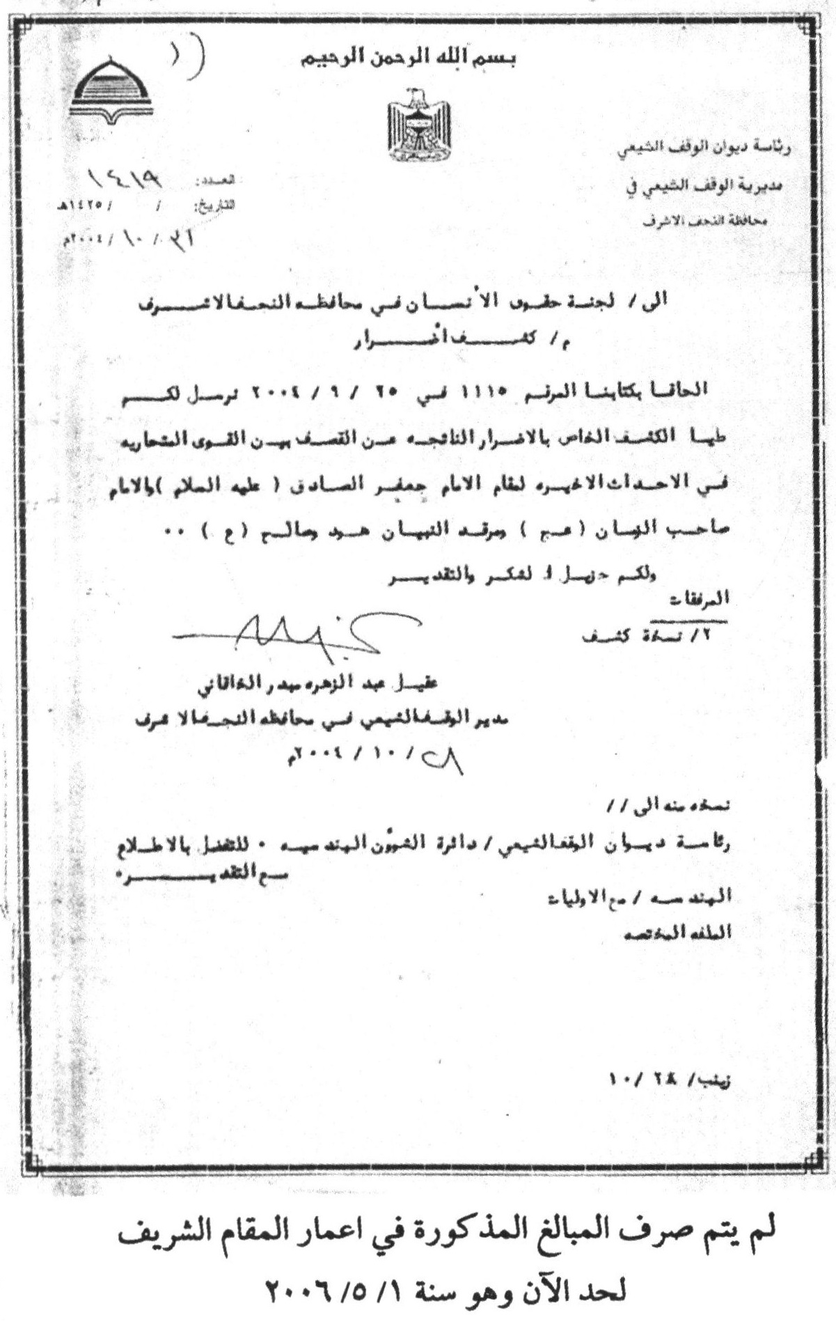
صورة
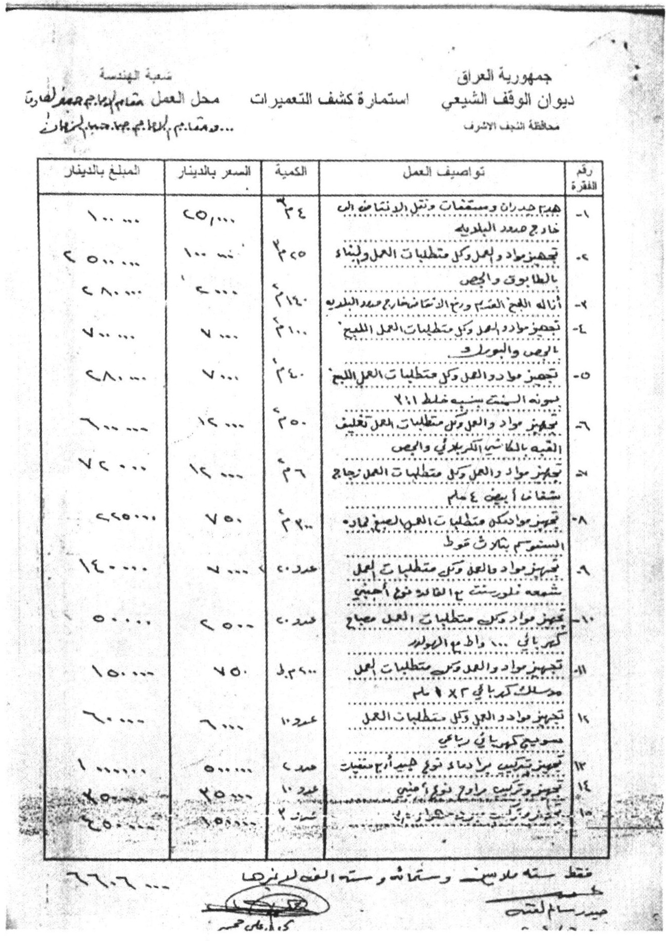
صورة
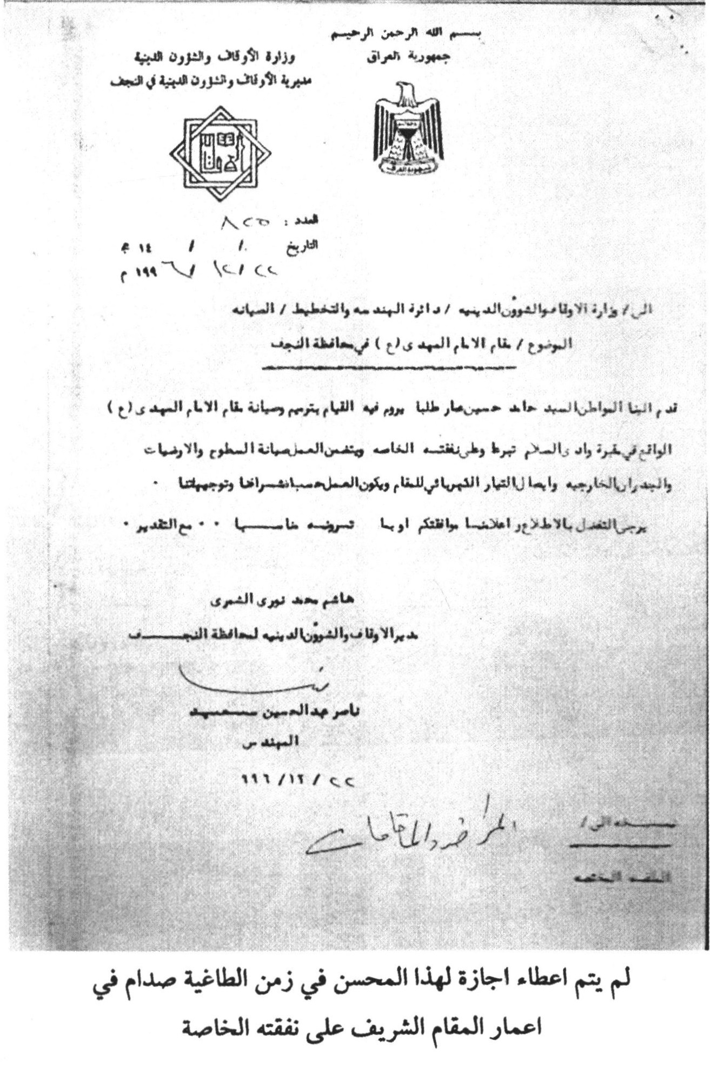
صورة
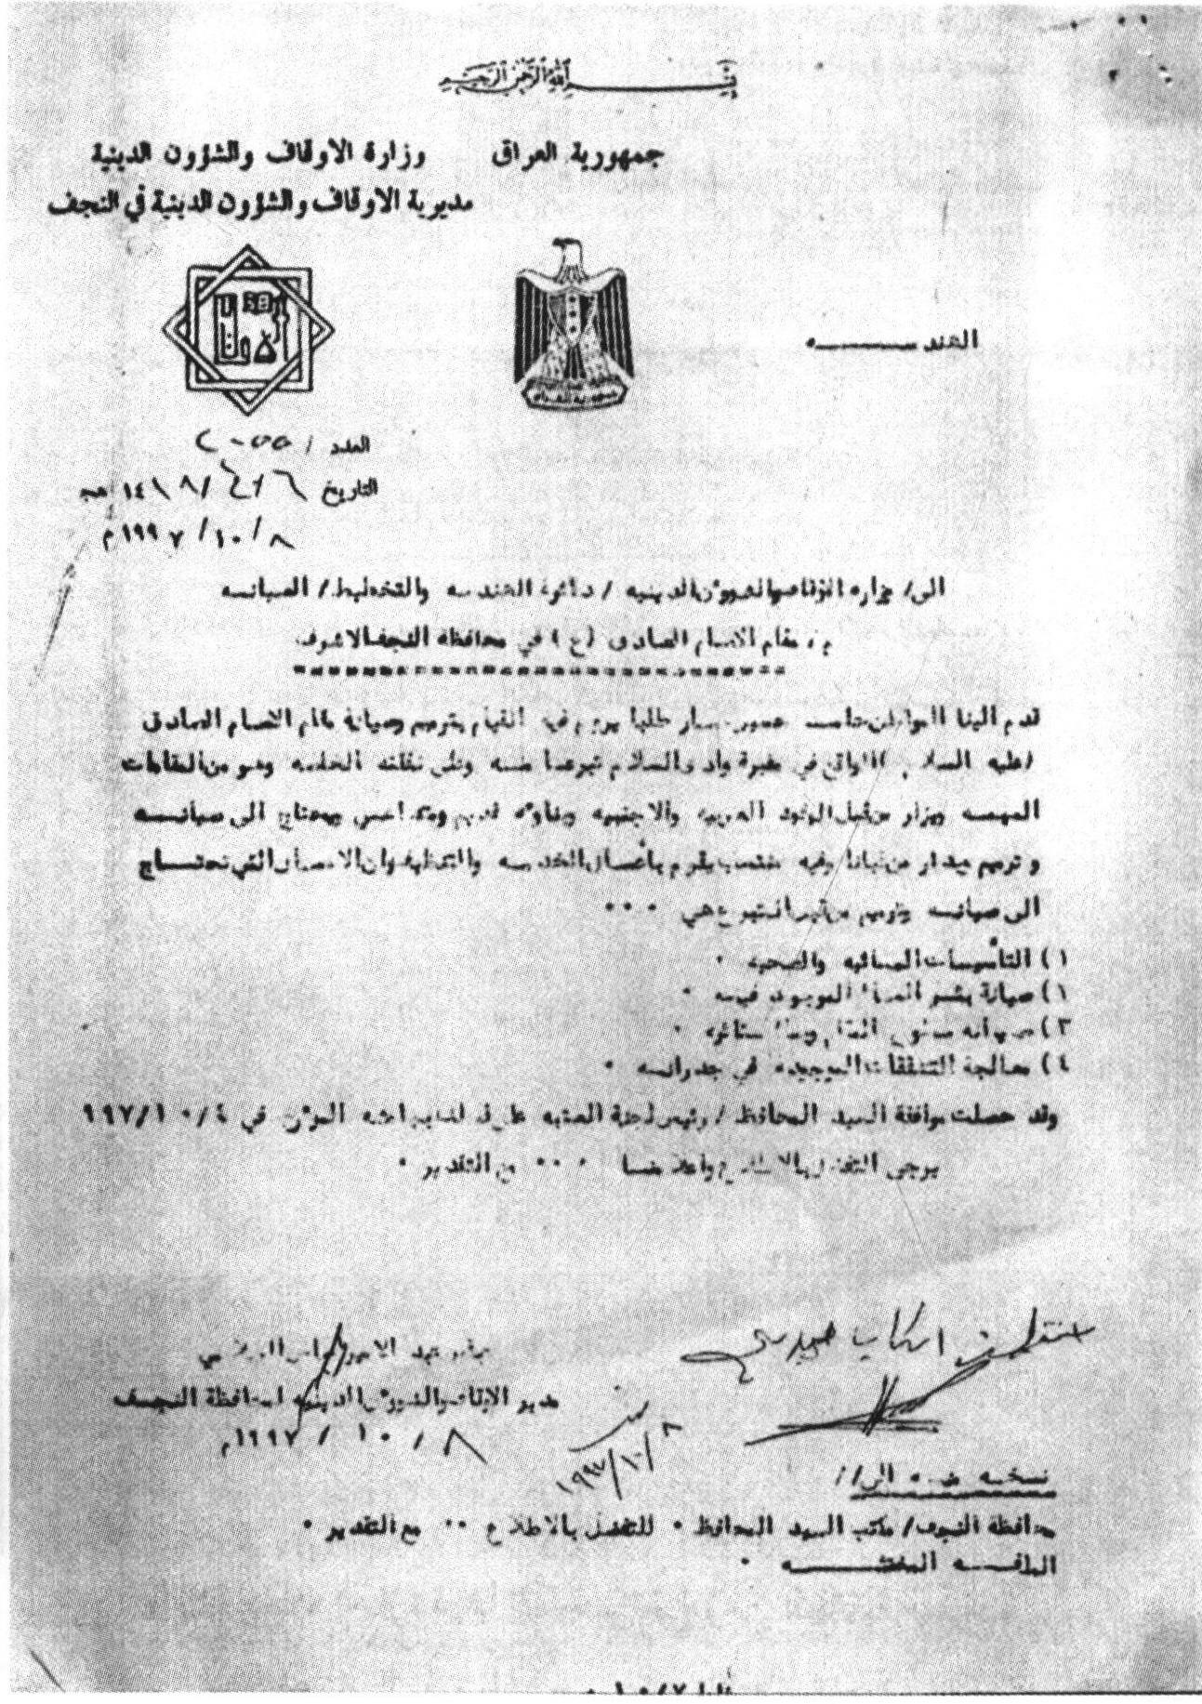
صورة
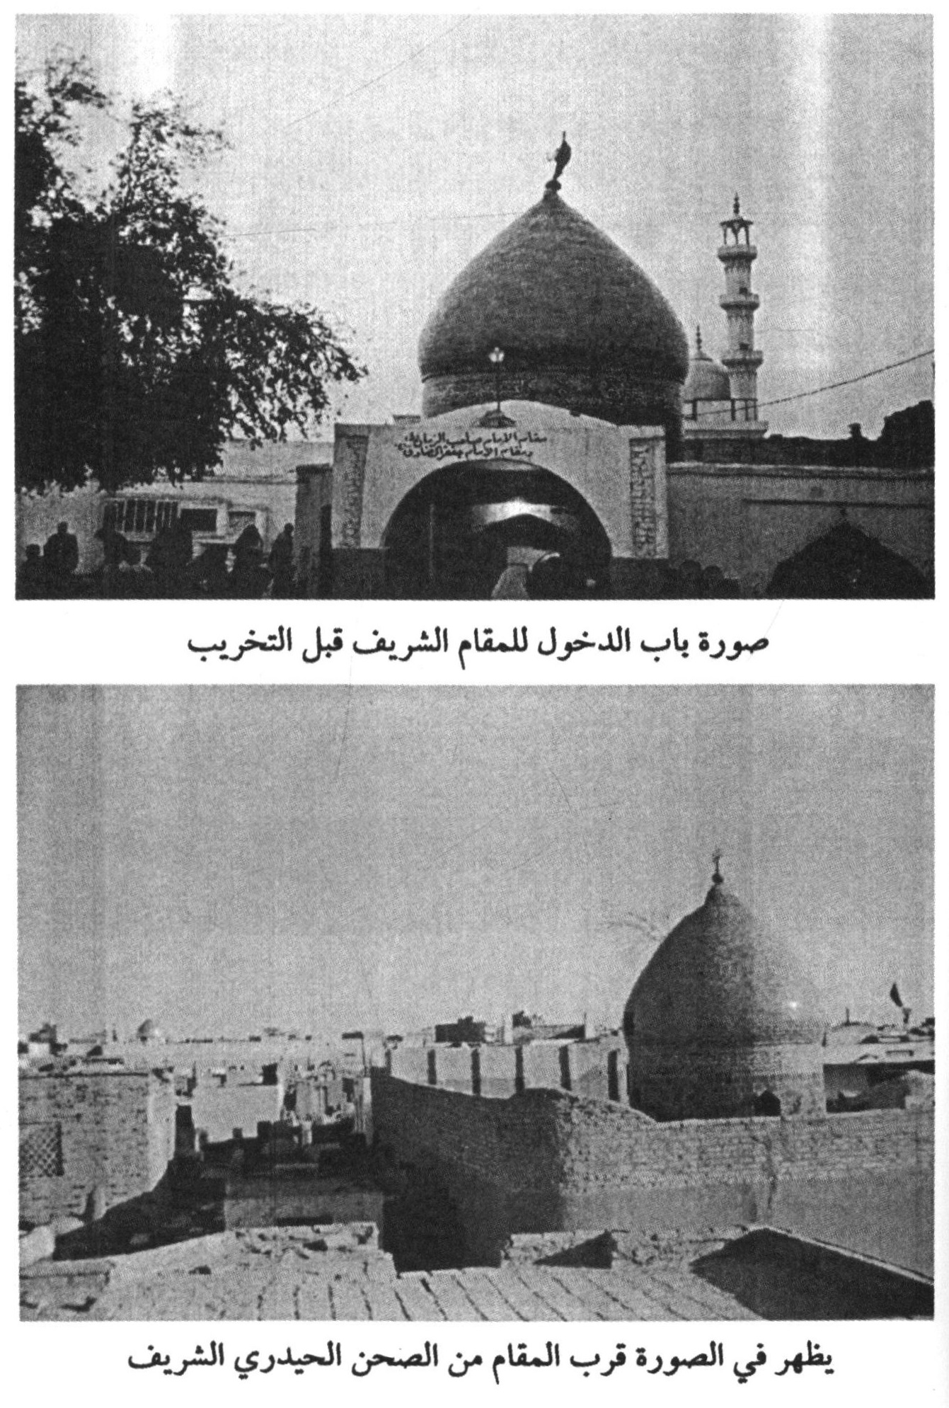
صورة
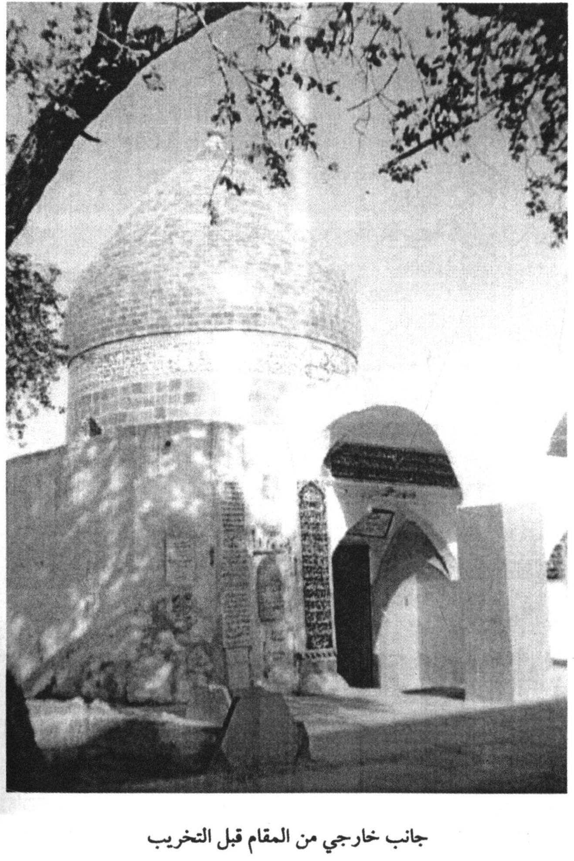
صورة
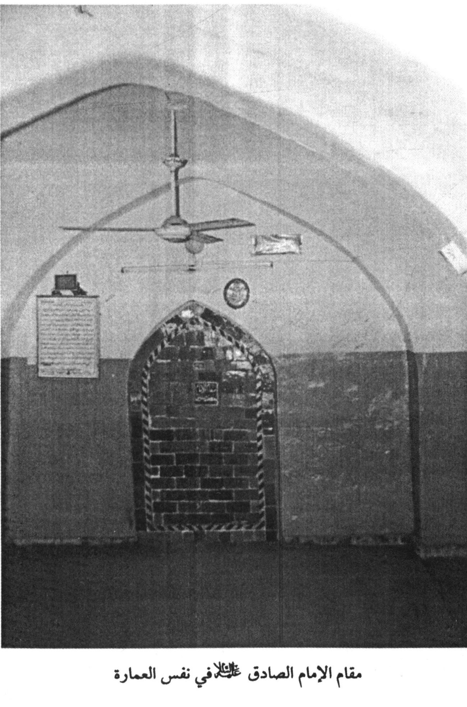
صورة
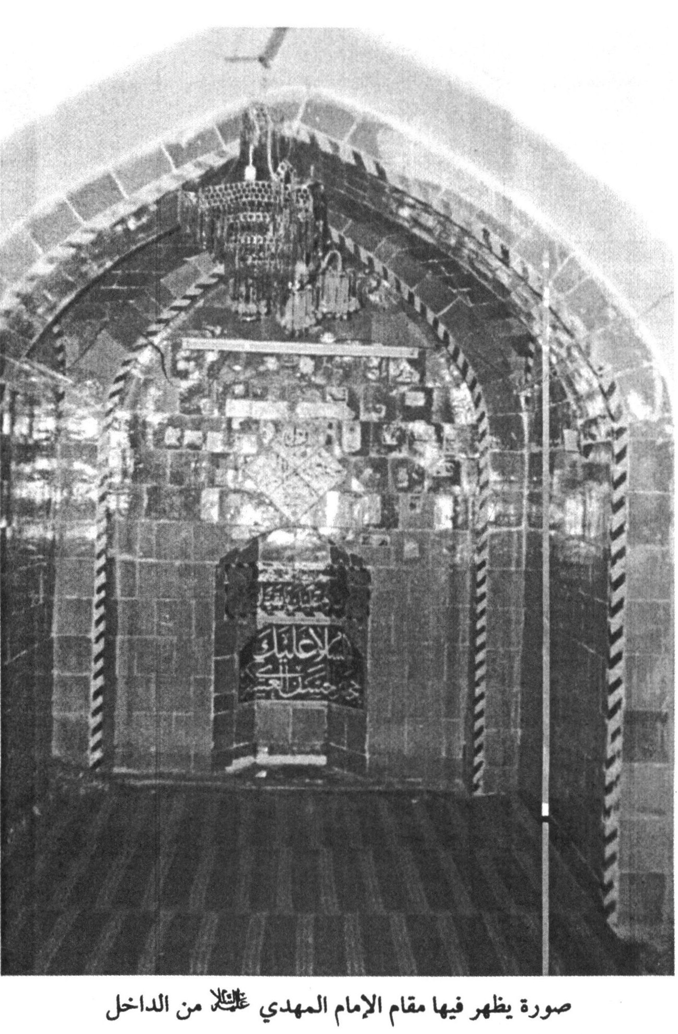
صورة
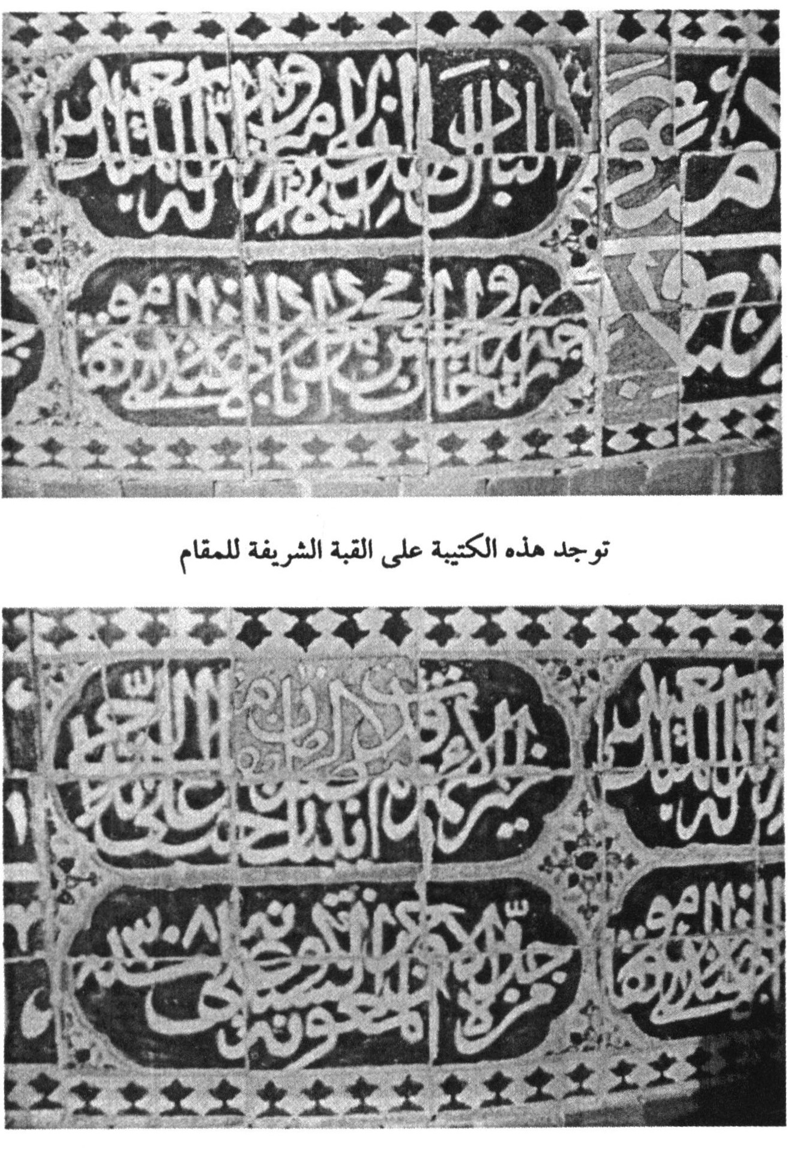
صورة
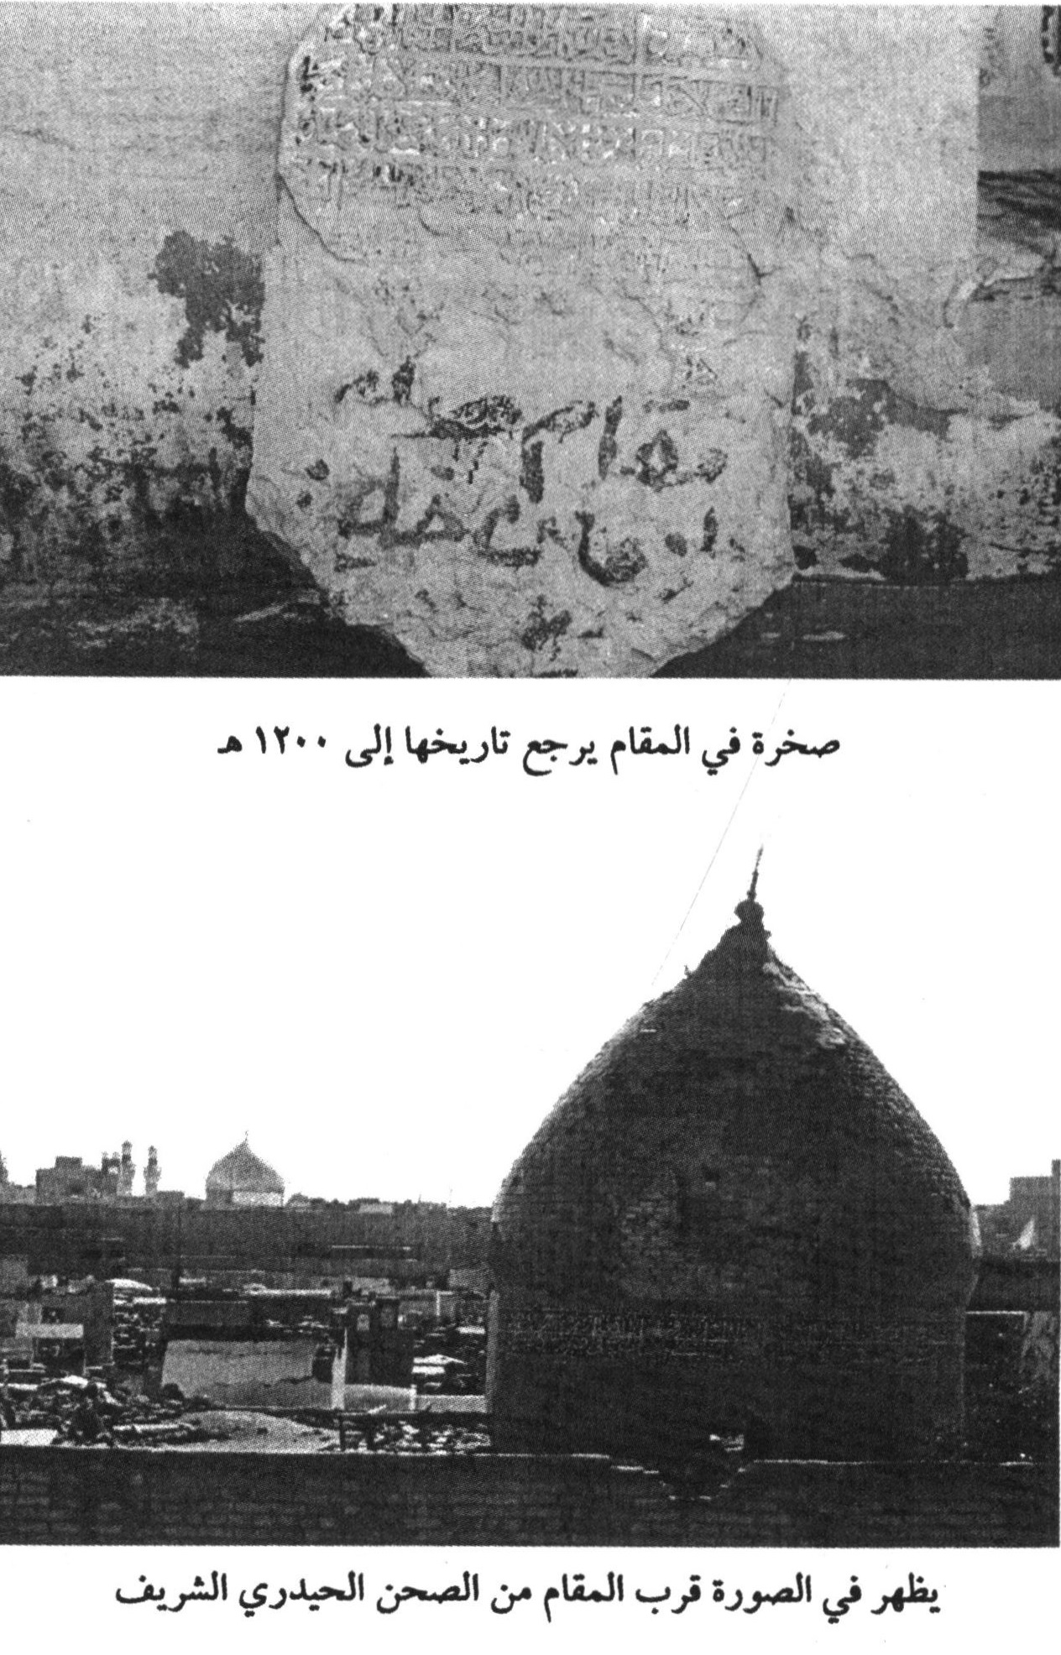
صورة
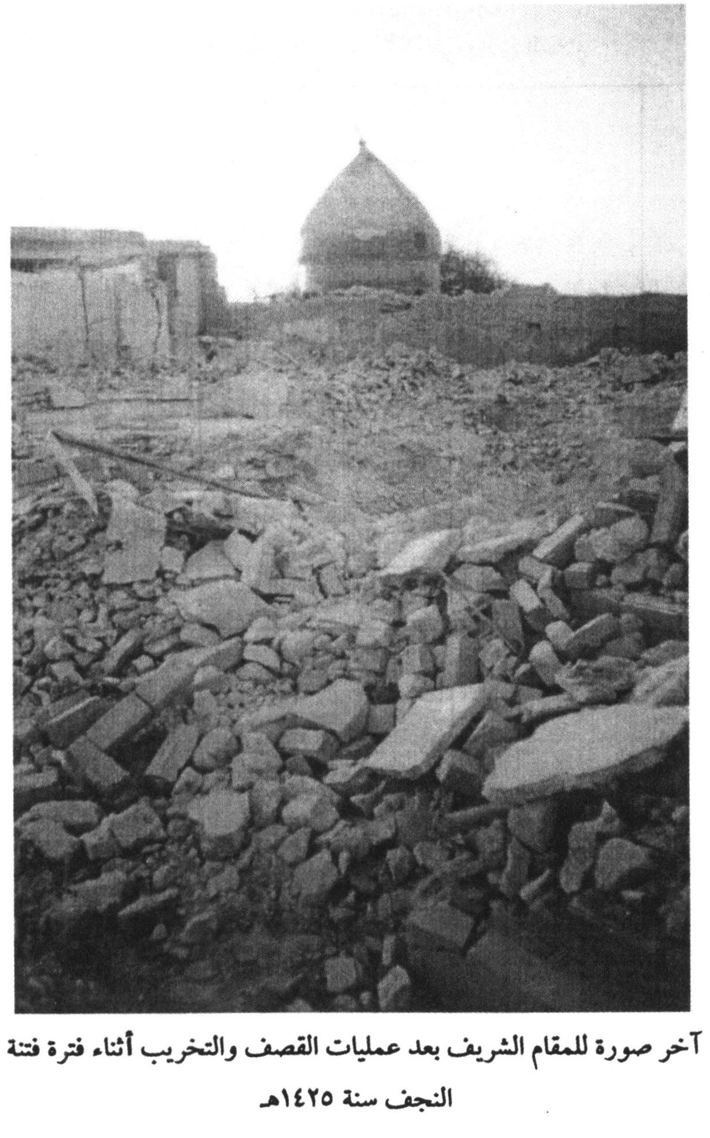
صورة
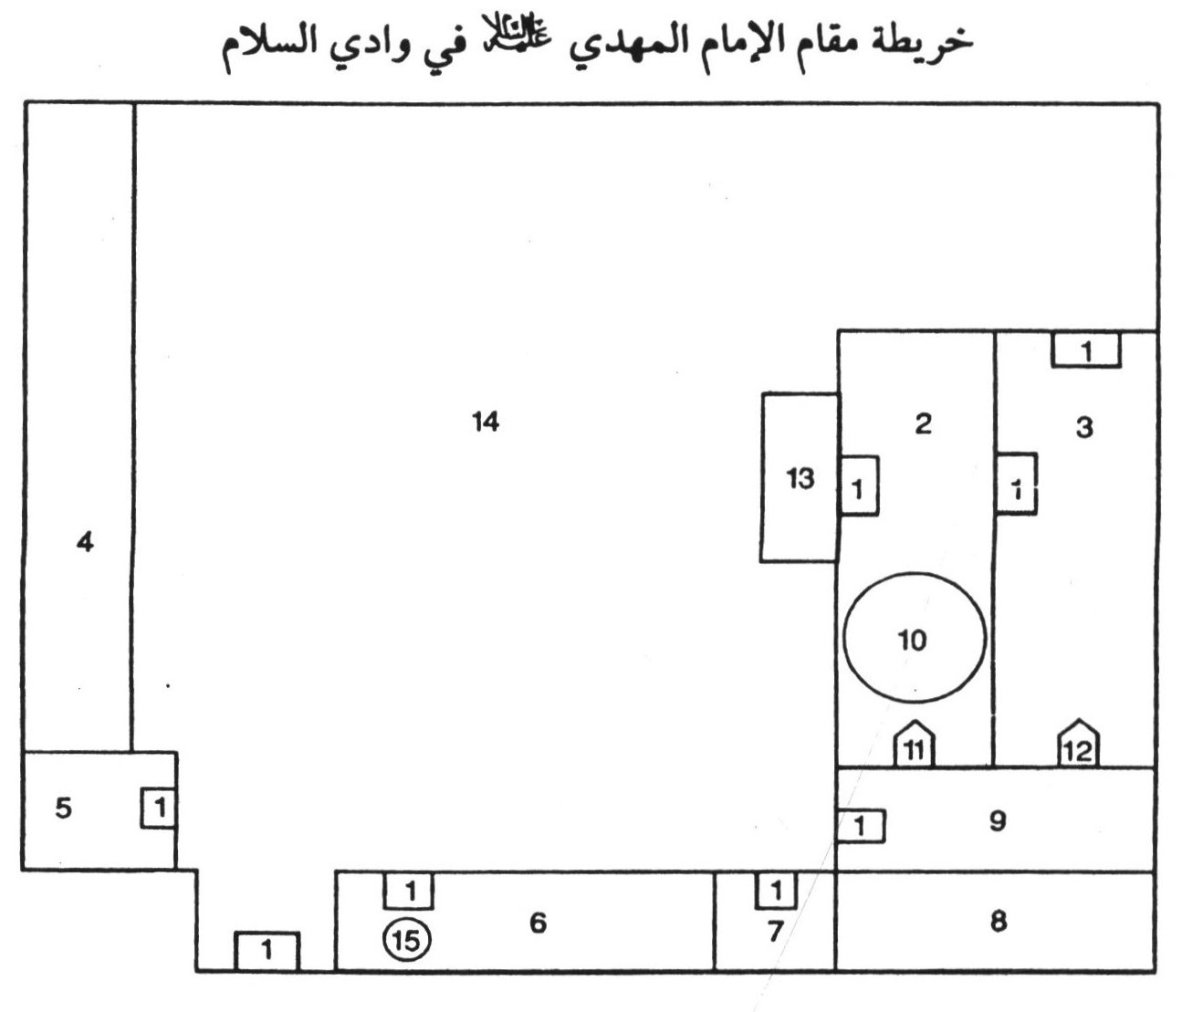
خريطة مقام الإمام المهدي عليه السّلام في وادي السلام
1 - باب
3 - مقام الإمام الصادق عليه السّلام
5 - مغاسل للوضوء
7 - مقبرة خاصة
9 - مقبرة السيد صالح الحلي
11 - محراب مقام الإمام المهدي عليه السّلام
13 - المدخل إلى المقامين
15 - بئر
2 - مقام الإمام المهدي عليه السّلام
4 - دار الاستراحة
6 - غرفة فيها بئر
8 - طريق الصعود إلى سطح المقام
10 - القبة
12 - محراب مقام الإمام الصادق عليه السّلام
14 - صحن المقام

مصادر التحقيق
1 - الأزهار الأرجية في الآثار الفرجية: فرج اللّه آل عمران/النجف 1382 ه.
2 - الأماكن المقدسة في العالم: هيئة محمّد الأمين/قم/الأمين 1422 ه.
3 - إرشاد القلوب: الحسن بن أبي الحسن الديلمي/قم/الأسوة 1424 ه.
4 - أضواء على تأريخ النجف: الشيخ كاظم الحلفي/النجف الأشرف.
5 - أعيان الشيعة: محسن الأمين العاملي/بيروت/التعارف 1420 ه.
6 - بحار الأنوار: الشيخ المجلسي/طهران/حيدري 1385 ه.
7 - البلد الأمين: الشيخ إبراهيم الكفعمي/بيروت/البلاغ.
8 - تاريخ الكوفة: حسين البراقي/قم المقدسة/المكتبة الحيدرية 1424 ه.
9 - تتمة المنتهى في تاريخ الخلفاء: عبّاس القمي/قم/المحبين 1425 ه.
10 - تحفة العالم في شرح خطبة المعالم: جعفر آل بحر العلوم/طهران.
11 - تهذيب الأحكام: الشيخ الطوسي/دار الكتب الأسلامية 1365 ش.
12 - جامع الزيارات: نزار الحسن/هيئة محمّد الأمين 1422 ه.
13 - جنة المأوى: الشيخ حسين النوري/المطبوع مع البحار ج 53 /حيدري.
14 - حياة العلامة السيد محمّد مهدي بحر العلوم: ياسين الموسوي/بيروت.
15 - خطباء المنبر الحسيني: حيدر سعيد المرجاني/النجف/القضاء 1386 ه.
16 - دلائل الإمامة: محمد بن جرير الطبري/قسم الدراسات الإسلامية.
17 - ديوان السيد نصر اللّه الحائري: جمع حسين النقوي/النجف/الغري.
18 - ديوان السيد نصر اللّه الحائري: جمع السيد حسين النقوي/مخطوط.
19 - الذريعة إلى تصانيف الشيعة: آقا بزرك الطهراني/بيروت/ 1403 ه.
20 - رجال النجاشي: أحمد بن علي النجاشي/قم/مؤسسة النشر الإسلامي.
21 - زيارة عاشوراء و آثارها العجيبة: علي الأبطحي/قم/أمير 1414 ه.
22 - سفينة البحار: عباس القمي/النجف الأشرف/العلمية 1355 ه.
23 - شعراء الحلة: عليّ الخاقاني/النجف الأشرف/الحيدرية 1373 ه.
24 - شعراء الغري: عليّ الخاقاني/النجف الأشرف/الحيدرية 1372 ه.
25 - الصحيفة المهدية: محمد باقر الأبطحي/قم/دار الثقلين 1421 ه.
26 - الضرائح و المزارات: السيد جواد شبر/مخطوط.
27 - العدد القوية: علي بن يوسف المطهر/قم المقدسة/المرعشي 1408 ه.
28 - عنوان الشرف في وشي النجف: محمّد السماوي/النجف/ 1360 ه.
29 - الغيبة: الشيخ الطوسي/قم/مؤسسة المعارف الإسلامية 1417 ه.
30 - فرحة الغري: عبد الكريم ابن طاووس/قم/مركز الغدير 1419 ه.
31 - الفهرست: الشيخ الطوسي/قم المقدسة/باقري 1422 ه.
32 - القصص العجيبة: عبد الحسين دستغيب/قم/دار الكتاب 1424 ه.
33 - الكافي: محمّد بن يعقوب الكليني/طهران/دار الكتب الأسلامية.
34 - كامل الزيارات: جعفر ابن قولويه/قم المقدسة/نشر الفقاهة 1417 ه.
35 - الكرام البررة في القرن الثالث بعد العشرة: آقا بزرك الطهراني/مشهد/ المرتضى 1404 ه.
36 - كشف الأستار: الشيخ حسين النوري/طهران/نينوى 1400 ه.
37 - لب اللباب: محمّد صالح السهروردي/بغداد/المعارف 1933 م.
38 - لسان العرب: ابن منظور/قم المقدسة/إحياء التراث العربي 1405 ه.
39 - اللقاء مع صاحب الزمان: حسن الأبطحي/بيروت/البلاغ 1411 ه.
40 - ماضي النجف و حاضرها: جعفر بن باقر محبوبة/بيروت/ 1406 ه.
41 - مراقد المعارف: محمّد حرز الدين/النجف الأشرف/الآداب 1391 ه.
42 - المزار: محمّد مهدي القزويني/بيروت/الرافدين 1426 ه.
43 - المزار الكبير: محمّد بن المشهدي/قم/مؤسسة النشر الإسلامي 1419 ه
44 - مساجد الكوفة: كامل سلمان الجبوري/النجف/النعمان 1397 ه.
45 - المسلسلات في الأجازات: محمود المرعشي/قم/المرعشي 1416 ه.
46 - مصباح الزائر: عليّ ابن طاووس/قم/مؤسسة آل البيت 1416 ه.
47 - معارف الرجال: محمّد حرز الدين/النجف/الآداب 1385 ه.
48 - معجم رجال الحديث: أبو القاسم الخوئي/الثقافة الإسلامية 1413 ه.
49 - معجم رجال الفكر: الشيخ محمد هادي الأميني/ 1413 ه
50 - معراج الأحبة: السيد عباس الكاشاني/النجف الأشرف.
51 - مفاتيح الجنان: الشيخ عباس القمي/بيروت/التعارف 1424 ه.
52 - مقاصد الزائرين: السيد محمود الغريفي/ثامن الحجج 1425 ه.
53 - مكيال المكارم: محمّد تقي الموسوي/مؤسسة المهدي عليه السّلام 1422 ه.
54 - من لا يحضره الفقيه: الصدوق/قم/جماعة المدرسين 1404 ه.
55 - منهج الرشاد لمن أراد السداد: جعفر آل كاشف الغطاء/النجف.
56 - من هو المهدي عليه السّلام: أبو طالب التجليل التبريزي/قم/مؤسسة الدراسات الإسلامية 1417 ه.
57 - موسوعة النجف الأشرف: جمع جعفر الدجيلي/بيروت/ 1413 ه.
58 - النجف بين الماضي و الحاضر: حيدر سعيد المرجاني/النجف 1415 ه.
59 - النجف الأشرف و مقتل الكابتن مارشال: كامل سلمان الجبوري.
60 - النجم الثاقب: حسين النوري/قم/أنوار الهدى 1415 ه.
61 - نقباء البشر في القرن الرابع عشر: آقا بزرك الطهراني/مشهد/ 1404 ه
62 - وادي السلام: محسن المظفر/بيروت/دار الأضواء 1413 ه.
63 - وسائل الشيعة: الحر العاملي/قم/مؤسسة آل البيت 1414 ه.

فهرست الموضوعات
مقدمة المركز 3
الإهداء 7
تأريخ المقام 9
مقدمة لجنة التأليف 11
الفصل الأوّل: الإمام المهدي عليه السّلام في وادي السلام 15
الإمام أمير المؤمنين عليه السّلام يشير إلى وقوفه عجّل اللّه تعالى فرجه الشّريف في وادي السلام 17
دعاؤه عجّل اللّه تعالى فرجه الشّريف في وادي السلام 18
دخوله عجّل اللّه تعالى فرجه الشّريف في أرض النجف 20
الفصل الثاني: الإمام الصادق عليه السّلام يشير إلى هذا المقام 23
تحقيق حول حديث: موضع منبر القائم عجّل اللّه تعالى فرجه الشّريف 25
ذكر أسانيده 26
الرواية الأولى 26
الرواية الثانية 27
الرواية الثالثة 28
الرواية الرابعة 28
الرواية الخامسة 29
عصر الحديث 30
موضع قبر أمير المؤمنين عليه السّلام و إثباته 32
موضع رأس الحسين عليه السّلام و إثباته 32
موضع منبر القائم عجّل اللّه تعالى فرجه الشّريف و علّته 33
الفصل الثالث: صحة نسبة هذا المقام للإمامين الصادق و المهدي عليهما السّلام 35
في إثباته للإمام الصادق عليه السّلام 37
في إنه موضع منبر القائم عجّل اللّه تعالى فرجه الشّريف 39
في إثباته للإمام المهدي عجّل اللّه تعالى فرجه الشّريف 41
في شهرة انتسابه للإمام المهدي عجّل اللّه تعالى فرجه الشّريف 43
الفصل الرابع: تأريخ المقام من خلال الحكايات 45
الحكاية الأولى: المريض الذي شفي في هذا المقام 48
بحث حول الحكاية 50
سند الحكاية 50
تأريخ الحكاية 50
شهرة المقام في القرن الحادي عشر الهجري 51
عمارة المقام في ذلك القرن 52
الحكاية الثانية: المرأة التي كشف بصرها 52
بحث حول الحكاية 55
سند الحكاية 55
تأريخ الحكاية 55
عمارة المقام 56
الحكاية الثالثة: لقاء السيد أبي الحسن الاصفهاني بالإمام عجّل اللّه تعالى فرجه الشّريف 56
بحث حول الحكاية 59
سند الحكاية 59
تأريخ الحكاية 59
عمارة المقام 59
الحكاية الرابعة: أحد العظماء في مقام الإمام المهدي عجّل اللّه تعالى فرجه الشّريف 60
بحث حول الحكاية 61
سند الحكاية 61
تأريخ الحكاية 61
عمارة المقام 61
الحكاية الخامسة: ثمرة حب عليّ أمير المؤمنين عليه السّلام 62
بحث حول الحكاية 64
سند الحكاية 64
تأريخ الحكاية 64
عمارة المقام 65
الفصل الخامس: مقام الإمام المهدي عليه السّلام في الأدب العربي 67
شعر السيد نصر اللّه الحائري 69
في نقص ديوان السيد نصر اللّه الحائري المطبوع 69
شعر الشيخ محمّد السماوي 70
الفصل السادس: ذكر من دفن في المقام و في جواره 73
من دفن في القرن الحادي عشر الهجري 76
من دفن في القرن الثالث عشر الهجري 77
من دفن في القرن الرابع عشر الهجري 77
الفصل السابع: أهم الأحداث التي طرأت على المقام 81
الغارات الوهابية على النجف 83
ناصر الدين القاجاري بجوار المقام 84
الغريين خلف المقام 84
خطبة السيد اليزدي في المقام 84
اجتماع عدد من الثوار النجفيين في المقام 85
وفاة أحد العلماء بجواره 85
زيارة الشيخ فرج اللّه آل عمران للمقام 85
زيارة السلطان تابنده للمقام 86
تعرض المقام للقصف 86
الفصل الثامن: تأريخ عمارة المقام 87
أوّل عمارة للمقام 89
عمارته في القرن الحادي عشر الهجري 90
عماره في القرن الثاني عشر الهجري 91
عمارة السيد بحر العلوم 92
في أن السيد بحر العلوم ليس هو أوّل من بنى المقام 93
عمارته في القرن الرابع عشر الهجري 94
في سنة (1308 ه) 94
في سنة (1352 ه) 95
عمارته في القرن الخامس عشر الهجري 95
الفصل التاسع: أقوال العلماء في المقام 97
الميرزا حسين النوري 99
السيد جعفر آل بحر العلوم 101
الشيخ جعفر محبوبة 101
السيد جواد شبر 102
الشيخ محسن المظفر 103
الفصل العاشر: في موقع المقام و وصف عمارته 105
موقع المقام 107
وصف المقام 107
الباب الخارجية 107
مدخل المقام 107
صحن المقام 107
مقام الإمام المهدي عليه السّلام 108
مقام الإمام الصادق عليه السّلام 109
الفصل الحادي عشر: في ذكر سدنة المقام 111
السدنة في عصر الشيخ جعفر محبوبة 113
السدنة في عصر الشيخ حيدر المرجاني 113
السدنة في عصرنا الحالي 114
الفصل الثاني عشر: زيارة الإمامين الصادق و المهدي عليهما السّلام 115
إن هذا المقام بيت من بيوت اللّه تعالى يجب تعظيمه 117
زيارة الإمام الصادق عليه السّلام 118
استحباب زيارة الإمام المهدي عجّل اللّه تعالى فرجه الشّريف في كل زمان و مكان 119
تأكيد الدعاء له عجّل اللّه تعالى فرجه الشّريف بالفرج في هذا المقام 120
في علّة اشتهار زيارته عجّل اللّه تعالى فرجه الشّريف ليلة الأربعاء 121
زيارة مطلقة له عجّل اللّه تعالى فرجه الشّريف 122
دعوة و دعاء 123
الفصل الثالث عشر: الوثائق و الصور الفوتغرافية 125
مصادر التحقيق 139
فهرست الموضوعات 143

ghaemiyeh.com

و السيد هذا هو من نزلاء مدرسة الإمام الأكبر الشيخ محمّد حسين آل كشف الغطاء، في النجف الأشرف و من تواضعه، طلب مني أن لا أذكر اسمه رغم شهرته.
التبر: الذهب.
ذكاء: اسم من أسماء الشمس.
عن ابن عبّاس قال: قال رسول اللّه صلّى اللّه عليه و اله: «المهدي طاووس أهل الجنّة».
البقرة: 125.
ذكر الكليني في كتابه (الكافي) 243:3، ما نصه: عن مروان بن مسلم، عن أبي عبد اللّه عليه السّلام قال: قلت له: إن أخي ببغداد و أخاف أن يموت بها، فقال: «ما تبالي حيثما مات، إما إنه لا يبقى مؤمن في شرق الأرض و غربها، إلاّ حشر اللّه روحه إلى وادي السلام»، قلت له: و أين وادي السلام؟ قال: «ظهر الكوفة، أما إني كأني بهم حلق حلق قعود يتحدثون».
عن أبي جعفر الباقر عليه السّلام قال: «إذا دخل القائم الكوفة، لم يبق مؤمن إلا و هو بها يجيء إليها». (غيبة الطوسي: 455).
بحار الأنوار 217:42.
السهلة: في أرض الكوفة معروفة و سميت بالسهلة لانبساط أرضها و الأراضي المجاورة لها.
شمراخ: غرّة الفرس إذا دقت و سالت و جللت الغيشوم.
أنظر دلائل الإمامة: 458، أورده الطبري باختلاف يسير و بسند ينتهي إلى أمير المؤمنين عليه السّلام؛ و كذلك العدد القوية: 75؛ و كذلك بحار الأنوار 391:52؛ و كذلك الصحيفة المهدية: 334.
في الأصل: بين.
في الأصل: عودها من عهد غرس اللّه، و ما صححناه من كتاب (بحار الأنوار).
الاستيمار: المشاورة، لسان العرب 105:1.
فرات بن الأحنف: فرات بن الأحنف العبدي، الكوفي، من أصحاب السجاد و الباقر و الصادق عليهم السّلام روى عنهم جميعا، قال الكشي ص 57: (بقي فرات بن أحنف إلى أيام أبي عبد اللّه عليه السّلام).
الثوية: موضع بقرب الكوفة.
دلائل الامامة: 459، و للحديث تكملة أخذنا منه موضع الفائدة فقط.
في الكافي: عن الحسن الخزاز عن الوشاء أبي الفرج، و هو تصحيف.
أبان بن تغلب بن رباح: هو أبو سعيد البكري الجريري، عظيم المنزلة في أصحابنا، لقي عليّ بن الحسين و أبا جعفر و أبا عبد اللّه عليهم السّلام و روى عنهم، و كانت له عندهم منزلة و قدم، قال أبو عبد اللّه عليه السّلام لما أتاه نعيه: «أما و اللّه لقد أوجع قلبي موت أبان»، و كان قارئا من وجوه القرّاء، فقيها لغويا، له كتب عدّها النجاشي في رجاله، مات في حياة أبي عبد اللّه عليه السّلام سنة (141 ه)، أنظر رجال النجاشي: 12 و 13؛ معجم رجال الحديث 131:1.
كامل الزيارات: 83؛ و عنه البحار 241:100؛ فرحة الغري: 21.
الجرف: موضع بالحيرة كانت به منازل المنذر. في الأصل: الجوف.
تهذيب الأحكام 34:6؛ فرحة الغري: 87.
أبو الفرج السندي: اسمه عيسى، له كتاب، روى عن أبي عبد اللّه عليه السّلام.
الظهر: اسم من أسماء النجف، يقال لها ظهر الكوفة.
فرحة الغري: 86.
الكافي 572:4؛ فرحة الغري: 86 و 87؛ بحار الأنوار 94:97، و الحديث الوارد في هذه المصادر لم يرو عن صفوان.
صفوان الجمّال: هو صفوان بن مهران بن المغيرة الأسدي، كان ممّن حمل الإمام الصادق عليه السّلام من المدينة إلى العراق أكثر من مرة، و لهذا أخذ من علمه و دعائه عليه السّلام كثيرا، و كان ممّن تشرّف بزيارة أمير المؤمنين عليه السّلام مع أبي عبد اللّه، و روي عن صفوان أنّه لما اطلّع على موضع قبر أمير المؤمنين ببركة الصادق عليه السّلام قال: فمكثت عشرين سنة أصلّي عنده، أنظر سفينة البحار 37:2.
تاريخ الكوفة: 90.
إرشاد القلوب/الديلمي، نقلا عن مزار البحار.
مساجد الكوفة/كامل سلمان الجبوري، نقلا عن إرشاد القلوب.
ارتاد الشيء ارتيادا: طلبه فهو مرتاد، أي أنا أطلب لكم مسجدا يسعكم.
أضواء على تاريخ النجف، عن تاريخ الطبري 197:9؛ مقاتل الطالبيين: 156.
المزار: 281.
معارف الرجال 386:1.
ذكر ذلك عن كتاب دراسات في التاريخ الإسلامي 133:2.
ذكره عنه السيد عبّاس الكاشاني في معراج الأحبة.
تاريخ الكوفة/البراقي: 82.
يوسف: 111.
بحار الأنوار 159:52.
بحار الأنوار 174:52 و هذه الحكاية هي الخامسة في ذلك الباب.
قاشان: مدينة معروفة قرب أصفهان تذكر مع قم و النسبة إليها قاشاني.
الدراري: أيّ در النجف (حجر معروف فيها).
أنظر بحار الأنوار 176:52؛ و النجم الثاقب؛ و جنة المأوى؛ و إلزام الناصب عنه.
بحار الأنوار 174:107.
بحار الأنوار 198:53.
عبارة (خارج النجف) أيّ خارج سور النجف، باعتبار أن النجف كانت محاطة بسور من جميع جوانبها كان آخرها بين سنة (1226 ه) و هدم سنة (1356 ه) كما ذكر في كتاب (مراقد المعارف 384:2 بالهامش)، و قد رأيت أنا جانبا من ذلك السور من جهة البراق قبل أن يهدم كليا و كان ذلك في أواخر القرن الهجري المنصرم و بداية القرن الهجري الحالي.
لقول العلامة المجلسي في آخر الحكاية: أنها من المشهورات عند أهل المشهد.
أي لأهل البيت عليهم السّلام.
كشف الأستار: 205.
كشف الأستار: 206.
نسخة الأصل لهذا الكتاب موجودة في مكتبة الإمام الحكيم و عنها نسخة مصورة في مركز الدراسات التخصصية في الإمام المهدي عليه السّلام.
أخذت ترجمته مختصرا من كتاب (لب اللباب).
اللقاء مع صاحب الزمان عليه السّلام/السيد حسن الأبطحي: 128-130.
من نص الحكاية.
زيارة عاشوراء و آثارها العجيبة/الأبطحي: 68.
رأيت نسخة مخطوطة لسماحة الشيخ محمّد تقي بهجت مكتوبه بيده بتاريخ (1355 ه) في النجف الأشرف كتبها أثناء وجوده فيها و النسخة موجودة اليوم ضمن مكتبة السيد الخوئي رحمه اللّه في مدرسة الشيخ محمّد حسين كاشف الغطاء و هي رسالة في العرفان.
من نص الحكاية.
القصص العجيبة/السيد دستغيب قدّس سرّه: 14 و 15.
الذريعة 21:25.
العنا: النصب (التعب) و المشقة.
ماضي النجف و حاضرها 95:1.
عنوان الشرف في وشي النجف ص 57، ربّ الغيبة: أي صاحب الغيبة.
روى الديلمي في كتابه (إرشاد القلوب) في 238/2: بإسناده أن أمير المؤمنين عليه السّلام، نظر إلى الكوفة، فقال: «ما أحسن منظرك و أطيب قعرك، اللهم اجعل قبري بها».
أعيان الشيعة 77:9.
الذريعة 271:5 و كذلك في 36:9.
الكرام البررة 703:2.
الكرام البررة 818:2.
أعيان الشيعة 318:8.
الذريعة 5:1؛ و كذلك نقباء البشر 266:1.
نقباء البشر 289:1؛ و شعراء الحلة 185:1 تجد ترجمته من (180-194).
أعيان الشيعة 432:3.
المسلسلات في الإجازات: 319؛ و كذلك الذريعة 414:2.
نقباء البشر 1017:3.
خطباء المنبر الحسيني 8:1 تجد ترجمته من (73-80)، و أخبرني خادم المقام صلاح جياد أن السيد صالح الحلي تشرف بلقيا الإمام في هذا المقام و أوصى بأن يدفن في مكان لقائه بالإمام عليه السّلام داخل المقام، لكني لم أتأكد صحة ما سمعته منه، لأنني لم أسمعه من غيره.
نقباء البشر 1566:4.
نقباء البشر 24:4 بتعليقات السيد عبد العزيز الطباطبائي.
نقباء البشر 1560:4.
ماضي النجف و حاضرها 95:1.
معارف الرجال 318:3 (بتصرف).
السلطان ناصر الدين القاجاري، ولد سنة (1247 ه) و تولى الملك على إيران في (18 شوال) سنة (1264 ه) و اغتيل يوم الجمعة (17 ذي القعدة) سنة (1313 ه) حين كان يزور مشهد السيد عبد العظيم الحسني في طهران.
ماضي النجف و حاضرها 225:1.
ماضي النجف و حاضرها 10:1.
شعراء الغري 69:10 (بتصرف).
النجف الأشرف و مقتل الكابتن مارشال: 55.
الذريعة 787:9 (بتصرف).
الأزهار الأرجية 21:5، هو الشيخ فرج اللّه بن حسن الخطي، ولد سنة (1321 ه)، مؤلف بارع، له عدّة مؤلفات في علوم شتّى الكثير منها مطبوع، درس في النجف الأشرف إلى سنة (1358 ه) و أجيز من قبل علماؤها عدّة أجازات ثمّ عاد إلى بلاده، و هو شيخ مشائخي في الأجازة و الرواية عن أهل البيت الأطهار عليهم السّلام.
موسوعة النجف الأشرف 113:4.
ماضي النجف و حاضرها/جعفر محبوبة 95:1.
هو السيد محمّد مهدي ابن السيد مرتضى المشهور ببحر العلوم و المنتسب للإمام السبط الحسن عليه السّلام، هو سيد العلماء و الفقهاء، و عملاق المعقول و المنقول و جامع العلوم، علامة دهره و وحيد عصره من كبار أساطين الفقهاء و المحققين، و هو باني مجد أسرة بحر العلوم، توفي (1212 ه).
عن كتاب ماضي النجف و حاضرها (بتصرف) لكن الشيخ جعفر محبوبة أكد أن العمارة التي بعد السيد تأريخها سنة (1310 ه)، و ما ذكره رحمه اللّه يخالف ما مكتوب من تأريخ على القبة على ما رأيناه و هو سنة (1308 ه).
على ما نقل في كتاب جامع الزيارات.
قد ظهرت أهمية هذه الصور الفوتغرافية خصوصا بعد تعرض المقام الشريف لعدّة اعتداءات من جراء القصف أثناء فتنة النجف الأشرف.
كما ذكر السيد جعفر بحر العلوم في كتابه (ص 319) بأن المعمّر هو أحد سلاطين السند، و الأصح هو أحد سلاطين الهند.
و يدل على قولنا هذا ما حصلت عليه من بعض الكتب الرسمية الصادرة من مديرية أوقاف النجف و التي تنص على أن أحد الغيارى أراد بناء المقام و إعماره على نفقته الخاصة و ذلك لما له من أهمية فاستمرت مراجعته لتلك الدائرة مدّة عشرة أشهر دون أيّ فائدة و موافقة من قبلهم تذكر، و سوف نذكر تلك الكتب في آخر الكتاب.
هذه إحدى روايات موضع دفن رأس الحسين عليه السّلام، و هناك أحاديث كثيرة في موضع دفنه و لكن الصحيح أنه دفن مع الجسد الطاهر.
الكتاب مخطوط و مؤلفه اغتيل من قبل النظام البائد سنة (1402 ه)، و لم يعرف شيء عن مصيره إلى يومنا هذا.
ماضي النجف و حاضرها 95:1.
النجف بين الماضي و الحاضر.
في الأصل: مشافى مشافيا.
في الأصل: اسم اللّه تعالى.
النجم الثاقب 139:2، و قد أوردنا هذا القول سابقا في الباب الذي يتعلق بأقوال العلماء.
من لا يحضره الفقيه 608:2.
بحار الأنوار 119:102.
بحار الأنوار 366:101.
البلد الأمين: 432.
مكيال المكارم 64:2 (بتصرف).
مصباح الزائر: 54.
مفاتيح الجنان: 530، نقلا عن مصباح الزائر.

